
НЕГОСУДАРСТВЕННОЕ ОБРАЗОВАТЕЛЬНОЕ ЧАСТНОЕ УЧЕРЕЖДЕНИЕ
ВЫСШЕГО ОБРАЗОВАНИЯ
«МОСКОВСКИЙ УНИВЕРСИТЕТ «СИНЕРГИЯ»
Факультет Информационных технологий

Специальность 09.02.07 Кафедра ЦЭ
_{(код)} _{(аббревиатура)}

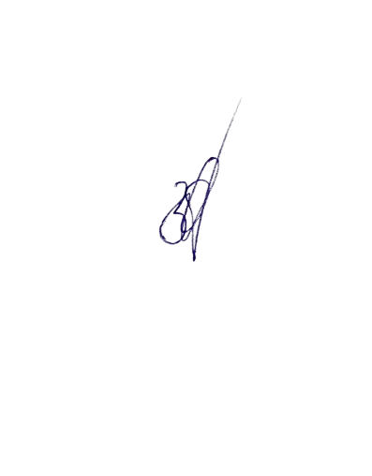
ДИПЛОМНЫЙ ПРОЕКТ
На тему Автоматизация управления проектами "Почта России"

Обучающийся Заболотний Давид Александрович
_{(Фамилия, Имя, Отчество)} _{(Подпись)}

Руководитель
_{(Фамилия, Имя, Отчество)} _{(Подпись)}

Москва 2025г.



Негосударственное образовательное частное учреждение

высшего образования

«Московский университет «Синергия»

УТВЕРЖДАЮ

Декан факультета

Информационных технологий

Университета «Синергия»

_______________________

А.В. Захаров

Факультет

Информационных технологий

Кафедра

ЦЭ

ЗАДАНИЕ

на дипломный проект

обучающемуся
Заболотний Давид Александрович

- Тема дипломного проекта: Автоматизация управления проектами "Почта России"

2. Структура дипломного проекта:
Введение
Глава 1. Аналитическая часть
1.1. Технико-экономическая характеристика предметной области и предприятия
    - Характеристика предприятия и его деятельности
    - Организационная структура управления предприятием
    - Программная и техническая архитектура ИС предприятия
1.2. Характеристика комплекса задач, задачи и обоснование необходимости автоматизации
    - Выбор комплекса задач автоматизации и характеристика существующих бизнес-процессов
    - Определение места проектируемой задачи в комплексе задач и ее описание
    - Анализ информационных потоков проектируемой задачи
    - Анализ системы обеспечения информационной безопасности и защиты информации Анализ существующих разработок и выбор стратегии автоматизации
  - Анализ существующих разработок для автоматизации задачи
    - Выбор и обоснование стратегии автоматизации задачи
    - Выбор и обоснование способа приобретения ИС для автоматизации задачи
Глава 2. Проектная часть
  - Разработка проекта автоматизации
    - Этапы жизненного цикла проекта автоматизации
    - Ожидаемые риски на этапах жизненного цикла и их описание
  - Информационное обеспечение задачи
    - Характеристика нормативно-справочной, входной и оперативной информации
    - Характеристика результатной информации
  - Программное обеспечение задачи
    - Сценарий диалога
    - Характеристика базы данных
    - Описание программных модулей
  - Испытания разработанного решения
    - Перечень объектов и функций, подлежащих испытаниям
    - Методы проведения испытаний
    - Проведение проверочных испытаний и их результаты
Глава 3. Обоснование экономической эффективности проекта
  - Выбор и обоснование методики расчёта экономической эффективности
  - Расчёт показателей экономической эффективности проекта
Заключение
Список использованной литературы Приложения

Руководитель:

Обучающийся задание получил «09» февраля 2025г.

Обучающийся: Заболотний Давид Александрович
_{(Подпись)} _{(Расшифровка)}

Содержание
ВВЕДЕНИЕ 3
Глава 1. Аналитическая часть 5
1.1 Технико-экономическая характеристика предметной области и предприятия (Анализ деятельности «КАК ЕСТЬ») 5
1.1.1. Характеристика предприятия и его деятельности 5
1.1.2. Организационная структура управления предприятием 7
1.1.3. Программная и техническая архитектура ИС предприятия 8
1.2 Характеристика комплекса задач, задачи и обоснование необходимости автоматизации 12
1.2.1. Выбор комплекса задач автоматизации и характеристика существующих бизнес-процессов 12
1.2.2. Определение места проектируемой задачи в комплексе задач и ее описание 14
Определение границ задачи и ключевых элементов 15
Документация и исполнители 16
1.2.3. Анализ информационных потоков проектируемой задачи 16
1.2.4. Анализ системы обеспечения информационной безопасности и защиты информации 18
1.3 Анализ существующих разработок и выбор стратегии автоматизации («КАК ДОЛЖНО БЫТЬ») 20
1.3.1. Анализ существующих разработок для автоматизации задачи 20
1.3.2. Выбор и обоснование стратегии автоматизации задачи 21
1.3.3. Выбор и обоснование способа приобретения ИС для автоматизации комплекса задач 23
Глава 2. Проектная часть 25
2.1. Разработка проекта автоматизации 25
2.1.1 Этапы жизненного цикла проекта автоматизации 25
2.1.2. Ожидаемые риски на этапах жизненного цикла и их описание 26
2.2. Информационное обеспечение задачи 28
2.2.1. Характеристика нормативно-справочной, входной и оперативной информации 28
2.2.2. Характеристика результатной информации 30
2.3. Программное обеспечение задачи 32
2.3.1. Сценарий диалога 32
2.3.2. Характеристика базы данных 33
2.3.4. Описание программных модулей 39
2.4. Испытания разработанного решения 42
2.4.1. Перечень объектов и функций, подлежащих испытаниям 42
2.4.2. Методы проведения испытаний 43
2.4.3. Проведение проверочных испытаний и их результаты 43
Глава 3. Обоснование экономической эффективности проекта 50
3.1. Выбор и обоснование методики расчета экономической эффективности 50
3.2. Расчет показателей экономической эффективности проекта 51
Заключение 54
Список использованной литературы 56
Приложение 60

ВВЕДЕНИЕ
В современном мире эффективное управление проектами играет ключевую роль в успешной реализации бизнес-процессов, особенно в крупных организациях с высокой нагрузкой и распределенной структурой. Автоматизация управления проектами позволяет минимизировать рутинные операции, снизить количество ошибок и повысить прозрачность всех этапов работы. Особенно актуальна эта задача для государственных компаний, таких как «Почта России», где масштабы операций требуют четкой координации и контроля.
Актуальность темы обусловлена необходимостью оптимизации управления проектами в «Почте России». В настоящее время компания сталкивается с рядом проблем, включая недостаточную автоматизацию планирования, сложности в распределении ресурсов, задержки в отчетности и дублирование данных. Это приводит к снижению эффективности управления проектами, увеличению сроков их реализации и росту затрат. Решением этих проблем может стать внедрение специализированной информационной системы, которая обеспечит централизованное управление проектами, автоматизирует контроль сроков и ресурсов, а также улучшит взаимодействие между подразделениями.
Целью дипломного проекта является разработка системы автоматизации управления проектами для «Почты России», которая позволит повысить эффективность планирования, контроля и отчетности, сократить сроки выполнения проектов и снизить операционные издержки.
Для достижения поставленной цели необходимо решить следующие задачи:
- Провести анализ существующих систем управления проектами и определить их применимость для «Почты России».
- Исследовать бизнес-процессы управления проектами в компании и выявить ключевые проблемы.
- Определить функциональные и нефункциональные требования к разрабатываемой системе.
- Разработать архитектуру и структуру системы автоматизации управления проектами.
- Спроектировать базу данных для хранения информации о проектах, задачах, ресурсах и исполнителях.
- Реализовать пользовательский интерфейс для удобного взаимодействия с системой.
- Провести тестирование системы и оценить ее соответствие требованиям.
- Рассчитать экономическую эффективность внедрения предложенного решения.
Практическая значимость работы заключается в создании системы, которая позволит «Почте России» автоматизировать ключевые процессы управления проектами, сократить временные и финансовые затраты, повысить прозрачность выполнения задач и улучшить контроль за реализацией проектов. Внедрение данной системы способствует увеличению производительности, снижению рисков и повышению конкурентоспособности компании на рынке логистических и почтовых услуг.

Глава 1. Аналитическая часть

1.1 Технико-экономическая характеристика предметной области и предприятия (Анализ деятельности «КАК ЕСТЬ»)
    - Характеристика предприятия и его деятельности
ФГУП "Почта России" является крупнейшей национальной почтовой компанией, предоставляющей универсальные почтовые, логистические и финансовые услуги на территории Российской Федерации. Предприятие было создано в 2002 году в результате реорганизации федеральной почтовой службы и сегодня относится к числу стратегически важных организаций страны. Основными направлениями деятельности компании являются: почтовая связь (прием, обработка и доставка корреспонденции, посылок и EMS-отправлений); финансовые услуги (пенсионные выплаты, денежные переводы, прием платежей, банковские услуги через "Почта Банк"); логистика и электронная коммерция (доставка интернет-заказов, курьерские услуги); государственные услуги (выдача паспортов, регистрация юридических лиц, распространение печатных СМИ).
Компания обладает масштабной инфраструктурой, включающей более 40 000 отделений по всей стране, в том числе в отдаленных регионах. Штат сотрудников превышает 350 000 человек, ежедневно обслуживается около 1,5 млн клиентов, а годовой оборот составляет сотни миллиардов рублей. Организационная структура предприятия имеет иерархический характер и включает центральный аппарат в Москве, осуществляющий стратегическое управление; управления макрорегионов, координирующие деятельность в федеральных округах; а также региональные узлы и отделения, выполняющие операционную работу.
История становления ФГУП "Почта России" берет свое начало в 2002 году, когда на базе Федеральной почтовой службы при Министерстве связи РФ было создано единое государственное предприятие. Эта реорганизация стала ответом на потребность модернизации устаревшей почтовой системы страны, существовавшей с советских времен. В 2003 году компания вступила во Всемирный почтовый союз, что позволило вывести международное почтовое сотрудничество на новый уровень. Важным этапом развития стало принятие в 2008 году Федерального закона "О почтовой связи", который закрепил статус компании как национального оператора почтовой связи. В 2013 году началась масштабная реформа почтовой отрасли, включающая модернизацию инфраструктуры, автоматизацию процессов и расширение спектра услуг. Особое значение имел 2016 год, когда "Почта России" вошла в перечень системообразующих организаций страны, а в 2019 году была завершена интеграция с "Почта Банком", что значительно расширило финансовые возможности компании. В последние годы предприятие активно развивает цифровые сервисы, логистические направления и услуги электронной коммерции, продолжая оставаться ключевым элементом инфраструктуры связи и социального обеспечения России, особенно в отдаленных регионах страны.
Таблица 1
Основные технико-экономические показатели
№ п/п | Наименование характеристики (показателя) | 2021 год | 2022 год | 2023 год | 2024  год
1 | Количество почтовых отделений, ед. | 42 000 | 41 800 | 41 500 | 41 200
2 | Численность сотрудников, чел. | 335 000 | 340 000 | 345 000 | 350 000
3 | Объем отправлений (почта и посылки), млн ед. | 2 850 | 3 100 | 3 400 | 3 650
4 | Выручка, млрд руб. | 214 | 245 | 278 | 305 (план)
5 | Чистая прибыль/убыток, млрд руб. | -12 | -8 | -5 | -2 (план)
6 | Количество денежных переводов, млн операций | 180 | 195 | 210 | 225
7 | Доля интернет-заказов в посылочных отправлениях, % | 65 | 72 | 78 | 83
8 | Среднее время доставки по России, дней | 6.5 | 6.0 | 5.5 | 5.0
9 | Инвестиции в модернизацию, млрд руб. | 15 | 18 | 22 | 25
10 | Количество клиентов в месяц, млн чел. | 45 | 48 | 52 | 55

    - Организационная структура управления предприятием
ФГУП "Почта России" имеет централизованную иерархическую структуру управления, адаптированную для работы в масштабах всей страны. Организационная структура компании построена по функционально-территориальному принципу. Центральный аппарат (г. Москва) включает генерального директора, осуществляющего стратегическое руководство компанией, правление как коллегиальный орган управления и функциональные департаменты (финансовый, коммерческий, логистики, ИТ, HR и др.). Макрорегиональные управления (8 территориальных подразделений) представлены руководителями макрорегионов и операционными подразделениями. Региональные управления (85 субъектов РФ) состоят из директоров региональных филиалов и отделов эксплуатации, логистики, продаж. Районные узлы почтовой связи включают начальников узлов связи и операционных сотрудников. Сеть отделений почтовой связи (более 40 000) представлена начальниками отделений, операторами и почтальонами.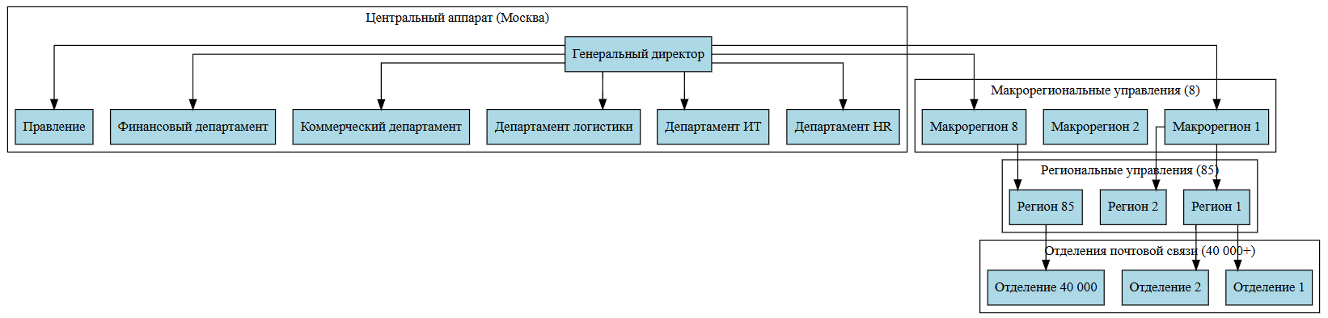
Рисунок 1. Организационная структура
Ключевые функциональные подразделения включают операционный блок (департамент почтовых услуг, департамент логистики, департамент финансовых услуг), коммерческий блок (департамент продаж и маркетинга, департамент по работе с клиентами) и поддерживающие подразделения (департамент ИТ и цифровизации, финансовый департамент, департамент управления персоналом, юридический департамент).
Особенности структуры управления: сочетание вертикальной иерархии с территориальным делением, четкое распределение полномочий между уровнями управления, централизованное принятие стратегических решений при децентрализованном операционном управлении в регионах, наличие кросс-функциональных рабочих групп для реализации проектов.
Взаимодействие подразделений организовано следующим образом: центральный аппарат разрабатывает стратегию и стандарты работы, макрорегиональные управления адаптируют стратегию для своих территорий, региональные филиалы обеспечивают операционную деятельность, функциональные департаменты оказывают методическую поддержку. Такая организационная структура позволяет эффективно управлять масштабной сетью компании, насчитывающей более 350 тысяч сотрудников, обеспечивая единство стандартов обслуживания при учете региональных особенностей.
    - Программная и техническая архитектура ИС предприятия
Аппаратная архитектура компании «Почта России» спроектирована с учетом масштабируемости, надежности и централизованного управления, обеспечивая бесперебойную работу всех уровней организационной структуры и поддержку эффективного управления проектами. Для проектирования схем в дипломной работе был выбран ЯП Python с библиотекой graphviz

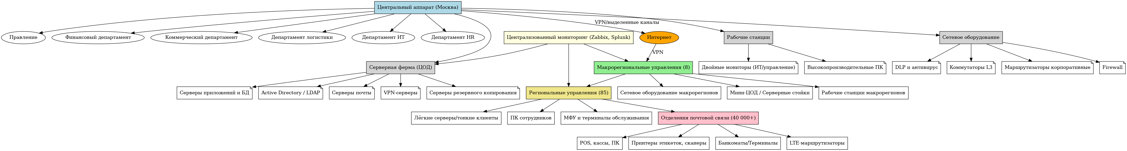
Рисунок 2. Аппаратная архитектура
Центральный аппарат в Москве объединяет ключевые подразделения — Правление, Финансовый департамент, Коммерческий департамент, Департамент логистики, ИТ и HR, — каждый из которых оснащен высокопроизводительными рабочими станциями, двойными мониторами (в ИТ и управлении проектами), а также доступом к серверной ферме (ЦОД), включающей серверы приложений и баз данных (для хранения CRM, ERP, документации), Active Directory/LDAP для аутентификации, серверы электронной почты, VPN-узлы для удаленного доступа и системы резервного копирования. Сетевое оборудование представлено L3-коммутаторами, корпоративными маршрутизаторами, межсетевыми экранами (Fortinet, CheckPoint), DLP-решениями и антивирусной защитой. Выход в интернет осуществляется через выделенные каналы с резервированием, взаимодействие с удалёнными подразделениями — по защищённым VPN-каналам.
Макрорегиональные управления (всего 8) располагают мини-ЦОДами или серверными стойками с кэширующими серверами и файловыми хранилищами, поддерживают локальные домены и реплики БД. Сотрудники работают на стандартных ПК или терминальных станциях, подключаясь к системам централизованно. Коммуникация обеспечивается за счёт маршрутизаторов, Wi-Fi точек доступа и VPN-оборудования, объединяющего регионы с головным офисом.
Региональные управления (85 узлов по стране) используют лёгкие серверы или тонкие клиенты, работают с облачными решениями или централизованным ЦОДом. В наличии — ПК для персонала, МФУ для документооборота и терминалы самообслуживания для клиентов.
Отделения почтовой связи (более 40 000 по России) комплектуются POS-терминалами, кассовым оборудованием, моноблоками или ПК с базовым ПО, принтерами этикеток, сканерами штрихкодов, а в крупных отделениях — банкоматами и терминалами. В малых отделениях, где отсутствует оптоволоконная связь, используется LTE-маршрутизаторы.

Сеть компании построена на базе корпоративной распределённой архитектуры с централизованным управлением, использует технологии MPLS, VPN, IPsec и VLAN. Инфраструктура отслеживается через централизованные системы мониторинга, такие как Zabbix и PRTG, а безопасность и контроль обеспечиваются средствами SIEM — например, Splunk или SolarWinds.
Программная архитектура предприятия была разработана также при помощи ЯП Python и библиотеки graphviz и выглядит следующим образом:
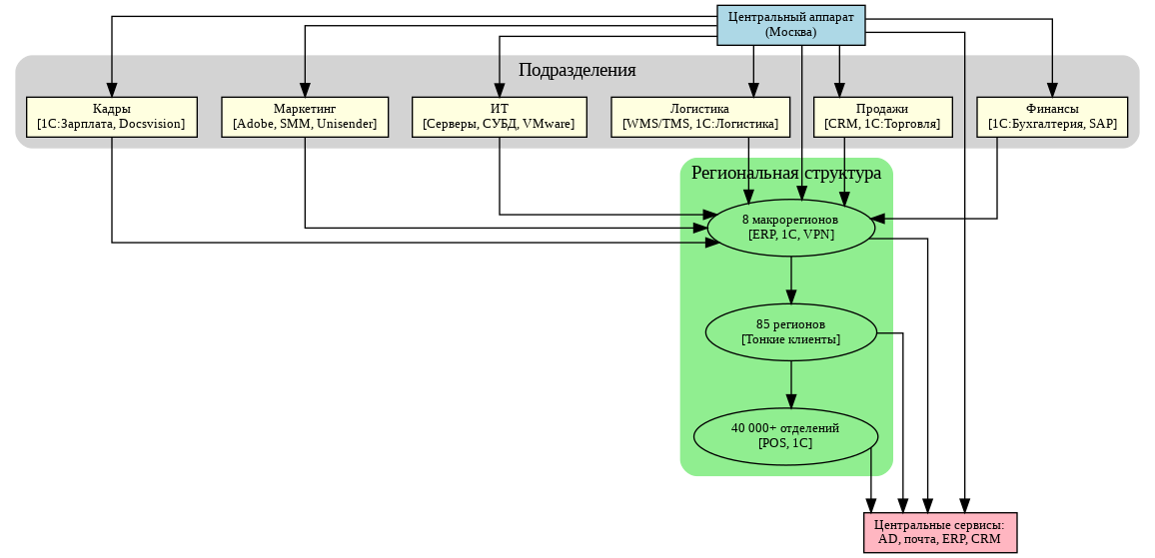
Рисунок 3. Программная архитектура
Программная архитектура компании «Почта России» представляет собой распределённую, централизованно управляемую экосистему, охватывающую все уровни корпоративной структуры — от центрального аппарата до удалённых отделений почтовой связи. В основе архитектуры лежит принцип вертикальной интеграции программных решений с фокусом на безопасность, надёжность и совместимость между подразделениями.
В центральном аппарате, расположенном в Москве, сосредоточены ключевые управленческие и сервисные подразделения, каждый из которых использует специализированное программное обеспечение. Финансовый отдел работает с 1С:Бухгалтерия, ERP-системами (SAP, Oracle) и аналитическими инструментами, такими как MS Excel, для ведения учёта и финансового планирования. Отдел продаж и закупок применяет CRM-системы (Bitrix24, amoCRM), 1С:Управление торговлей и корпоративную почту (MS Outlook) для координации коммерческой деятельности.
Логистический отдел задействует системы управления логистикой (WMS/TMS), геоинформационные сервисы (2GIS, Яндекс API) и 1С:Логистика для контроля цепочек поставок. Отдел ИТ обеспечивает функционирование всей архитектуры с помощью серверных операционных систем (Linux, Windows Server), систем управления базами данных (PostgreSQL, MS SQL), средств виртуализации (VMware, Proxmox) и инструментов мониторинга и DevOps (Zabbix, Splunk, Git).
В отделе маркетинга используются графические редакторы (CorelDraw, Adobe Illustrator), платформы для управления контентом и рассылками (SMM-сервисы, Unisender), а также пакеты MS Office. Отдел кадров применяет 1С:Зарплата и кадры, электронный документооборот (DocsVision), а также офисное ПО для работы с документацией.
Макрорегиональные управления, распределённые по восьми крупным федеральным округам, используют клиентские версии ERP, 1С, Outlook и VPN-клиенты для защищённого подключения к централизованным системам. Региональные управления в 85 субъектах Российской Федерации работают через тонкие клиенты, Outlook Web Access, HelpDesk и 1С-клиенты, обеспечивая взаимодействие с макрорегионами и центральным аппаратом.
В более чем 40 000 отделениях почтовой связи развёрнуто базовое программное обеспечение, включая POS-терминалы, браузерные версии 1С, приложения для печати и сканирования, а также специализированное ПО для кассового обслуживания клиентов.
Все уровни инфраструктуры объединены в централизованные сервисы, размещённые в ЦОД, где функционируют Active Directory, корпоративная почта, файловые хранилища, ERP, CRM, а также системы управления, мониторинга и обеспечения информационной безопасности.
1.2 Характеристика комплекса задач, задачи и обоснование необходимости автоматизации

1.2.1. Выбор комплекса задач автоматизации и характеристика существующих бизнес-процессов
В процессе изучения и ознакомления с предметной областью была спроектирована диаграмма бизнес процессов предприятия, которая описывает все основные бизнес процессы организации, необходимые для ее функционирования. Также во время анализа была определена область для будущей разработки, а именно информационной системы, которая будет автоматизировать основной процесс «Автоматизация управления проектами «Почта России»».
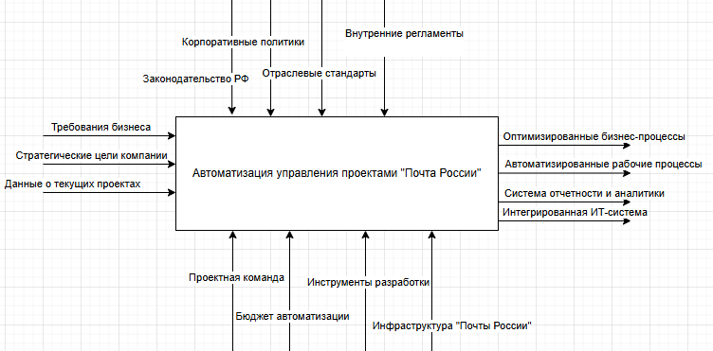
Рисунок 4. IDEF0
Данная Idef0 модель представляет собой структурированное описание системы автоматизации управления проектами в "Почте России". Модель начинается с корпоративных политик и внутренних регламентов, которые задают общие рамки деятельности, а также включает законодательство РФ и отраслевые стандарты, обеспечивающие соответствие внешним требованиям. Далее учитываются требования бизнеса, стратегические цели компании и данные о текущих проектах, что подчеркивает ориентацию на практические нужды организации. Центральным элементом модели является блок автоматизации, включающий оптимизированные бизнес-процессы, автоматизированные рабочие процессы, систему отчетности и аналитики, а также интегрированную ИТ-систему, что обеспечивает комплексный подход к управлению проектами. Реализация этих задач поддерживается проектной командой и инструментами разработки, а также учитывает бюджет автоматизации и существующую инфраструктуру "Почты России".

1.2.2. Определение места проектируемой задачи в комплексе задач и ее описание
Дипломная работа посвящена разработке WPF-приложения для автоматизации управления проектами в ФГУП "Почта России", направленного на решение ключевых проблем: фрагментарности данных из-за использования разрозненных Excel-файлов, низкой автоматизации процессов (до 70% ручного труда), отсутствия единого интерфейса и ограниченной аналитической отчетности.
Разработанная система построена на трехслойной архитектуре (UI, Business Logic, Data Access) с применением паттерна MVVM, что обеспечивает четкое разделение логики и интерфейса. Ядро системы включает три ключевых модуля: модуль инициации проектов с шаблонами заявок и электронным согласованием, планировщик ресурсов с визуализацией нагрузки и учетом компетенций сотрудников, а также модуль контроля исполнения с Gantt-диаграммами и системой оповещений о рисках.
Технические преимущества решения включают высокую производительность за счет аппаратного ускорения графики, гибкость адаптивных XAML-шаблонов под разные роли пользователей, встроенную аутентификацию через Active Directory и модульную архитектуру для поэтапного внедрения.
Границы автоматизации охватывают полный цикл управления проектом — от входящих требований стейкхолдеров и стратегических KPI до формирования выходной проектной документации и аналитических дашбордов, с интеграцией в корпоративный контур (1С для финансов, SAP ERP для управления ресурсами, Microsoft Teams для коммуникаций).
Ожидаемые результаты внедрения предполагают сокращение времени согласований с 5-7 дней до 1 дня, снижение частоты ошибок с 15-20% до 3%, уменьшение трудозатрат на отчетность с 8 до 1 часа в неделю и повышение прозрачности статусов проектов с 60% до 95%.
Внедрение запланировано в четыре этапа: пилотная эксплуатация в 2 региональных управлениях, интеграция с корпоративными сервисами, обучение 350+ руководителей проектов и поэтапный переход всех подразделений.
Особенностью системы является поддержка оффлайн-режима для территориально распределенных отделений с механизмами кэширования данных и оптимизации трафика, что критично для "Почты России". Решение соответствует требованиям ГОСТ Р 57580 по защите персональных данных, корпоративным стандартам информационной безопасности и нормативным требованиям в сфере почтовой связи.
1.2.3. Анализ информационных потоков проектируемой задачи
В рамках автоматизации управления проектами "Почта России" были проанализированы ключевые информационные потоки системы. Результаты анализа представлены в таблице:
Таблица 2
Схема документооборота
№ | Документ/Данные | Тип | Источник | Получатель | Взаимосвязь с другими документами
1 | Проектная заявка | Входной | Руководитель подразделения | Система управления проектами | Связана с реестром проектов, стратегическими документами
2 | Техническое задание | Внутренний | Проектный офис | Команда проекта | Интегрируется с регламентами, стандартами компании
3 | План проекта | Внутренний | Руководитель проекта | Все участники | Связан с календарем ресурсов, бюджетом
4 | Отчет о выполнении | Выходной | Исполнители | Руководство | Формируется на основе данных мониторинга
5 | Реестр рисков | Внутренний | Члены команды | Руководитель проекта | Интегрируется с планом реагирования
6 | Аналитический отчет | Выходной | Система BI | Топ-менеджмент | Агрегирует данные из всех модулей
7 | Бюджет проекта | Внутренний | Финансовый отдел | Проектный комитет | Связан с ERP-системой
8 | Протокол совещаний | Внутренний | Секретарь | Участники проекта | Привязывается к задачам в системе

- Входные потоки (проектные заявки) поступают от руководителей подразделений и содержат первоначальные требования к проекту. Они проверяются на соответствие стратегическим целям компании.
- Внутренние документы (ТЗ, планы, реестры) циркулируют между участниками проектной деятельности, обеспечивая согласованность работы. Особое значение имеет реестр рисков, который постоянно актуализируется.
- Выходные потоки включают отчетные и аналитические документы, предназначенные для руководства компании. Они формируются автоматически на основе данных системы.
- Интеграционные связи показывают, что все документы взаимосвязаны и образуют единый информационный контур. Например, бюджет проекта синхронизируется с ERP-системой, а аналитические отчеты используют данные из всех модулей.

1.2.4. Анализ системы обеспечения информационной безопасности и защиты информации
Информационная безопасность (ИБ) в рамках автоматизации управления проектами в ФГУП «Почта России» является важнейшим элементом устойчивого функционирования всей информационной системы. Учитывая специфику деятельности предприятия, связанного с обработкой большого объема персональных данных, внутренней документации и критически важных сведений, обеспечение конфиденциальности, целостности и доступности информации приобретает стратегическое значение.
На текущем этапе в структуре Почты России реализован комплексный подход к построению системы ИБ, включающий как организационные, так и технические меры защиты. Политика информационной безопасности регламентирует порядок доступа к данным, определяет уровни критичности информации и процедуры реагирования на инциденты. Основу правового регулирования составляют федеральные законы Российской Федерации, в частности №152-ФЗ «О персональных данных», а также ГОСТ Р 57580 и отраслевые стандарты, применяемые в сфере связи.
Физическая защита обеспечивается посредством ограниченного доступа в серверные и административные помещения, системы видеонаблюдения, а также контроля посещений. Для защиты периметра ИТ-инфраструктуры используются современные сетевые экраны, системы обнаружения и предотвращения вторжений (IDS/IPS), а также VPN-каналы, обеспечивающие безопасное взаимодействие между подразделениями и внешними системами.
Антивирусная защита реализована с применением сертифицированного программного обеспечения, регулярно обновляемого и настраиваемого на автоматическое сканирование рабочих станций и серверов. Для контроля действий пользователей внедрены механизмы управления доступом на основе ролей (RBAC), используется двухфакторная аутентификация, а также системы мониторинга событий безопасности (SIEM).
Особое внимание уделяется защите информации при передаче и хранении. Все критически важные данные шифруются с использованием современных протоколов (например, TLS/SSL), реализуются регулярные процедуры резервного копирования и восстановления данных, а также обеспечивается защита каналов связи между территориальными подразделениями.
Система реагирования на инциденты включает в себя внутренние регламенты по фиксации и устранению угроз, а также регулярный аудит ИТ-инфраструктуры. Проводится анализ журналов событий и плановые проверки с участием представителей контролирующих органов — Роскомнадзора и ФСТЭК России.
Тем не менее, в процессе анализа были выявлены определённые уязвимости. В ряде филиалов используется устаревшее программное обеспечение, не поддерживающее современные механизмы защиты. Отмечается недостаточный уровень осведомленности персонала в вопросах ИБ, а также слабая координация между ИТ-службами и подразделениями безопасности. Кроме того, в некоторых случаях наблюдается несвоевременное обновление критических компонентов систем.
Для повышения уровня защищённости информационной инфраструктуры рекомендуется произвести модернизацию программных решений, расширить зону покрытия антивирусной защиты, внедрить централизованные инструменты мониторинга и управления событиями ИБ. Также необходимо регулярно проводить обучение сотрудников, направленное на формирование культуры информационной безопасности и повышение их готовности к действиям в условиях угроз.
1.3 Анализ существующих разработок и выбор стратегии автоматизации («КАК ДОЛЖНО БЫТЬ»)

1.3.1. Анализ существующих разработок для автоматизации задачи
При исследовании современных решений для автоматизации управления проектами были проанализированы ключевые платформы, применяемые в крупных корпорациях и государственных структурах:
Одним из наиболее известных и широко применяемых решений является Microsoft Project/Project Online — корпоративная платформа для управления проектами, включающая инструменты календарного планирования, ресурсного управления, а также интеграцию с пакетом Office 365. Дополнительным преимуществом является возможность формирования визуализированной отчетности на базе Power BI. Однако существенными недостатками для внедрения в условиях «Почты России» являются высокая стоимость лицензирования и значительные трудозатраты на адаптацию под территориально-распределённую структуру предприятия.
Другим популярным инструментом является Jira (Atlassian), дополненная модулем Portfolio, ориентированная преимущественно на гибкие подходы управления (Agile). Система предлагает удобные доски задач, возможности планирования по дорожным картам (roadmaps), широкую интеграцию с сервисами разработки и высокую масштабируемость, что особенно актуально для крупных организаций. Тем не менее, Jira обладает ограниченной поддержкой каскадных (waterfall) методологий, что снижает её применимость в проектах инфраструктурного характера, часто встречающихся в «Почте России».
Рассматривалось и отечественное решение — 1С: Документооборот 8 (Проекты), характеризующееся глубокой интеграцией с бухгалтерскими и кадровыми системами, а также соответствием требованиям ГОСТ к документации. Программа содержит встроенные шаблоны и регламенты, что упрощает внедрение в государственных структурах. При этом выявлены проблемы, связанные с устаревшим пользовательским интерфейсом и недостаточной гибкостью при применении гибких методик управления проектами.
Особое внимание также было уделено платформе SAP Project System, являющейся компонентом единой ERP-среды. Данная система обеспечивает детальный контроль бюджетов, интеграцию с управлением закупками и контрактами, а также высокую степень автоматизации процессов. Однако её внедрение и эксплуатация сопряжены с высокой сложностью, особенно для пользователей, не имеющих финансовой или технической подготовки, что может стать барьером при распространении на нефинансовые подразделения предприятия.
Таблица 3
Сравнение существующих разработок
Критерий | MS Project | Jira | 1С | SAP
Поддержка распределенных команд | 3/5 | 5/5 | 2/5 | 4/5
Соответствие ГОСТ | 2/5 | 1/5 | 5/5 | 3/5
Гибкость методологий | 4/5 | 5/5 | 2/5 | 3/5
Интеграция с legacy-системами | 3/5 | 2/5 | 5/5 | 5/5
Стоимость внедрения | Высокая | Средняя | Низкая | Очень высокая

Разрабатываемая автоматизированная информационная система управления проектами для ФГУП «Почта России» призвана устранить недостатки существующих программных решений. Анализ показал, что большинство доступных платформ либо не в полной мере соответствуют организационной и технологической специфике предприятия, либо содержат избыточный функционал, затрудняющий использование и увеличивающий расходы на внедрение и сопровождение.
Проектируемая система будет адаптирована под потребности «Почты России», учитывая её масштаб, территориальную распределённость и требования к регламентированным процессам. Решение обеспечит эффективное управление проектами, интеграцию с существующими ИТ-инфраструктурами и регламентами, а также повысит прозрачность, скорость и точность обработки проектной информации.

1.3.2. Выбор и обоснование стратегии автоматизации задачи
Для успешной реализации проекта по автоматизации управления проектами в ФГУП «Почта России» необходимо определить стратегию, охватывающую последовательность ключевых этапов, каждый из которых играет важную роль в проектировании, разработке и внедрении автоматизированной информационной системы.
Первоначальным этапом является комплексный анализ текущих процессов управления проектной деятельностью. Он позволяет выявить существующие методы планирования, контроля и учета, определить их сильные стороны и критические недостатки. В настоящее время значительная часть процессов осуществляется с применением разрозненных инструментов: проектная информация фиксируется в электронных таблицах, отчетность формируется вручную, отсутствует централизованное хранилище данных. Это приводит к дублированию информации, повышенным временным затратам, сложности в координации между подразделениями и высоким рискам ошибок. При этом сохраняется определённая гибкость и адаптивность, но отсутствует единое информационное пространство и оперативный контроль над исполнением проектов.
На следующем этапе формулируются основные требования к создаваемой системе. Разрабатываемое решение должно быть масштабируемым, устойчивым к сбоям, безопасным с точки зрения защиты информации и удобным для повседневного использования. Особое внимание уделяется интеграции с действующими системами: бухгалтерским учетом, документооборотом, кадровым учетом и системами аналитики. Важным критерием является наличие интуитивно понятного интерфейса, что упростит внедрение и сократит срок обучения сотрудников.
Функциональные возможности системы определяются в соответствии с задачами проектного управления. Они включают: регистрацию и ведение проектов, распределение задач и ресурсов, контроль сроков, бюджетирование, мониторинг выполнения, формирование отчетности, управление рисками, настройку прав доступа и автоматическую генерацию уведомлений.
Для выбора оптимального подхода к автоматизации были рассмотрены три возможных сценария. Первый вариант — автоматизация отдельных участков (например, только отчетности или документооборота) — оказался неэффективным из-за фрагментарности и необходимости последующей сложной интеграции. Второй подход — автоматизация по направлениям (отдельно логистика, планирование, учет) — требует значительных ресурсов и не устраняет разрозненность данных. Оптимальным решением была признана комплексная автоматизация с созданием единой информационной системы, охватывающей весь цикл проектного управления и обеспечивающей целостность процессов, взаимодействие между подразделениями и минимизацию ручных операций.
На стадии проектирования формируется детальный план внедрения, включающий этапы сбора и формализации требований, разработки архитектуры системы, выбора технологической платформы, программной реализации, тестирования, обучения персонала и запуска системы в эксплуатацию. Особое внимание уделяется архитектурным решениям, таким как структура базы данных, логика взаимодействия модулей, выбор стеков технологий и механизмов безопасности.
Финальным этапом стратегии автоматизации является оценка экономической и организационной эффективности проекта. Производится анализ затрат на разработку и внедрение системы, оценка необходимых ресурсов на сопровождение и модернизацию, а также прогноз ожидаемой отдачи. Внедрение автоматизированной системы управления проектами позволит «Почте России» значительно сократить время обработки информации, повысить прозрачность процессов, снизить риски ошибок и обеспечить более высокий уровень управляемости проектной деятельности, что в долгосрочной перспективе будет способствовать повышению эффективности и конкурентоспособности предприятия.

1.3.3. Выбор и обоснование способа приобретения ИС для автоматизации комплекса задач
Для повышения эффективности управления проектной деятельностью в ФГУП «Почта России» необходимо внедрение автоматизированной информационной системы (АИС), ориентированной на специфику крупной, территориально распределённой организации. Автоматизация позволит снизить количество ошибок при планировании и исполнении проектов, ускорит принятие управленческих решений, обеспечит прозрачность процессов и повысит общий уровень контроля за ходом реализации проектных инициатив.
При выборе подхода к приобретению информационной системы были рассмотрены три возможные стратегии:
- Использование готового программного продукта. Этот вариант предполагает приобретение и внедрение одного из существующих решений на рынке, таких как Microsoft Project, Jira или 1С:Проекты. Главным преимуществом является сравнительно быстрый запуск системы и наличие поддержки от разработчика. Однако подобные решения часто включают избыточный функционал, не учитывают специфику государственных структур, требуют существенных затрат на адаптацию, настройку и сопровождение, а также не всегда обеспечивают необходимый уровень защиты данных.
- Модернизация и расширение текущих инструментов. В этом случае предлагается доработать уже используемые средства управления, например, на базе Excel, локальных CRM или электронного документооборота. Однако ограниченность архитектурных возможностей, отсутствие модульной структуры и слабая интеграция с другими системами делают такой подход нецелесообразным. Его реализация может оказаться затратной и не дать устойчивого результата при масштабировании.
- Разработка собственной автоматизированной системы. Этот вариант предусматривает создание программного обеспечения, полностью адаптированного под требования и бизнес-логику «Почты России». Собственная разработка позволяет точно определить необходимый функционал, исключить лишние компоненты, обеспечить масштабируемость и полноценную интеграцию с внутренними корпоративными системами.
После анализа всех возможных стратегий было принято решение в пользу разработки собственной АИС. Этот подход обеспечивает следующие преимущества:
- Полная адаптация к структуре и специфике предприятия. Система будет учитывать уникальные особенности проектного управления в «Почте России», включая регламентированные процедуры, распределённость и участие различных подразделений.
- Отсутствие лишнего функционала. Разрабатываемая система будет включать только действительно необходимые инструменты, что упростит обучение пользователей и снизит нагрузку на интерфейс.
- Независимость и контроль. Организация получит полный контроль над архитектурой и развитием системы, исключая зависимость от поставщиков внешнего ПО.
- Интеграция с внутренней инфраструктурой. Система будет легко интегрироваться с существующими ИТ-решениями: документооборотом, системами учёта, аналитикой и внутренней безопасностью.
- Повышенная защита информации. Использование собственной платформы позволяет реализовать многоуровневую защиту данных, исключив риски, связанные с внешними облачными сервисами и сторонними поставщиками.
Таким образом, разработка собственной автоматизированной системы является наиболее рациональной и стратегически обоснованной для ФГУП «Почта России». Этот подход обеспечит максимальное соответствие задачам предприятия, повысит эффективность проектной деятельности и улучшит управляемость всех этапов жизненного цикла проектов.

Глава 2. Проектная часть

  - Разработка проекта автоматизации

2.1.1 Этапы жизненного цикла проекта автоматизации
Проект автоматизации управления проектами в «Почте России» реализуется в соответствии с классическим жизненным циклом, адаптированным под задачи цифровизации бизнес-процессов. Каждый этап направлен на достижение конкретных целей и учитывает особенности работы крупной логистической компании (Рисунок 5).
1. Инициация проекта
Определяются стратегические цели автоматизации: повышение эффективности управления проектами, снижение количества ручных операций и минимизация человеческого фактора. Проводится анализ существующих процессов компании, выявляются проблемные зоны и формируются требования к будущей системе. На этом этапе важно заручиться поддержкой ключевых стейкхолдеров и сформировать общее видение проекта.
2. Планирование
Разрабатывается детальная дорожная карта проекта с указанием сроков, бюджета и зон ответственности. Определяются основные функциональные модули системы, такие как управление задачами, контроль сроков, распределение ресурсов и аналитическая отчетность. Особое внимание уделяется выбору методологии управления проектом, которая должна сочетать четкую структуру и гибкость для адаптации к изменениям.
3. Разработка решения
Создается архитектура системы, проектируются пользовательские интерфейсы и определяются способы интеграции с существующей ИТ-инфраструктурой компании. Разработка ведется итеративно с регулярным тестированием функционала. На этом этапе важно обеспечить соответствие системы реальным потребностям пользователей, поэтому активно используется обратная связь от будущих эксплуатантов.
4. Внедрение
Пилотный запуск системы проводится в ограниченном контуре для проверки работоспособности в реальных условиях. Организуется обучение сотрудников, сопровождающееся разработкой инструкций и методических материалов. Постепенное масштабирование решения на все подразделения позволяет минимизировать риски и оперативно устранять возникающие проблемы.
5. Эксплуатация и развитие
После полного внедрения система переходит в режим промышленной эксплуатации. Осуществляется постоянный мониторинг работы, сбор аналитики и плановое обновление функционала. На этом этапе оценивается достижение ключевых показателей эффективности, определенных на стадии инициации проекта.
.
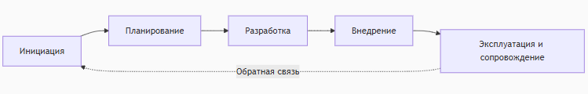
Рисунок 5. Модель поэтапного ЦС ИС с промежуточным контролем

2.1.2. Ожидаемые риски на этапах жизненного цикла и их описание
Применение классической каскадной модели для создания информационной системы учета заказов в ООО "Строп-стор" сопряжено с комплексом взаимосвязанных рисков, которые могут существенно повлиять на успешность проекта. Уже на начальном этапе системного анализа существует опасность неполного выявления требований, особенно учитывая специфику работы с грузоподъемным оборудованием и стропами. Эта проблема усугубляется возможным недостаточным вовлечением конечных пользователей - менеджеров по продажам, кладовщиков и логистов, чей повседневный опыт работы критически важен для понимания реальных бизнес-процессов. При этом задержки в согласовании между различными отделами компании могут привести к существенному замедлению всего проекта.
Переходя к этапу проектирования, мы сталкиваемся с риском создания излишне жесткой архитектуры, которая в будущем может затруднить адаптацию системы под новые виды строп или дополнительные услуги компании. Особую озабоченность вызывает возможная недооценка пиковых нагрузок на систему в периоды сезонного увеличения продаж, что для компании с годовым объемом обработки 20-25 тысяч заказов может стать критическим фактором. Не менее серьезной проблемой может оказаться интеграция с существующими системами, такими как 1С: Бухгалтерия и WMS-склад, где технические ограничения унаследованных решений потребуют дополнительных ресурсов на стыковку.
На этапе кодирования основные риски связаны с техническими ограничениями выбранной платформы WPF при реализации сложных отчетных форм, которые крайне важны для анализа продаж строп и грузоподъемного оборудования. Существует опасность несоответствия пользовательского интерфейса реальным рабочим процессам сотрудников, что может значительно снизить эффективность внедрения. Особенно критичными могут стать задержки, вызванные необходимостью доработки legacy-кода при интеграции с существующими системами компании.
Фаза тестирования в каскадной модели таит в себе риск позднего выявления критических ошибок, что особенно опасно при работе с финансовыми данными и учетными операциями. Существующие тестовые сценарии могут не полностью охватывать специфические операции со такелажным оборудованием, а тестовые данные зачастую не отражают реальные объемы обработки заказов, характерные для компании.
Наиболее острые риски проявляются на этапе внедрения, где сопротивление персонала изменениям может существенно замедлить процесс адаптации. Проблемы миграции данных из старых систем чреваты не только временными потерями, но и риском утери критически важной информации о заказах и клиентах. Простои в работе во время перехода на новую систему могут негативно сказаться на обслуживании клиентов и текущих продажах.
Фундаментальная проблема каскадной модели для динамично развивающейся компании "Строп-стор" заключается в длительных сроках разработки (6+ месяцев) без возможности получить промежуточные результаты и оперативно скорректировать требования. Высокая стоимость изменений на поздних этапах проекта и риск устаревания первоначальных требований за время разработки создают дополнительные угрозы для успешной реализации проекта.

2.2. Информационное обеспечение задачи

2.2.1. Характеристика нормативно-справочной, входной и оперативной информации
Реализация проекта автоматизации управления проектами в «Почте России» требует тщательного анализа потенциальных рисков на каждом этапе жизненного цикла. На этапе инициации ключевым риском является недостаточное вовлечение стейкхолдеров, что может привести к неполному пониманию требований и сопротивлению изменениям на поздних стадиях проекта. Для минимизации данного риска необходимо проводить регулярные совещания с ключевыми участниками и формализовать требования в виде подписанного устава проекта. Еще одним существенным риском начальной фазы становится неточная оценка масштабов проекта, следствием чего может быть несоответствие ожиданий и реальных возможностей реализации. В качестве превентивных мер рекомендуется привлекать экспертов для аудита текущих процессов и использовать методы аналогий при оценке.
На этапе планирования особое внимание следует уделить риску ошибочного выбора методологии управления, который может привести к неэффективному распределению ресурсов и срывам сроков. Оптимальным решением становится применение адаптивного подхода, сочетающего элементы Agile для гибкости и Waterfall для четкой этапности. Также значительным риском является недооценка требований к интеграции с существующими системами компании, что может вызвать серьезные технические сложности в дальнейшем. Для предотвращения подобных ситуаций необходимо проводить детальный анализ ИТ-инфраструктуры на ранних этапах и закладывать временной резерв для работ по интеграции.
Этап разработки сопряжен с риском несоответствия функционала ожиданиям пользователей, что может привести к низкому уровню внедрения и необходимости дорогостоящих доработок. Минимизировать данный риск позволяют регулярные демонстрации прототипов и организация обратной связи от будущих пользователей системы. Технические долги представляют еще одну существенную угрозу, способную снизить производительность системы и осложнить ее масштабирование. Внедрение практик code review, автоматизированного тестирования и выделение времени на рефакторинг позволяют эффективно управлять этим риском.
В процессе внедрения наиболее вероятным является риск сопротивления сотрудников, которое может вызвать задержки перехода на новую систему и снижение общей эффективности проекта. Разработка комплексной программы обучения и назначение «чемпионов изменений» в подразделениях помогают смягчить данную проблему. Проблемы совместимости при интеграции с существующими системами также требуют особого внимания, и их минимизация достигается за счет тщательного тестирования в изолированной среде и поэтапного ввода системы в эксплуатацию.
На этапе эксплуатации ключевым риском становится недостаточность поддержки системы, что может привести к накоплению нерешенных проблем и снижению доверия пользователей. Формирование специализированной команды поддержки и разработка SLA на реагирование позволяют обеспечить стабильную работу системы. Риск устаревания функционала требует постоянного мониторинга и может быть минимизирован за счет регулярного сбора требований пользователей и формирования дорожной карты развития продукта.
Для системного управления рисками рекомендуется применять проактивный подход с их ранним выявлением через мозговые штурмы и экспертные интервью, обязательную приоритезацию по вероятности и степени воздействия, а также регулярный контроль через пересмотр реестра рисков на статусных встречах. Такой комплексный подход позволяет минимизировать негативное влияние потенциальных угроз на успешную реализацию проекта автоматизации.

2.2.2. Характеристика результатной информации
В рамках разрабатываемой системы автоматизации управления проектами реализован комплекс отчетных форм, обеспечивающих наглядное представление ключевых аспектов проектной деятельности. Система предоставляет возможность формирования и анализа данных по нескольким основным направлениям.
Реализованы специализированные отчеты по задачам, содержащие детализированную информацию о текущем статусе работ, приоритетах выполнения, назначенных исполнителях и фактических трудозатратах. Данный функционал позволяет оперативно отслеживать ход реализации проектных мероприятий и своевременно выявлять потенциальные проблемы.
Система включает модуль отчетности по задействованным ресурсам, который обеспечивает учет как человеческих, так и материальных ресурсов. Этот инструментарий дает возможность анализировать эффективность их использования в рамках проектной деятельности.
Для управления персоналом реализованы отчетные формы по сотрудникам, содержащие сведения о закрепленных специалистах, их ролевых функциях в проекте и фактической загрузке. Это позволяет оптимально распределять трудовые ресурсы и контролировать рабочую нагрузку.
Особое внимание уделено финансовому мониторингу - система предоставляет инструменты для формирования отчетов по бюджету проекта с отражением плановых и фактических показателей, что обеспечивает прозрачность финансовых потоков.
Дополнительно реализована функциональность для контроля временных показателей, включающая анализ выполнения задач в установленные сроки и выявление просроченных мероприятий. Все отчетные формы поддерживают возможности экспорта данных для дальнейшей обработки и визуализации, обеспечивая удобство работы с информацией.
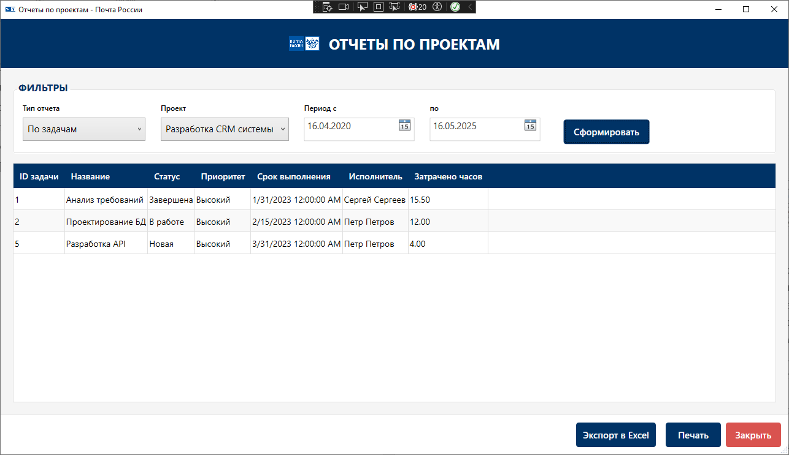

Рисунок 6. Отчетная форма

2.3. Программное обеспечение задачи

2.3.1. Сценарий диалога

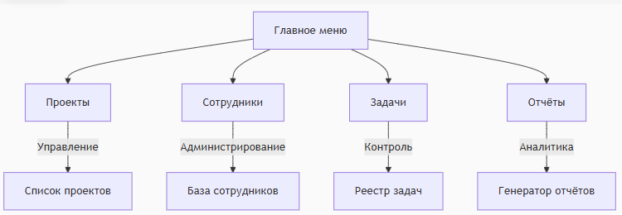
Рисунок 7. Сценарий диалога
При запуске системы пользователь попадает в главное меню с интуитивно понятной навигационной панелью, содержащей четыре ключевых раздела: "Проекты", "Сотрудники", "Задачи" и "Отчёты". Каждый раздел представляет собой самостоятельный функциональный модуль с уникальным интерфейсом и набором возможностей. При переходе в раздел "Проекты" открывается форма с детализированным списком всех текущих и завершенных проектов, где можно просматривать и редактировать такие параметры как статус, сроки выполнения, бюджет и ответственных лиц. Интерфейс позволяет быстро добавлять новые проекты или вносить изменения в существующие, а также переходить к связанным элементам - задачам и ресурсам.
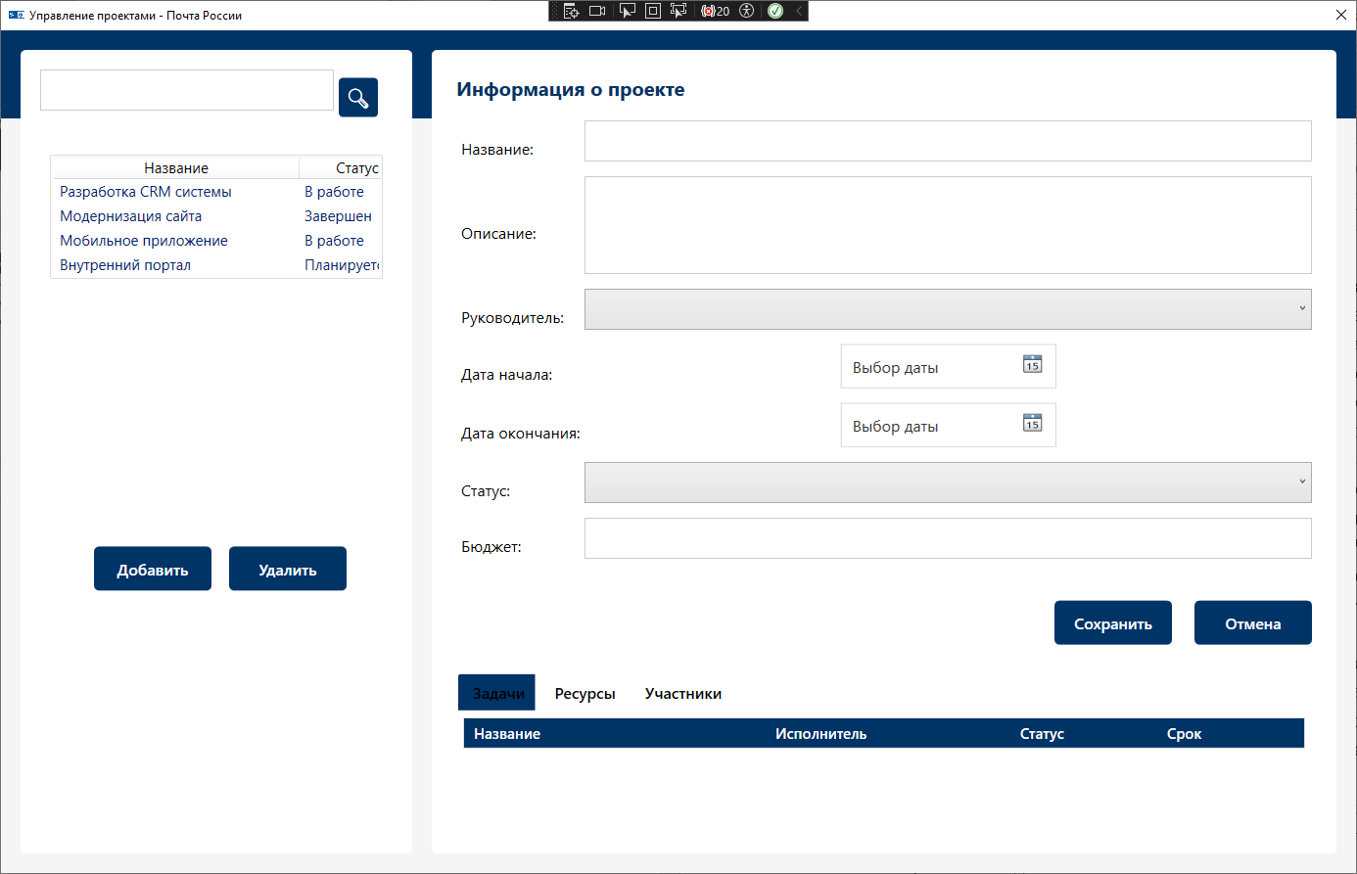
Рисунок 8. Сценарий диалога
Раздел "Сотрудники" предоставляет полный доступ к кадровым данным в виде структурированной таблицы, содержащей информацию о каждом члене команды - от контактных данных до должностных обязанностей. Реализованы функции оперативного редактирования, добавления новых сотрудников и фильтрации по различным параметрам. В разделе "Задачи" система отображает перечень всех текущих поручений с возможностью сортировки по проектам, приоритету и срокам выполнения. Особое внимание уделено удобству назначения исполнителей и контроля статусов задач.
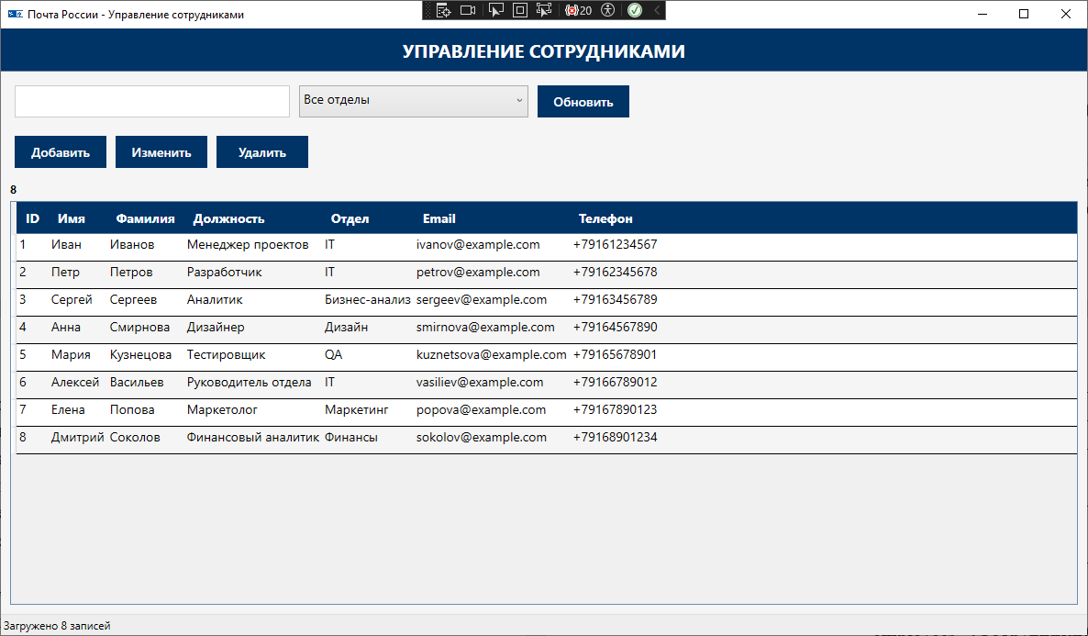
Рисунок 9. Сценарий диалога
Модуль "Отчёты" представляет собой мощный аналитический инструмент, позволяющий генерировать детализированные отчеты по всем аспектам проектной деятельности. Пользователь может настраивать параметры выборки, устанавливать период анализа и экспортировать результаты в различные форматы для дальнейшей обработки. Все разделы системы связаны между собой единой логикой работы и поддерживают мгновенную синхронизацию данных, что обеспечивает целостность информации и оперативное отражение всех изменений.
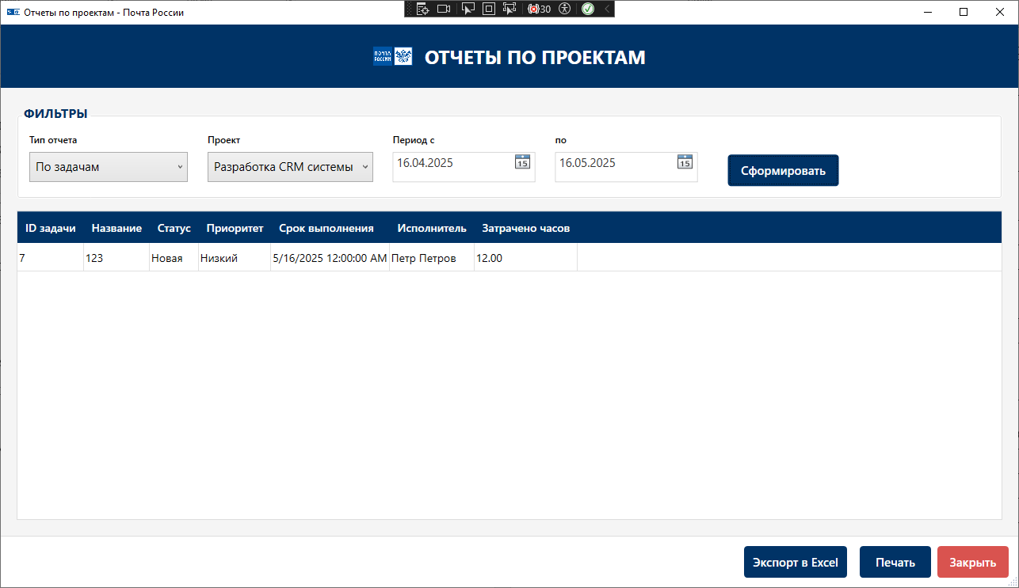
Рисунок 10. Сценарий диалога

2.3.2. Характеристика базы данных
На этапе проектирования были спроектированы основные таблицы базы данных их поля и связи. А также спроектированы логическая и физическая ER-диаграммы.
Разберем более детально каждую таблицу и атрибуты в них.

Таблица 4

"Employees" (Сотрудники)
Наименование поля | Идентификатор поля | Тип поля | Длина поля | Пример атрибута
EmployeeID | Код сотрудника | int | 11 | 1
FirstName | Имя | varchar | 50 | "Иван"
LastName | Фамилия | varchar | 50 | "Иванов"
Position | Должность | varchar | 100 | "Менеджер проектов"
Department | Отдел | varchar | 100 | "IT"
Email | Электронная почта | varchar | 100 | "ivanov@example.com"
Phone | Телефон | varchar | 20 | "+79161234567"

Таблица 5

"Departments" (Отделения/Филиалы)
Наименование поля | Идентификатор поля | Тип поля | Длина поля | Пример атрибута
DepartmentID | Код отделения | int | 11 | 1
Name | Наименование | varchar | 100 | "Головной офис"
Address | Адрес | varchar | 200 | "ул. Центральная, 1"
City | Город | varchar | 50 | "Москва"
ManagerID | Код руководителя | int | 11 | 6

Таблица 6

"Projects" (Проекты)
Наименование поля | Идентификатор поля | Тип поля | Длина поля | Пример атрибута
ProjectID | Код проекта | int | 11 | 1
Name | Наименование | varchar | 100 | "Разработка CRM системы"
Description | Описание | text | - | "Создание системы управления клиентскими отношениями"
StartDate | Дата начала | datetime | - | "2023-01-15 00:00:00"
EndDate | Дата окончания | datetime | - | "2023-06-30 00:00:00"
Status | Статус | varchar | 50 | "В работе"
Budget | Бюджет | decimal | 18,2 | 5000000.00
ManagerID | Код менеджера | int | 11 | 1

Таблица 7

"Tasks" (Задачи)
Наименование поля | Идентификатор поля | Тип поля | Длина поля | Пример атрибута
TaskID | Код задачи | int | 11 | 1
ProjectID | Код проекта | int | 11 | 1
Title | Наименование | varchar | 100 | "Анализ требований"
Description | Описание | text | - | "Сбор и анализ требований к CRM системе"
AssigneeID | Код исполнителя | int | 11 | 3
Status | Статус | varchar | 50 | "Завершена"
Priority | Приоритет | varchar | 50 | "Высокий"
Deadline | Срок выполнения | datetime | - | "2023-01-31 00:00:00"
CreatedDate | Дата создания | datetime | - | "2023-01-15 00:00:00"

Таблица 8

"ProjectResources" (Ресурсы проекта)
Наименование поля | Идентификатор поля | Тип поля | Длина поля | Пример атрибута
ResourceID | Код ресурса | int | 11 | 1
ProjectID | Код проекта | int | 11 | 1
ResourceType | Тип ресурса | varchar | 50 | "Человеко-часы"
Amount | Количество | decimal | 18,2 | 1200.00
Description | Описание | text | - | "Трудозатраты разработчиков"

Таблица 9

"Documents" (Документы)
Наименование поля | Идентификатор поля | Тип поля | Длина поля | Пример атрибута
DocumentID | Код документа | int | 11 | 1
ProjectID | Код проекта | int | 11 | 1
Title | Наименование | varchar | 100 | "Техническое задание"
FileURL | Ссылка на файл | varchar | 255 | "/docs/crm/spec.docx"
UploadDate | Дата загрузки | datetime | - | "2023-01-20 00:00:00"
UploadedBy | Код загрузившего | int | 11 | 1

Таблица 10

"Meetings" (Совещания)
Наименование поля | Идентификатор поля | Тип поля | Длина поля | Пример атрибута
MeetingID | Код совещания | int | 11 | 1
ProjectID | Код проекта | int | 11 | 1
Topic | Тема | varchar | 100 | "Старт проекта CRM"
DateTime | Дата и время | datetime | - | "2023-01-16 10:00:00"
Location | Место проведения | varchar | 255 | "Конференц-зал 1"
OrganizerID | Код организатора | int | 11 | 1

Таблица 11

"EmployeeProjects" (Сотрудники-Проекты)
Наименование поля | Идентификатор поля | Тип поля | Длина поля | Пример атрибута
EmployeeID | Код сотрудника | int | 11 | 1
ProjectID | Код проекта | int | 11 | 1
Role | Роль | varchar | 50 | "Менеджер"

Таблица 12

"TimeLogs" (Учёт времени)
Наименование поля | Идентификатор поля | Тип поля | Длина поля | Пример атрибута
LogID | Код записи | int | 11 | 1
EmployeeID | Код сотрудника | int | 11 | 3
TaskID | Код задачи | int | 11 | 1
HoursWorked | Отработано часов | decimal | 5,2 | 8.50
LogDate | Дата записи | datetime | - | "2023-01-16 00:00:00"
Description | Описание | text | - | "Анализ требований заказчика"

Таблица 13

"RiskRegister" (Риски проекта)
Наименование поля | Идентификатор поля | Тип поля | Длина поля | Пример атрибута
RiskID | Код риска | int | 11 | 1
ProjectID | Код проекта | int | 11 | 1
Description | Описание | text | - | "Недостаточная квалификация команды"
Probability | Вероятность | int | - | 2
Impact | Влияние | int | - | 4
MitigationPlan | План снижения | text | - | "Организация обучения"
Status | Статус | varchar | 50 | "Открыт"

Ниже приведена логическая модель базы данных
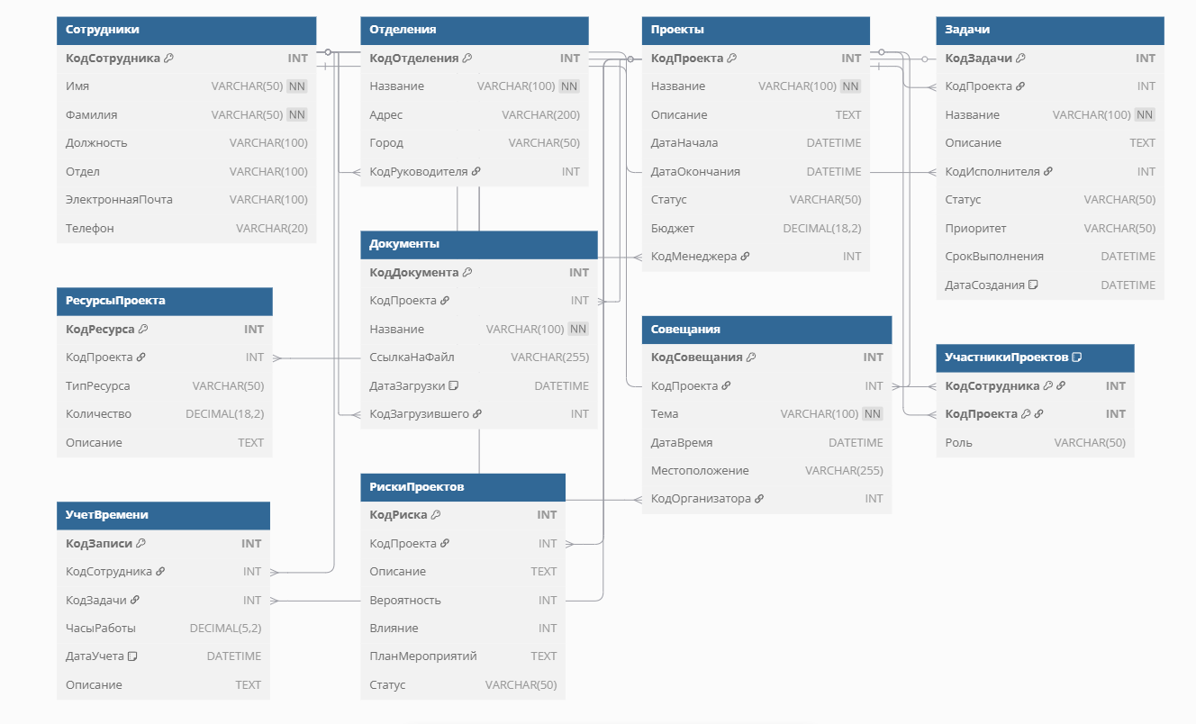
Рисунок 11. Логическая ER-модель
Ниже приведена физическая модель базы данных
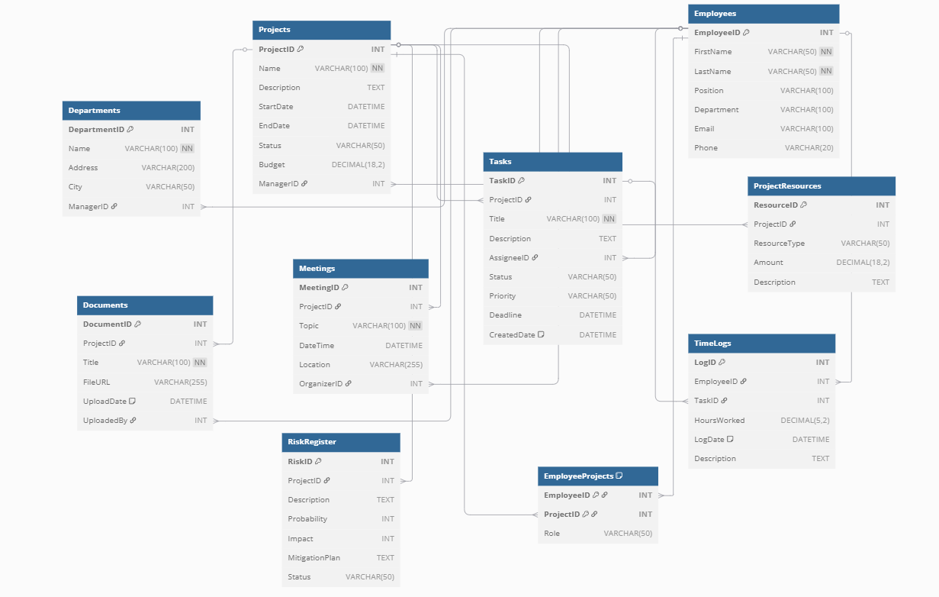
Рисунок 12. Физическая ER-модель

2.3.4. Описание программных модулей
Система управления проектами построена на основе четырех взаимосвязанных модулей, образующих единый рабочий комплекс. Модуль управления проектами обеспечивает полный контроль над всеми аспектами проектной деятельности - от создания карточки проекта с указанием сроков, бюджета и ответственных лиц до визуализации текущего статуса выполнения. Здесь реализованы функции детального планирования, позволяющие разбивать проекты на этапы, назначать контрольные точки и отслеживать прогресс в реальном времени. Особое внимание уделено инструментам финансового контроля, включающим прогнозирование расходов и анализ отклонений от запланированного бюджета.
Модуль управления сотрудниками представляет собой полноценную кадровую систему, содержащую исчерпывающую информацию о каждом члене команды. В его функционал входит не только ведение базовых данных о сотрудниках, но и сложные механизмы распределения рабочей нагрузки, учета компетенций и управления доступом. Система позволяет анализировать загруженность специалистов, автоматически учитывать их участие в различных проектах и генерировать рекомендации по оптимальному распределению задач с учетом квалификации и текущей занятости.
Центральное место в системе занимает модуль управления задачами, обеспечивающий сквозное управление всем циклом работ. От создания задачи с детальным описанием требований и критериев приемки до контроля исполнения и анализа результатов - каждый этап сопровождается гибкими настройками и подробной аналитикой. Система поддерживает различные методики управления задачами, включая каскадную модель и agile-подходы, позволяя адаптировать рабочий процесс под специфику конкретного проекта.
Завершает архитектуру модуль отчетности, превращающий накопленные данные в мощный аналитический инструмент. Благодаря развитой системе фильтров и параметров настройки, пользователи могут получать как стандартные отчеты о ходе выполнения проектов, так и создавать сложные аналитические выборки, выявляя тенденции и закономерности. Визуализация данных через диаграммы и графики дополняется возможностью глубокой детализации и экспорта результатов в различные форматы для дальнейшей обработки.
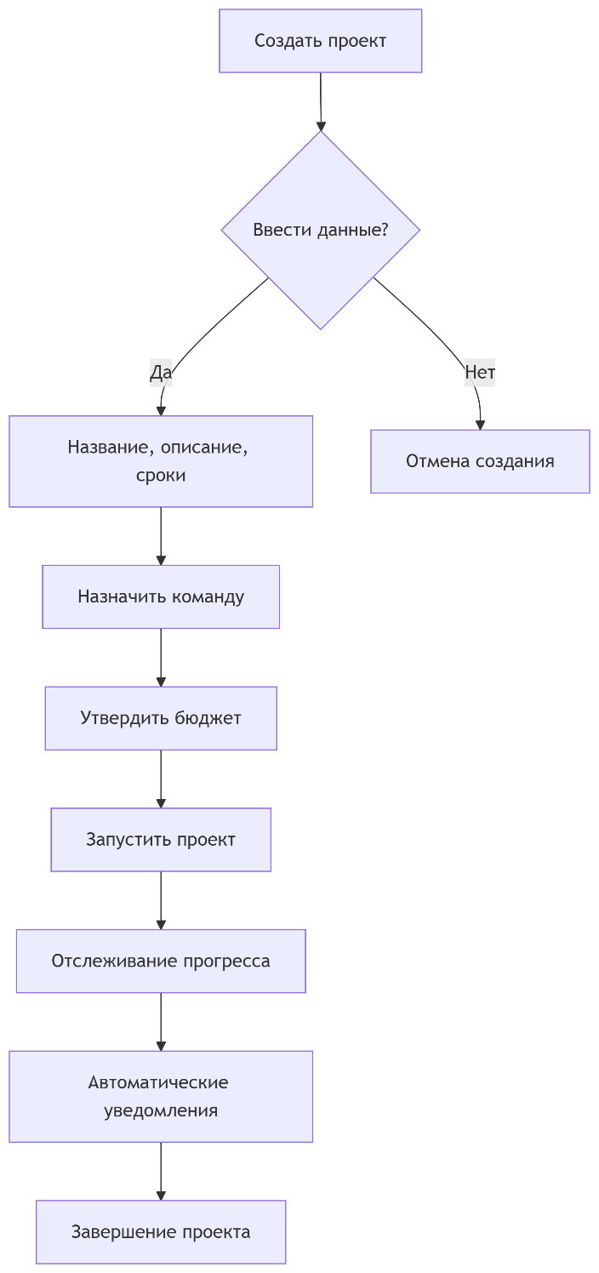
Рисунок 13. Модуль управления проектами

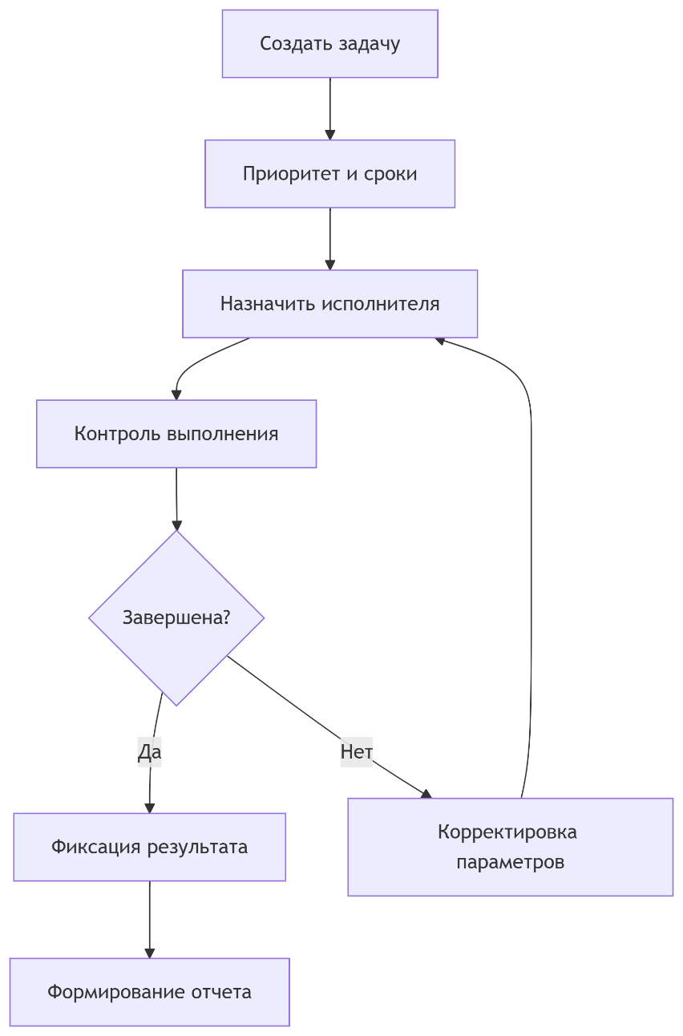
Рисунок 14. Модуль управления задачами
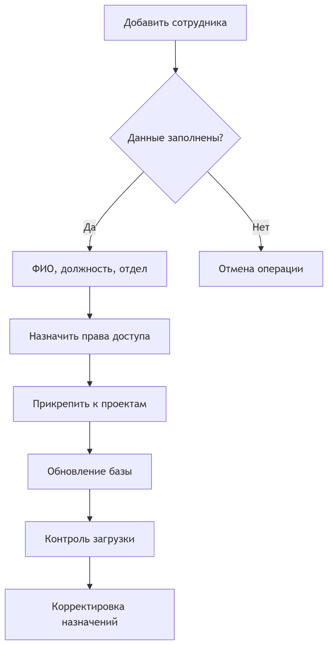
Рисунок 15. Модуль управления сотрудниками
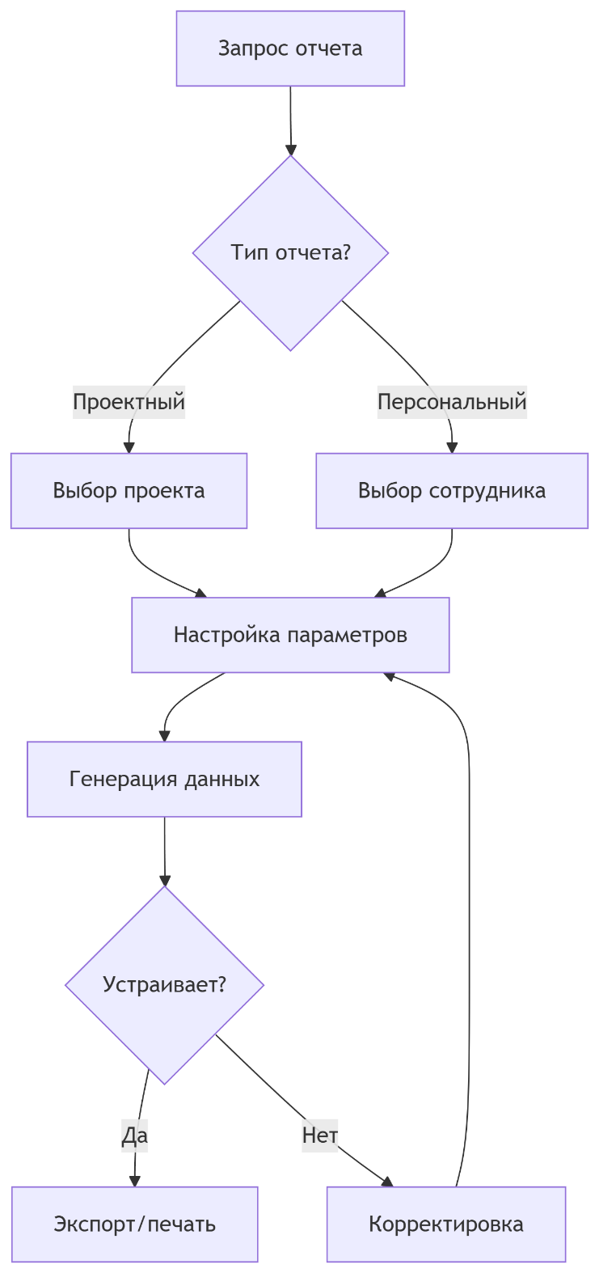
Рисунок 16. Модуль отчетности

2.4. Испытания разработанного решения

2.4.1. Перечень объектов и функций, подлежащих испытаниям
Для тестирования системы автоматизации управления проектами в "Почте России" будет проведено комплексное функциональное тестирование, направленное на проверку соответствия программного обеспечения заявленным требованиям и его способности эффективно решать задачи управления проектами в реальных рабочих условиях. Основное внимание будет уделено проверке ключевых функций системы, обеспечивающих полный цикл управления проектами.
Таблица 14
Перечень проверяемых функций системы
№ | Проверяемая функция | Назначение и описание
1 | Создание нового проекта | Тестирование функции инициализации проектов с указанием основных параметров
2 | Редактирование параметров проекта | Проверка возможности изменения данных о проекте
3 | Управление жизненным циклом проекта | Тестирование смены статусов проекта (планирование, в работе, завершен)
4 | Назначение ответственных за проект | Проверка механизма распределения ролей в проекте
5 | Создание и распределение задач | Тестирование функции постановки задач и назначения исполнителей
6 | Контроль выполнения задач | Проверка системы отслеживания статусов задач
7 | Управление сроками проекта | Тестирование функций календарного планирования и контроля дедлайнов
8 | Управление бюджетом проекта | Проверка системы учета и контроля финансовых показателей
9 | Формирование отчетности | Тестирование генерации стандартных и пользовательских отчетов
10 | Интеграция с внешними системами | Проверка взаимодействия с другими корпоративными системами
11 | Управление ресурсами проекта | Тестирование учета и распределения материальных и человеческих ресурсов
12 | Ведение документации проекта | Проверка системы хранения и управления проектными документами
13 | Система уведомлений и оповещений | Тестирование механизма информирования участников проекта

2.4.2. Методы проведения испытаний
2.4.2 Методы проведения испытаний
Таблица 15
Тесты
№ | Входные данные | Ожидаемый результат | Актуальный результат | Результат тестирования
1 | Наличие визуального меню | При запуске системы отображается главное меню с разделами: Проекты, Сотрудники, Задачи, Отчеты | При запуске отображается корректное главное меню | Успешно
2 | Пустые поля при авторизации | Сообщение об ошибке "Введите логин и пароль" | Отображается требуемое сообщение об ошибке | Успешно
3 | Неверные учетные данные | Сообщение "Неверный логин или пароль" | Система выдает корректное сообщение | Успешно
4 | Нажатие кнопки "Добавить проект" без данных | Сообщение "Заполните обязательные поля" | Отображается требуемое сообщение | Успешно
5 | Ввод некорректной даты проекта | Сообщение "Укажите корректную дату" | Система выдает корректное сообщение | Успешно
6 | Попытка удаления проекта без прав | Сообщение "Недостаточно прав" | Отображается требуемое сообщение | Успешно
7 | Добавление задачи без исполнителя | Сообщение "Укажите исполнителя" | Система выдает корректное сообщение | Успешно
8 | Ввод букв в поле "Бюджет проекта" | Автоматическая блокировка ввода | Ввод букв блокируется | Успешно
9 | Попытка экспорта пустого отчета | Сообщение "Нет данных для экспорта" | Отображается требуемое сообщение | Успешно
10 | Нажатие кнопки "Закрыть" | Корректное завершение работы приложения | Приложение закрывается без ошибок | Успешно
11 | Добавление сотрудника без указания отдела | Сообщение "Укажите подразделение" | Система выдает корректное сообщение | Успешно
12 | Назначение несуществующего ресурса | Сообщение "Ресурс не найден" | Отображается требуемое сообщение | Успешно

2.4.3. Проведение проверочных испытаний и их результаты
Запустив приложение, мы попадаем сразу в меню ИС, потому что планируется интеграция с системой защиты компании.
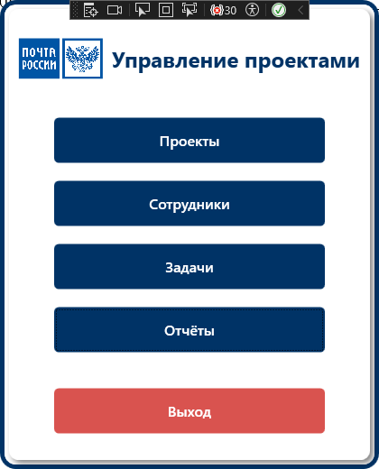
Рисунок 17. Форма меню
Теперь мы вольны переходить по формам АИС. Давайте перейдем на форму «проекты» и посмотрим какой функционал доступен пользователю.
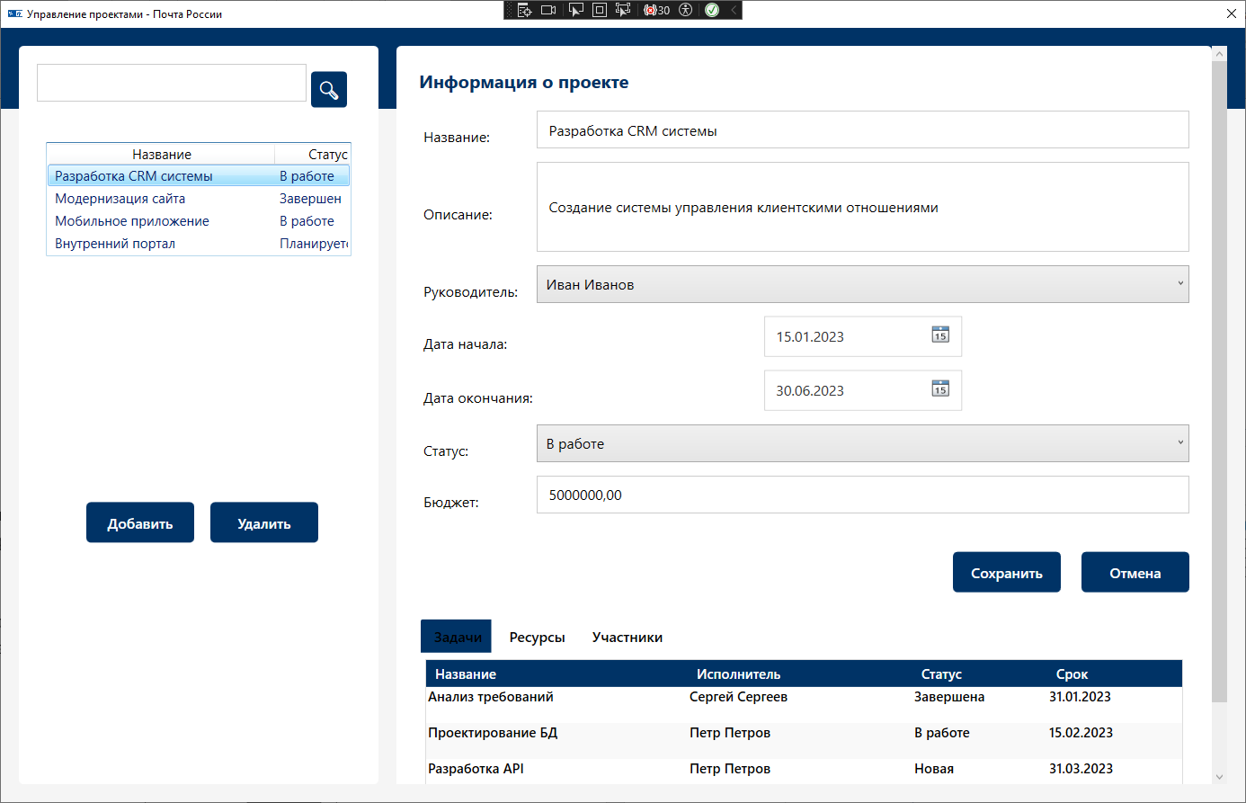
Рисунок 18. Форма управления проектами
Форма представляет собой комплексный интерфейс управления проектами, объединяющий в едином пространстве все ключевые элементы контроля и координации работ. В верхней части расположен компактный список всех проектов организации с отображением их текущего статуса, позволяющий мгновенно ориентироваться в портфеле проектов и оперативно переключаться между ними. Для выбранного проекта система отображает развернутую информацию, включающую не только базовые параметры вроде названия и описания, но и такие важные показатели как назначенный руководитель, установленные временные рамки с возможностью их корректировки через удобные элементы выбора дат, текущий статус выполнения и утвержденный бюджет.
Центральное место в интерфейсе занимает гибкая система управления задачами проекта, представленная в виде структурированной таблицы с возможностью просмотра назначенных исполнителей, контроля соблюдения сроков и мониторинга текущего состояния каждой задачи. Особенностью формы является ее модульная архитектура - через отдельные вкладки организован доступ к смежным разделам по управлению ресурсами и участниками проекта, что создает целостную картину без перегрузки интерфейса. Интерактивные элементы управления, включая кнопки добавления и удаления проектов, сохранения изменений и отмены действий, расположены в логически ожидаемых местах и обеспечивают интуитивно понятное взаимодействие с системой.
Теперь перейдем на форму сотрудники и также рассмотрим ее.
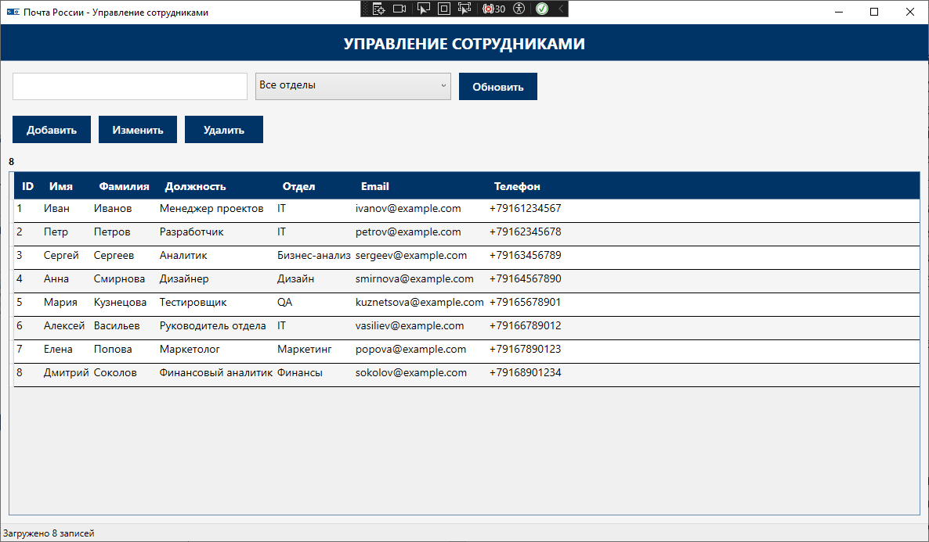
Рисунок 19. Форма управления сотрудниками
Форма представляет собой централизованный реестр кадрового состава организации с расширенными возможностями администрирования. В верхней части интерфейса расположена панель управления с тремя ключевыми действиями: добавление новых сотрудников через интуитивно понятный мастер заполнения, оперативное редактирование существующих записей с мгновенным сохранением изменений, а также функция удаления с обязательным подтверждением операции для предотвращения случайной потери данных.
Основное пространство формы занимает структурированный список сотрудников, где каждый профиль содержит исчерпывающий набор информации: уникальный идентификатор записи в системе, персональные данные (имя и фамилия), должность с указанием специализации, структурное подразделение, контактные данные включая корпоративную электронную почту и актуальный номер телефона для оперативной связи. Список организован в компактном формате карточек с последовательной нумерацией, что обеспечивает удобный просмотр даже при большом количестве записей.
Перейдем на форму задачи и рассмотрим ее.
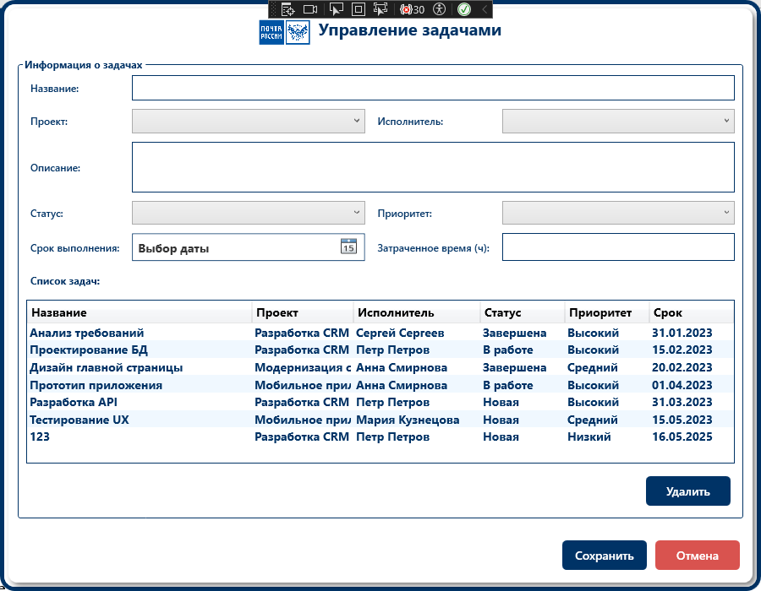
Рисунок 20. Форма управления задачами
Форма представляет собой централизованный инструмент контроля и координации работ по проектам, реализованный в виде двухуровневой структуры. В верхней секции расположен детализированный карточный интерфейс для просмотра и редактирования параметров конкретной задачи, включающий поля: "Название" с возможностью быстрого поиска по ключевым словам, выпадающий список "Проект" для привязки к конкретному проекту, многострочное поле "Описание" с поддержкой форматированного текста, интерактивный селектор "Статус" с визуальными маркерами состояния, а также элемент выбора даты "Срок выполнения" с календарной подсказкой.
Перейдем на форму отчеты по проектам. Интерфейс отчетности представляет собой гибкий инструмент аналитики с продуманной организацией рабочего пространства. Верхний блок содержит интеллектуальную систему фильтрации, где пользователь может последовательно задавать параметры выборки: сначала определяет тип отчета (общий по проекту или детализированный по задачам), затем устанавливает временной период через удобные элементы выбора дат, после чего при необходимости конкретизирует запрос, выбирая определенный проект из выпадающего списка. Завершает настройку крупная кнопка "Сформировать" с визуальной обратной связью при нажатии.
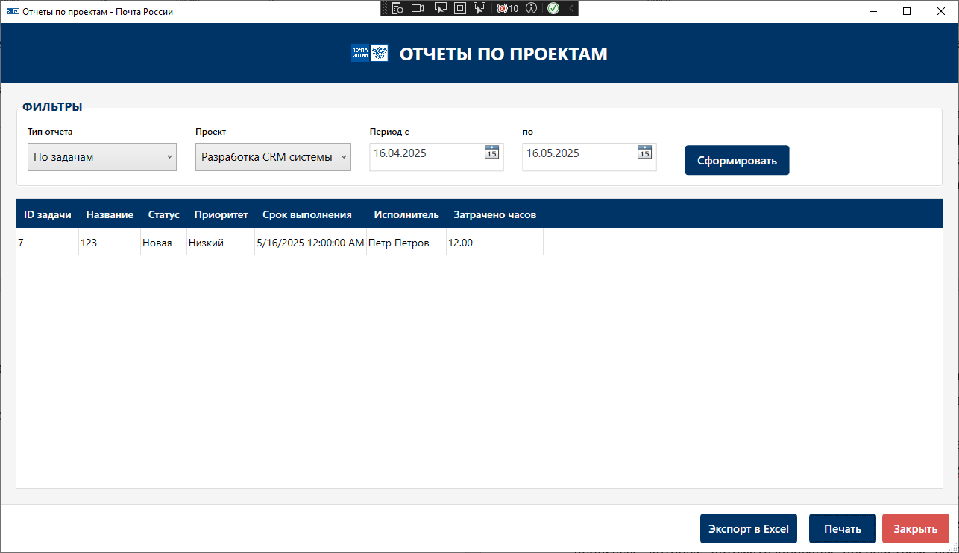
Рисунок 21. Форма отчетов

Глава 3. Обоснование экономической эффективности проекта

3.1. Выбор и обоснование методики расчета экономической эффективности
Для оценки экономической эффективности внедрения системы автоматизации управления проектами в "Почте России" была разработана комплексная методика, учитывающая отраслевую специфику и корпоративные стандарты организации. В основе методики лежит принцип сопоставления приведенных затрат на разработку и внедрение системы с достигаемым экономическим эффектом за пятилетний период эксплуатации.
Основу расчетов составляют три ключевых компонента: прямые затраты на создание системы, эксплуатационные расходы и достигаемая экономия. Прямые затраты включают расходы на разработку программного обеспечения, закупку оборудования и обучение персонала. Эксплуатационные расходы учитывают ежегодные затраты на техническую поддержку, обновления и администрирование системы. Экономический эффект рассчитывается по следующим направлениям: снижение трудозатрат на управление проектами за счет автоматизации рутинных операций, сокращение сроков реализации проектов благодаря оптимизации процессов, уменьшение количества ошибок и переделок за счет централизованного управления данными, а также высвобождение ресурсов для решения стратегических задач.
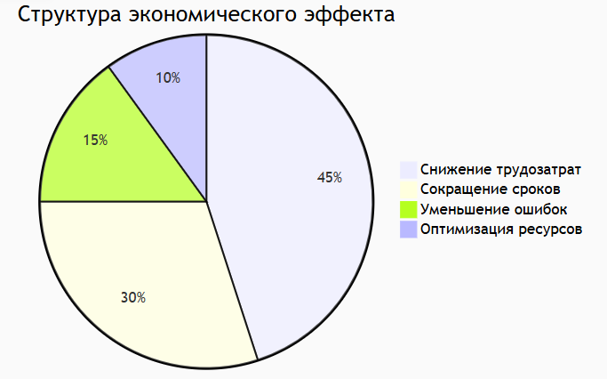
Рисунок 22. Структура экономического эффекта

Для комплексной оценки эффективности используются следующие показатели:
- Чистый дисконтированный доход (NPV)
- Индекс доходности (PI)
- Срок окупаемости (PP)
- Внутренняя норма доходности (IRR)
Расчеты выполняются по следующим формулам:
- Годовой экономический эффект:
- Э = (С₁ - С₂) + ΔП + (К₁/Т - К₂/Т)
- Срок окупаемости:
- PP = К₂ / Э
- Коэффициент эффективности:
- ROI = (Э/К₂)×100%

3.2. Расчет показателей экономической эффективности проекта
При оценке стоимости реализации проекта по автоматизации управления проектами в рамках компании «Почта России» были учтены следующие категории затрат:
- Затраты на разработку программного обеспечения (ИС на WPF);
- Затраты на оплату труда специалистов;
- Расходные материалы и техническая документация.

Затраты на заработную плату специалистов
В таблице 24 приведен расчет суммы заработной платы специалистов, задействованных в разработке информационной системы.
Таблица 16
Расчет заработной платы специалистов, участвовавших в проекте
Должность | Ставка (руб./час) | Кол-во часов | Заработная плата, руб.
Разработчик (WPF) | 400 | 160 | 64 000
Аналитик | 350 | 100 | 35 000
Системный администратор | 300 | 60 | 18 000
Менеджер проектов | 450 | 40 | 18 000
Тестировщик | 300 | 50 | 15 000
Итого |  |  | 150 000

Расходы на материалы и компоненты
Для реализации проекта были использованы расходные материалы, в том числе бумага для печати технической и пользовательской документации, а также лицензии на программные компоненты.
Таблица 17
Расчет затрат на расходные материалы
Материал/компонент | Цена, руб. | Кол-во | Сумма, руб.
Бумага для документации | 300 | 3 | 900
Лицензия на компоненты WPF | 8000 | 1 | 8 000
Печать и переплет документации | 700 | 2 | 1 400
Итого |  |  | 10 300

Общая оценка затрат на реализацию проекта:
S = 150 000 + 10 300 = 160 300 рублей

Эффективность трудовых затрат
Оценка эффективности основывается на сравнении текущей системы учета проектов (до внедрения ИС) и предложенной автоматизированной системы.
Таблица 18
Сравнительная эффективность обработки проектов
Показатель | До внедрения | После внедрения
Кол-во обрабатываемых проектов в месяц | 50 | 50
Время на обработку одного проекта | 60 мин | 10 мин
Время на формирование отчетности по проектам | 20 мин | 5 мин
Время на распределение задач между исполнителями | 15 мин | 5 мин

Сравнение трудозатрат:
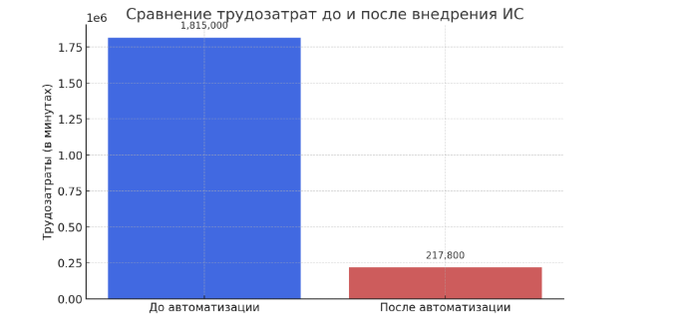
Рисунок 22. Сравнение трудозатрат до и после внедрения ИС
Общее время обработки проектов в минуту на одного сотрудника:
До внедрения:
T₀ = (50*(60 + 20 + 15))*12 = 57 000 минут в год
После внедрения:
T₁ = (50*(10 + 5 + 5))*12 = 12 000 минут в год
Экономия времени:
ΔT = T₀ - T₁ = 57 000 - 12 000 = 45 000 минут (750 часов)

Экономия в денежном выражении
Средняя зарплата специалиста по управлению проектами — 40 000 руб./мес, или примерно 250 руб./час.
- Экономия:
750 ч * 250 руб. = 187 500 рублей в год
Индекс улучшения трудозатрат:
Yₜ = T₀ / T₁ = 57 000 / 12 000 = 4,75

Срок окупаемости проекта
С = 160 300 руб.
Экономия в год (ΔС) = 187 500 руб.
Срок окупаемости:
Тₒₖ = С / ΔС = 160 300 / 187 500 ≈ 0,86 года

ЗАКЛЮЧЕНИЕ
Увеличь текст, ответ дай монолитом, без разрывов и разделений, разделяя текст только на абзацы:
В рамках дипломного проекта была разработана комплексная система автоматизации управления проектами для «Почты России», представляющая собой законченное программное решение с четко структурированной архитектурой. Основу системы составили четыре взаимосвязанных модуля: модуль управления проектами с функционалом планирования сроков и бюджетов, модуль работы с задачами, включающий механизмы назначения и контроля исполнения, модуль учета сотрудников с разграничением прав доступа, и аналитический модуль формирования отчетности. Техническая реализация выполнена на платформе WPF с использованием паттерна MVVM, что обеспечило гибкость и масштабируемость решения.
Особенностью разработки стало тщательное проектирование пользовательского интерфейса, включающее более 15 различных форм для работы с проектами, 8 типов отчетов с настраиваемыми фильтрами и систему уведомлений о критических изменениях. В системе реализована трехуровневая модель данных с централизованной бизнес-логикой, обеспечивающая целостность информации при работе распределенных подразделений. Для хранения данных используется реляционная база данных на MySQL с оптимизированной схемой из 12 основных таблиц и 7 связующих.
А Сравнение трудозатрат в главе 3 наглядно демонстрирует эффективность внедренной системы: если раньше сотрудники тратили значительное время на рутинные операции по планированию, согласованию и отчетности, то после автоматизации эти процессы были оптимизированы за счет централизованного управления задачами, автоматического формирования отчетов и интеллектуального распределения ресурсов. Особенно заметно сократились временные затраты на обработку проектной документации (с 180 до 40 минут на проект) и согласование изменений (с 3 рабочих дней до 4 часов), что позволило перераспределить освободившийся ресурс на решение стратегических задач.
Однако, как и любой проект данная дипломная работа имеет как достоинства, так и недостатки. Разберем подробнее недостатки:
  - Отсутствие оптимизации
  - Отсутствие кросс платформености
  - Отсутствие мобильного приложения
Эти недостатки можно будет исправить в будующих обновлениях и на сопровождении уже, имеющейся ИС

Список использованной литературы
1. Taskara, D. M. Development of a mathematical model for business process automation / D. M. Taskara, B. K. Sinchev // Bulletin of Shakarim University. Technical Sciences. – 2022. – No. 3(7).
URL:https://www.researchgate.net/publication/368461880_DEVELOPMENT_OF_A_MATHEMATICAL_MODEL_FOR_BUSINESS_PROCESS_AUTOMATION
- Верительник, Е. А. Определение количества хранимых запасных частей на автопредприятиях с учетом ограниченности оборотных средств / Е. А. Верительник, К. К. Панайотов, М. Т. Таращанский // Вестник Луганского национального университета имени Владимира Даля. – 2019. – № 1(19).
URL https://cyberleninka.ru/article/n/mnogonomenklaturnaya-optimizatsiya-razmera-oborotnogo-fonda-metodom-rekursii-pri-agregatnom-metode-remonta
- Kobrinskii, B. A. The problem of convergence of intelligent systems and their submergence in information systems with a cognitive decision-making component / B. A. Kobrinskii, A. E. Yankovskaya // Открытые семантические технологии проектирования интеллектуальных систем. – 2020. – No. 4.
URL:https://vital.lib.tsu.ru/vital/access/services/Download/vtls:000790770/SOURCE1
- Чернов, В. Ю. Разработка программного обеспечения устройства контроля микроклиматом в помещении и моделирование его работы / В. Ю. Чернов // Точная наука. – 2021. – № 103.
URL: https://idpluton.ru/wp-content/uploads/tv1031.pdf
- Хадыева, А. Р. Разработка Web-сервиса для интеграции «1С: Предприятие» с внешним программным обеспечением / А. Р. Хадыева // XXVI Всероссийский аспирантско-магистерский научный семинар, посвященный дню энергетика : материалы докладов : в 3 т., Казань, 06–07 декабря 2022 года. Том 3. – Казань: Казанский государственный энергетический университет, 2023.
URL: https://kgeu.ru/Home/Page/122?idShablonMenu=684
- Gasanov, I. S. O. Development of tools for data monitoring of regional economic security / I. S. O. Gasanov // Экономика: вчера, сегодня, завтра. – 2020. – Vol. 10, No. 7-1.
- URL:https://www.e3s-conferences.org/articles/e3sconf/abs/2019/50/e3sconf_ses18_05009/e3sconf_ses18_05009.html
- Assessment of Economic Efficiency, Effects and Risks of Digitalization Projects of Garment Industry in Russia / T. Yu. Kudryavtseva, K. S. Kozhina, G. K. Prause, E. O. Olaniyi // Journal of Applied Economic Research. – 2023. – Vol. 22, No. 1.
URL:https://www.researchgate.net/publication/369056315_Assessment_of_Economic_Efficiency_Effects_and_Risks_of_Digitalization_Projects_of_Garment_Industry_in_Russia
- Прокин, А. А. Методы защиты и шифрования информации / А. А. Прокин, К. Д. Радаев // Материалы XXIII научно-практической конференции молодых ученых, аспирантов и студентов Национального исследовательского Мордовского государственного университета им. Н. П. Огарёва : в 3 частях, Саранск, 21–28 мая 2019 года. Том Часть 3. – Саранск: Национальный исследовательский Мордовский государственный университет им. Н.П. Огарёва, 2019.
URL:https://elar.urfu.ru/browse?type=title&sort_by=1&order=ASC&rpp=7031&etal=-1&null=&offset=96345
- Осинцев, А. В. Объектно-ориентированный анализ алгоритма управления и проектирование архитектуры программного обеспечения для климатической экранированной ТЕМ-камеры / А. В. Осинцев, М. Е. Комнатнов // Доклады Томского государственного университета систем управления и радиоэлектроники. – 2019. – Т. 22, № 2.
URL:https://cyberleninka.ru/article/n/obektno-orientirovannyy-analiz-algoritma-upravleniya-i-proektirovanie-arhitektury-programmnogo-obespecheniya-dlya-klimaticheskoy
- Рогачева, Ю. В. Гибкие методологии разработки программного обеспечения / Ю. В. Рогачева // Молодой ученый. – 2021. – № 38(380).
URL: https://moluch.ru/archive/380/84098/
- Кореньков, В. В. Технологии баз данных. Проектирование реляционных баз данных / В. В. Кореньков, О. В. Иванцова, И. А. Филозова. – Москва : Курс, 2022. – 128 с.
URL:https://kursizdat.ru/index.php?route=product/product&product_id=464
- Обеспечение процессов контроля качества на всех этапах жизненного цикла объектов капитального строительства в рамках концепции "Строительство 4.0" / А. В. Пешков, М. В. Матвеева, О. А. Безруких, Д. С. Рогов // Известия вузов. Инвестиции. Строительство. Недвижимость. – 2022. – Т. 12, № 1(40).
URL: https://cyberleninka.ru/article/n/obespechenie-protsessov-kontrolya-kachestva-na-vseh-etapah-zhiznennogo-tsikla-obektov-kapitalnogo-stroitelstva-v-ramkah-kontseptsii
- A System on Automated Database and API (Application Programming Interface) Management / R. Gadia, R. Shah, Sh. Varshney, V. Sawant // International Journal for Research in Applied Science and Engineering Technology. – 2022. – Vol. 10, No. 4.
URL: https://www.ijraset.com/ijraset-volume/volume10-issueiv-april2022
- Озорнин, С. Ю. Проблемы цифровой трансформации предприятий: управленческий аспект / С. Ю. Озорнин, Н. Г. Терлыга // Евразийский союз ученых. – 2020. – № 4-7(73).
URL:https://cyberleninka.ru/article/n/problemy-tsifrovoy-transformatsii-predpriyatiy-upravlencheskiy-aspekt
- Ксенофонтов, А. А. Оптимизация системы складского учета компании в условиях цифровизации управления, Москва: Издательский дом "Реальная экономика", 2020. 372 с.
URL:http://www.fa.ru/org/chair/men/SiteAssets/News/2020-05-21-sbornik/%D0%A1%D0%B1%D0%BE%D1%80%D0%BD%D0%B8%D0%BA%20%D0%BF%D0%BE%20%D0%B8%D1%82%D0%BE%D0%B3%D0%B0%D0%BC%20%D0%92%D0%9D%D0%9F%D0%9A%20%D0%A1%D1%82%D1%80%D0%B0%D1%82%D0%B5%D0%B3%D0%B8%D0%B8%20%D0%B1%D0%B8%D0%B7%D0%BD%D0%B5%D1%81%D0%B0%20%D0%B8%20%D0%B8%D1%85%20%D0%B8%D0%BD%D1%82%D0%B5%D1%80%D0%B0%D1%86%D0%B8%D0%BE%D0%BD%D0%B0%D0%BB%D0%B8%D0%B7%D0%B0%D1%86%D0%B8%D1%8F.pdf

Приложение
Код MainWindow Xaml:
<Window x:Class="MyWpfApp.MainWindow"
xmlns="http://schemas.microsoft.com/winfx/2006/xaml/presentation"
xmlns:x="http://schemas.microsoft.com/winfx/2006/xaml"
xmlns:d="http://schemas.microsoft.com/expression/blend/2008"
xmlns:mc="http://schemas.openxmlformats.org/markup-compatibility/2006"
xmlns:local="clr-namespace:MyWpfApp"
mc:Ignorable="d"
Title="Почта России - Управление проектами"
Width="420"
Height="520"
WindowStyle="None"
AllowsTransparency="True"
Background="Transparent"
WindowStartupLocation="CenterScreen"
ResizeMode="NoResize"
Icon="/logo.png">

<Window.Resources>
<DropShadowEffect x:Key="ShadowEffect"
Color="#40000000"
BlurRadius="10"
ShadowDepth="5"
Opacity="0.5"/>

<Style x:Key="MenuButtonStyle" TargetType="Button">
<Setter Property="Background" Value="#003366"/>
<Setter Property="Foreground" Value="White"/>
<Setter Property="FontSize" Value="16"/>
<Setter Property="FontWeight" Value="SemiBold"/>
<Setter Property="Height" Value="50"/>
<Setter Property="Width" Value="300"/>
<Setter Property="Margin" Value="0,10"/>
<Setter Property="BorderThickness" Value="0"/>
<Setter Property="Template">
<Setter.Value>
<ControlTemplate TargetType="Button">
<Border Background="{TemplateBinding Background}"
CornerRadius="5">
<ContentPresenter HorizontalAlignment="Center"
VerticalAlignment="Center"/>
</Border>
</ControlTemplate>
</Setter.Value>
</Setter>
<Style.Triggers>
<Trigger Property="IsMouseOver" Value="True">
<Setter Property="Background" Value="#004080"/>
<Setter Property="Cursor" Value="Hand"/>
</Trigger>
</Style.Triggers>
</Style>

<Style x:Key="ExitButtonStyle" TargetType="Button" BasedOn="{StaticResource MenuButtonStyle}">
<Setter Property="Background" Value="#D9534F"/>
<Style.Triggers>
<Trigger Property="IsMouseOver" Value="True">
<Setter Property="Background" Value="#C9302C"/>
</Trigger>
</Style.Triggers>
</Style>
</Window.Resources>

<!-- Основной контейнер с синей окантовкой -->
<Grid>
<Border BorderBrush="#003366"
BorderThickness="5"
CornerRadius="15"
Background="White">

<!-- Внутренний контейнер с содержимым -->
<Border Background="White"
CornerRadius="10"
Margin="5"
Effect="{StaticResource ShadowEffect}">

<StackPanel VerticalAlignment="Center" HorizontalAlignment="Center">
<!-- Логотип и заголовок -->
<StackPanel Orientation="Horizontal" HorizontalAlignment="Center" Margin="0,0,0,30">
<Image Source="/logo.png" Width="93" Margin="0,0,10,0" Height="51"/>
<TextBlock VerticalAlignment="Center" FontSize="24" FontWeight="Bold" Foreground="#003366"
Text="Управление проектами"/>
</StackPanel>

<!-- Кнопки меню -->
<Button x:Name="btnProjects"
Content="Проекты"
Style="{StaticResource MenuButtonStyle}"
Click="btnProjects_Click"/>

<Button x:Name="btnEmployees"
Content="Сотрудники"
Style="{StaticResource MenuButtonStyle}"
Click="btnEmployees_Click"/>

<Button x:Name="btnTasks"
Content="Задачи"
Style="{StaticResource MenuButtonStyle}"
Click="btnTasks_Click"/>

<Button x:Name="btnReports"
Content="Отчёты"
Style="{StaticResource MenuButtonStyle}"
Click="btnReports_Click"/>

<Button x:Name="btnExit"
Content="Выход"
Style="{StaticResource ExitButtonStyle}"
Click="btnExit_Click"
Margin="0,30,0,0"/>
</StackPanel>
</Border>
</Border>
</Grid>
</Window>

Код MainWindow.xaml.cs
using System.Windows;

namespace MyWpfApp
{
public partial class MainWindow : Window
{
public MainWindow()
{
InitializeComponent();
}

private void btnProjects_Click(object sender, RoutedEventArgs e)
{
var projectsWindow = new ProjectsWindow();
projectsWindow.Show();

}

private void btnEmployees_Click(object sender, RoutedEventArgs e)
{
var employeesWindow = new EmployeesWindow();
employeesWindow.Show();

}

private void btnTasks_Click(object sender, RoutedEventArgs e)
{
var tasksWindow = new TasksWindow();
tasksWindow.Show();

}

private void btnReports_Click(object sender, RoutedEventArgs e)
{
var reportsWindow = new ReportsWindow();
reportsWindow.Show();

}

private void btnExit_Click(object sender, RoutedEventArgs e)
{
Application.Current.Shutdown();
}
}
}
EmployeesWindow.xaml
<Window x:Class="MyWpfApp.EmployeesWindow"
xmlns="http://schemas.microsoft.com/winfx/2006/xaml/presentation"
xmlns:x="http://schemas.microsoft.com/winfx/2006/xaml"
xmlns:d="http://schemas.microsoft.com/expression/blend/2008"
xmlns:mc="http://schemas.openxmlformats.org/markup-compatibility/2006"
mc:Ignorable="d"
Title="Почта России - Управление сотрудниками"
Height="700" Width="1200"
WindowStartupLocation="CenterScreen"
Icon="/logo.png"
FontFamily="Segoe UI">

<Window.Resources>
<!-- Цвета Почты России -->
<SolidColorBrush x:Key="RussianPostBlue" Color="#003366"/>
<SolidColorBrush x:Key="RussianPostRed" Color="#D52B1E"/>
<SolidColorBrush x:Key="LightBackground" Color="#F5F5F5"/>

<!-- Стиль для кнопок -->
<Style x:Key="PostButtonStyle" TargetType="Button">
<Setter Property="Background" Value="{StaticResource RussianPostBlue}"/>
<Setter Property="Foreground" Value="White"/>
<Setter Property="FontSize" Value="14"/>
<Setter Property="FontWeight" Value="SemiBold"/>
<Setter Property="Height" Value="35"/>
<Setter Property="MinWidth" Value="100"/>
<Setter Property="Margin" Value="5"/>
<Setter Property="Padding" Value="8,4"/>
<Setter Property="BorderThickness" Value="0"/>
<Setter Property="Cursor" Value="Hand"/>
<Style.Triggers>
<Trigger Property="IsMouseOver" Value="True">
<Setter Property="Background" Value="#004080"/>
</Trigger>
</Style.Triggers>
</Style>

<!-- Стиль для ComboBox -->
<Style x:Key="PostComboBoxStyle" TargetType="ComboBox">
<Setter Property="Height" Value="35"/>
<Setter Property="FontSize" Value="14"/>
<Setter Property="Margin" Value="5"/>
<Setter Property="Padding" Value="5"/>
<Setter Property="BorderBrush" Value="#CCCCCC"/>
</Style>

<!-- Стиль для TextBox -->
<Style x:Key="PostTextBoxStyle" TargetType="TextBox">
<Setter Property="Height" Value="35"/>
<Setter Property="FontSize" Value="14"/>
<Setter Property="Margin" Value="5"/>
<Setter Property="Padding" Value="5"/>
<Setter Property="BorderBrush" Value="#CCCCCC"/>
</Style>
</Window.Resources>

<Grid Background="{StaticResource LightBackground}">
<Grid.RowDefinitions>
<RowDefinition Height="Auto"/>
<RowDefinition Height="*"/>
<RowDefinition Height="Auto"/>
</Grid.RowDefinitions>

<!-- Шапка -->
<Border Grid.Row="0" Background="{StaticResource RussianPostBlue}" Padding="10">
<TextBlock Text="УПРАВЛЕНИЕ СОТРУДНИКАМИ"
Foreground="White"
FontSize="20"
FontWeight="Bold"
HorizontalAlignment="Center"/>
</Border>

<!-- Основное содержимое -->
<Grid Grid.Row="1" Margin="10">
<Grid.RowDefinitions>
<RowDefinition Height="Auto"/>
<RowDefinition Height="Auto"/>
<RowDefinition Height="Auto"/>
<RowDefinition Height="*"/>
</Grid.RowDefinitions>

<!-- Панель поиска -->
<StackPanel Grid.Row="0" Orientation="Horizontal" Margin="0,0,0,10">
<TextBox x:Name="SearchTextBox"
Width="300"
Style="{StaticResource PostTextBoxStyle}"
TextChanged="SearchTextBox_TextChanged"
ToolTip="Поиск по фамилии, имени или email"/>

<ComboBox x:Name="DepartmentFilterComboBox"
Width="250"
Style="{StaticResource PostComboBoxStyle}"
ToolTip="Фильтр по отделу"
SelectionChanged="DepartmentFilterComboBox_SelectionChanged"/>

<Button x:Name="RefreshButton"
Content="Обновить"
Style="{StaticResource PostButtonStyle}"
Click="RefreshButton_Click"/>
</StackPanel>

<!-- Панель инструментов -->
<StackPanel Grid.Row="1" Orientation="Horizontal" Margin="0,0,0,10">
<Button x:Name="AddButton"
Content="Добавить"
Style="{StaticResource PostButtonStyle}"
Click="AddButton_Click"/>

<Button x:Name="EditButton"
Content="Изменить"
Style="{StaticResource PostButtonStyle}"
Click="EditButton_Click"/>

<Button x:Name="DeleteButton"
Content="Удалить"
Style="{StaticResource PostButtonStyle}"
Click="DeleteButton_Click"/>
</StackPanel>

<!-- Информация о количестве записей -->
<TextBlock Grid.Row="2" x:Name="CountTextBlock"
Text="Найдено: 0 записей"
FontWeight="Bold"
Margin="0,0,0,5"/>

<!-- Таблица сотрудников (сохранен оригинальный стиль) -->
<DataGrid Grid.Row="3" x:Name="EmployeesDataGrid"
AutoGenerateColumns="True"
IsReadOnly="True"
SelectionMode="Single"
CanUserAddRows="False"
CanUserDeleteRows="False"
CanUserReorderColumns="True"
CanUserResizeColumns="True"
CanUserResizeRows="False"
CanUserSortColumns="True"
AlternatingRowBackground="#F5F5F5"
GridLinesVisibility="Horizontal"
FontSize="14"
RowHeight="30">
<DataGrid.ColumnHeaderStyle>
<Style TargetType="DataGridColumnHeader">
<Setter Property="Background" Value="{StaticResource RussianPostBlue}"/>
<Setter Property="Foreground" Value="White"/>
<Setter Property="FontWeight" Value="Bold"/>
<Setter Property="Padding" Value="10,5"/>
<Setter Property="Height" Value="35"/>
</Style>
</DataGrid.ColumnHeaderStyle>
</DataGrid>
</Grid>

<!-- Статусная строка -->
<StatusBar Grid.Row="2" Background="#EEEEEE" BorderBrush="#DDDDDD" BorderThickness="0,1,0,0">
<StatusBarItem>
<TextBlock x:Name="StatusTextBlock" Text="Готово"/>
</StatusBarItem>
</StatusBar>
</Grid>
</Window>
EmployeesWindow.xaml.cs
using System;
using System.Data;
using System.Windows;
using System.Windows.Controls;
using System.Windows.Data;
using MySql.Data.MySqlClient;

namespace MyWpfApp
{
public partial class EmployeesWindow : Window
{
private string connectionString = "server=localhost;user=root;database=pochta;port=3306;password=;";

public EmployeesWindow()
{
InitializeComponent();
Loaded += EmployeesWindow_Loaded;
}

private void EmployeesWindow_Loaded(object sender, RoutedEventArgs e)
{
LoadDepartments();
LoadEmployees();
}

private void LoadDepartments()
{
try
{
using (var connection = new MySqlConnection(connectionString))
{
connection.Open();
string query = "SELECT Name FROM Departments";
var command = new MySqlCommand(query, connection);
var reader = command.ExecuteReader();

DepartmentFilterComboBox.Items.Clear();
DepartmentFilterComboBox.Items.Add("Все отделы");

while (reader.Read())
{
DepartmentFilterComboBox.Items.Add(reader["Name"].ToString());
}

DepartmentFilterComboBox.SelectedIndex = 0;
}
}
catch (Exception ex)
{
MessageBox.Show($"Ошибка при загрузке отделов: {ex.Message}");
}
}

private void LoadEmployees(string filter = "", string department = "")
{
try
{
using (var connection = new MySqlConnection(connectionString))
{
connection.Open();
string query = "SELECT EmployeeID AS 'ID', FirstName AS 'Имя', LastName AS 'Фамилия', " +
"Position AS 'Должность', Department AS 'Отдел', Email AS 'Email', " +
"Phone AS 'Телефон' FROM Employees WHERE 1=1";

if (!string.IsNullOrWhiteSpace(filter))
{
query += " AND (LastName LIKE @filter OR FirstName LIKE @filter OR Email LIKE @filter)";
}

if (!string.IsNullOrWhiteSpace(department) && department != "Все отделы")
{
query += " AND Department = @department";
}

var command = new MySqlCommand(query, connection);

if (!string.IsNullOrWhiteSpace(filter))
{
command.Parameters.AddWithValue("@filter", $"%{filter}%");
}

if (!string.IsNullOrWhiteSpace(department) && department != "Все отделы")
{
command.Parameters.AddWithValue("@department", department);
}

DataTable dt = new DataTable();
MySqlDataAdapter adapter = new MySqlDataAdapter(command);
adapter.Fill(dt);

EmployeesDataGrid.ItemsSource = dt.DefaultView;
CountTextBlock.Text = dt.Rows.Count.ToString();
StatusTextBlock.Text = $"Загружено {dt.Rows.Count} записей";
}
}
catch (Exception ex)
{
MessageBox.Show($"Ошибка при загрузке сотрудников: {ex.Message}");
StatusTextBlock.Text = "Ошибка загрузки данных";
}
}

private void AddButton_Click(object sender, RoutedEventArgs e)
{
var editWindow = new EmployeeEditWindow();
if (editWindow.ShowDialog() == true)
{
try
{
using (var connection = new MySqlConnection(connectionString))
{
connection.Open();
string query = @"INSERT INTO Employees
(FirstName, LastName, Position, Department, Email, Phone)
VALUES
(@FirstName, @LastName, @Position, @Department, @Email, @Phone)";

var command = new MySqlCommand(query, connection);
command.Parameters.AddWithValue("@FirstName", editWindow.FirstName);
command.Parameters.AddWithValue("@LastName", editWindow.LastName);
command.Parameters.AddWithValue("@Position", editWindow.Position);
command.Parameters.AddWithValue("@Department", editWindow.Department);
command.Parameters.AddWithValue("@Email", editWindow.Email);
command.Parameters.AddWithValue("@Phone", editWindow.Phone);

command.ExecuteNonQuery();

StatusTextBlock.Text = "Сотрудник успешно добавлен";
LoadEmployees();
}
}
catch (Exception ex)
{
MessageBox.Show($"Ошибка при добавлении сотрудника: {ex.Message}");
}
}
}

private void EditButton_Click(object sender, RoutedEventArgs e)
{
if (EmployeesDataGrid.SelectedItem == null)
{
MessageBox.Show("Выберите сотрудника для редактирования");
return;
}

DataRowView row = (DataRowView)EmployeesDataGrid.SelectedItem;

var editWindow = new EmployeeEditWindow
{
EmployeeID = Convert.ToInt32(row["ID"]),
FirstName = row["Имя"].ToString(),
LastName = row["Фамилия"].ToString(),
Position = row["Должность"].ToString(),
Department = row["Отдел"].ToString(),
Email = row["Email"].ToString(),
Phone = row["Телефон"].ToString()
};

if (editWindow.ShowDialog() == true)
{
try
{
using (var connection = new MySqlConnection(connectionString))
{
connection.Open();
string query = @"UPDATE Employees SET
FirstName = @FirstName,
LastName = @LastName,
Position = @Position,
Department = @Department,
Email = @Email,
Phone = @Phone
WHERE EmployeeID = @EmployeeID";

var command = new MySqlCommand(query, connection);
command.Parameters.AddWithValue("@FirstName", editWindow.FirstName);
command.Parameters.AddWithValue("@LastName", editWindow.LastName);
command.Parameters.AddWithValue("@Position", editWindow.Position);
command.Parameters.AddWithValue("@Department", editWindow.Department);
command.Parameters.AddWithValue("@Email", editWindow.Email);
command.Parameters.AddWithValue("@Phone", editWindow.Phone);
command.Parameters.AddWithValue("@EmployeeID", editWindow.EmployeeID);

command.ExecuteNonQuery();

StatusTextBlock.Text = "Данные сотрудника обновлены";
LoadEmployees();
}
}
catch (Exception ex)
{
MessageBox.Show($"Ошибка при обновлении данных: {ex.Message}");
}
}
}

private void DeleteButton_Click(object sender, RoutedEventArgs e)
{
if (EmployeesDataGrid.SelectedItem == null)
{
MessageBox.Show("Выберите сотрудника для удаления");
return;
}

DataRowView row = (DataRowView)EmployeesDataGrid.SelectedItem;
string firstName = row["Имя"].ToString();
string lastName = row["Фамилия"].ToString();
int employeeId = Convert.ToInt32(row["ID"]);

var result = MessageBox.Show($"Удалить сотрудника {lastName} {firstName}?",
"Подтверждение удаления",
MessageBoxButton.YesNo);

if (result == MessageBoxResult.Yes)
{
try
{
using (var connection = new MySqlConnection(connectionString))
{
connection.Open();

// Проверка ссылок в других таблицах
string[] checkQueries = {
"SELECT COUNT(*) FROM Departments WHERE ManagerID = @id",
"SELECT COUNT(*) FROM Projects WHERE ManagerID = @id",
"SELECT COUNT(*) FROM Tasks WHERE AssigneeID = @id",
"SELECT COUNT(*) FROM EmployeeProjects WHERE EmployeeID = @id"
};

foreach (string checkQuery in checkQueries)
{
var checkCmd = new MySqlCommand(checkQuery, connection);
checkCmd.Parameters.AddWithValue("@id", employeeId);
int count = Convert.ToInt32(checkCmd.ExecuteScalar());

if (count > 0)
{
MessageBox.Show("Нельзя удалить сотрудника, так как он связан с другими записями");
return;
}
}

// Удаление сотрудника
string deleteQuery = "DELETE FROM Employees WHERE EmployeeID = @id";
var deleteCmd = new MySqlCommand(deleteQuery, connection);
deleteCmd.Parameters.AddWithValue("@id", employeeId);
deleteCmd.ExecuteNonQuery();

StatusTextBlock.Text = $"Сотрудник {lastName} {firstName} удален";
LoadEmployees();
}
}
catch (Exception ex)
{
MessageBox.Show($"Ошибка при удалении сотрудника: {ex.Message}");
}
}
}

private void RefreshButton_Click(object sender, RoutedEventArgs e)
{
LoadEmployees();
StatusTextBlock.Text = "Данные обновлены";
}

private void SearchTextBox_TextChanged(object sender, TextChangedEventArgs e)
{
string filter = SearchTextBox.Text;
string department = DepartmentFilterComboBox.SelectedItem?.ToString();
LoadEmployees(filter, department);
}

private void DepartmentFilterComboBox_SelectionChanged(object sender, SelectionChangedEventArgs e)
{
string filter = SearchTextBox.Text;
string department = DepartmentFilterComboBox.SelectedItem?.ToString();
LoadEmployees(filter, department);
}
}

public class EmployeeEditWindow : Window
{
public int EmployeeID { get; set; }
public string FirstName { get; set; }
public string LastName { get; set; }
public string Position { get; set; }
public string Department { get; set; }
public string Email { get; set; }
public string Phone { get; set; }

public EmployeeEditWindow()
{
InitializeComponent();
DataContext = this;
Title = EmployeeID == 0 ? "Добавление сотрудника" : "Редактирование сотрудника";
WindowStartupLocation = WindowStartupLocation.CenterOwner;
Width = 450;
Height = 600;
MinWidth = 450;
MinHeight = 400;
}

private void InitializeComponent()
{
var grid = new Grid { Margin = new Thickness(15) };

// Определение строк
grid.RowDefinitions.Add(new RowDefinition { Height = GridLength.Auto }); // Фамилия (Label)
grid.RowDefinitions.Add(new RowDefinition { Height = GridLength.Auto }); // Фамилия (TextBox)
grid.RowDefinitions.Add(new RowDefinition { Height = GridLength.Auto }); // Имя (Label)
grid.RowDefinitions.Add(new RowDefinition { Height = GridLength.Auto }); // Имя (TextBox)
grid.RowDefinitions.Add(new RowDefinition { Height = GridLength.Auto }); // Должность (Label)
grid.RowDefinitions.Add(new RowDefinition { Height = GridLength.Auto }); // Должность (TextBox)
grid.RowDefinitions.Add(new RowDefinition { Height = GridLength.Auto }); // Отдел (Label)
grid.RowDefinitions.Add(new RowDefinition { Height = GridLength.Auto }); // Отдел (TextBox)
grid.RowDefinitions.Add(new RowDefinition { Height = GridLength.Auto }); // Email (Label)
grid.RowDefinitions.Add(new RowDefinition { Height = GridLength.Auto }); // Email (TextBox)
grid.RowDefinitions.Add(new RowDefinition { Height = GridLength.Auto }); // Телефон (Label)
grid.RowDefinitions.Add(new RowDefinition { Height = GridLength.Auto }); // Телефон (TextBox)
grid.RowDefinitions.Add(new RowDefinition { Height = GridLength.Auto }); // Кнопки

// Стили
var labelStyle = new Style(typeof(Label));
labelStyle.Setters.Add(new Setter(Label.MarginProperty, new Thickness(0, 5, 0, 2)));
labelStyle.Setters.Add(new Setter(Label.FontWeightProperty, FontWeights.Bold));

var textBoxStyle = new Style(typeof(TextBox));
textBoxStyle.Setters.Add(new Setter(TextBox.MarginProperty, new Thickness(0, 0, 0, 10)));
textBoxStyle.Setters.Add(new Setter(TextBox.HeightProperty, 25.0));

// Фамилия
var lblLastName = new Label { Content = "Фамилия:", Style = labelStyle };
Grid.SetRow(lblLastName, 0);
var txtLastName = new TextBox { Style = textBoxStyle };
txtLastName.SetBinding(TextBox.TextProperty, new Binding("LastName") { Mode = BindingMode.TwoWay });
Grid.SetRow(txtLastName, 1);

// Имя
var lblFirstName = new Label { Content = "Имя:", Style = labelStyle };
Grid.SetRow(lblFirstName, 2);
var txtFirstName = new TextBox { Style = textBoxStyle };
txtFirstName.SetBinding(TextBox.TextProperty, new Binding("FirstName") { Mode = BindingMode.TwoWay });
Grid.SetRow(txtFirstName, 3);

// Должность
var lblPosition = new Label { Content = "Должность:", Style = labelStyle };
Grid.SetRow(lblPosition, 4);
var txtPosition = new TextBox { Style = textBoxStyle };
txtPosition.SetBinding(TextBox.TextProperty, new Binding("Position") { Mode = BindingMode.TwoWay });
Grid.SetRow(txtPosition, 5);

// Отдел
var lblDepartment = new Label { Content = "Отдел:", Style = labelStyle };
Grid.SetRow(lblDepartment, 6);
var txtDepartment = new TextBox { Style = textBoxStyle };
txtDepartment.SetBinding(TextBox.TextProperty, new Binding("Department") { Mode = BindingMode.TwoWay });
Grid.SetRow(txtDepartment, 7);

// Email
var lblEmail = new Label { Content = "Email:", Style = labelStyle };
Grid.SetRow(lblEmail, 8);
var txtEmail = new TextBox { Style = textBoxStyle };
txtEmail.SetBinding(TextBox.TextProperty, new Binding("Email") { Mode = BindingMode.TwoWay });
Grid.SetRow(txtEmail, 9);

// Телефон
var lblPhone = new Label { Content = "Телефон:", Style = labelStyle };
Grid.SetRow(lblPhone, 10);
var txtPhone = new TextBox { Style = textBoxStyle };
txtPhone.SetBinding(TextBox.TextProperty, new Binding("Phone") { Mode = BindingMode.TwoWay });
Grid.SetRow(txtPhone, 11);

// Кнопки
var buttonPanel = new StackPanel
{
Orientation = Orientation.Horizontal,
HorizontalAlignment = HorizontalAlignment.Right,
Margin = new Thickness(0, 15, 0, 0)
};
Grid.SetRow(buttonPanel, 12);

var btnSave = new Button
{
Content = "Сохранить",
Width = 100,
Margin = new Thickness(0, 0, 10, 0),
Padding = new Thickness(5),
IsDefault = true
};
btnSave.Click += (s, e) => {
if (string.IsNullOrWhiteSpace(FirstName) || string.IsNullOrWhiteSpace(LastName))
{
MessageBox.Show("Фамилия и имя обязательны для заполнения", "Ошибка", MessageBoxButton.OK, MessageBoxImage.Warning);
return;
}
DialogResult = true;
Close();
};

var btnCancel = new Button
{
Content = "Отмена",
Width = 100,
Padding = new Thickness(5),
IsCancel = true
};
btnCancel.Click += (s, e) => { DialogResult = false; Close(); };

buttonPanel.Children.Add(btnSave);
buttonPanel.Children.Add(btnCancel);

// Добавление элементов на grid
grid.Children.Add(lblLastName);
grid.Children.Add(txtLastName);
grid.Children.Add(lblFirstName);
grid.Children.Add(txtFirstName);
grid.Children.Add(lblPosition);
grid.Children.Add(txtPosition);
grid.Children.Add(lblDepartment);
grid.Children.Add(txtDepartment);
grid.Children.Add(lblEmail);
grid.Children.Add(txtEmail);
grid.Children.Add(lblPhone);
grid.Children.Add(txtPhone);
grid.Children.Add(buttonPanel);

Content = grid;
}
}
}
ProjectsWindow
<Window x:Class="MyWpfApp.ProjectsWindow"
xmlns="http://schemas.microsoft.com/winfx/2006/xaml/presentation"
xmlns:x="http://schemas.microsoft.com/winfx/2006/xaml"
xmlns:d="http://schemas.microsoft.com/expression/blend/2008"
xmlns:mc="http://schemas.openxmlformats.org/markup-compatibility/2006"
mc:Ignorable="d"
Title="Управление проектами - Почта России"
Height="900" Width="1400"
WindowStartupLocation="CenterScreen"
ResizeMode="NoResize"
Icon="/logo.png"
FontFamily="Segoe UI">

<Window.Resources>
<!-- Цвета в стиле Почты России -->
<SolidColorBrush x:Key="RussianPostBlue" Color="#003366"/>
<SolidColorBrush x:Key="RussianPostRed" Color="#D52B1E"/>
<SolidColorBrush x:Key="LightBackground" Color="#F5F5F5"/>
<SolidColorBrush x:Key="HoverBlue" Color="#004080"/>
<SolidColorBrush x:Key="SelectedBlue" Color="#0050A0"/>
<SolidColorBrush x:Key="BorderColor" Color="#CCCCCC"/>
<SolidColorBrush x:Key="LightGray" Color="#EEEEEE"/>

<!-- Увеличенные базовые стили -->
<Style x:Key="BaseControlStyle" TargetType="Control">
<Setter Property="Margin" Value="0,0,0,15"/>
<Setter Property="Padding" Value="10"/>
<Setter Property="FontSize" Value="16"/>
<Setter Property="Background" Value="White"/>
<Setter Property="BorderBrush" Value="{StaticResource BorderColor}"/>
<Setter Property="BorderThickness" Value="1"/>
<Setter Property="VerticalContentAlignment" Value="Center"/>
</Style>

<!-- Увеличенный TextBox -->
<Style x:Key="ModernTextBox" TargetType="TextBox" BasedOn="{StaticResource BaseControlStyle}">
<Setter Property="Height" Value="42"/>
<Style.Triggers>
<Trigger Property="IsMouseOver" Value="True">
<Setter Property="BorderBrush" Value="{StaticResource RussianPostBlue}"/>
</Trigger>
<Trigger Property="IsFocused" Value="True">
<Setter Property="BorderBrush" Value="{StaticResource RussianPostBlue}"/>
<Setter Property="BorderThickness" Value="2"/>
</Trigger>
</Style.Triggers>
</Style>

<!-- Увеличенный ComboBox -->
<Style x:Key="ModernComboBox" TargetType="ComboBox" BasedOn="{StaticResource BaseControlStyle}">
<Setter Property="Height" Value="42"/>
<Setter Property="MinWidth" Value="220"/>
<Style.Triggers>
<Trigger Property="IsMouseOver" Value="True">
<Setter Property="BorderBrush" Value="{StaticResource RussianPostBlue}"/>
</Trigger>
<Trigger Property="IsKeyboardFocusWithin" Value="True">
<Setter Property="BorderBrush" Value="{StaticResource RussianPostBlue}"/>
<Setter Property="BorderThickness" Value="2"/>
</Trigger>
</Style.Triggers>
</Style>

<!-- Увеличенный DatePicker -->
<Style x:Key="ModernDatePicker" TargetType="DatePicker" BasedOn="{StaticResource BaseControlStyle}">
<Setter Property="Height" Value="45"/>
<Setter Property="Width" Value="220"/>
</Style>

<!-- Маленькая кнопка поиска -->
<Style x:Key="SmallSearchButton" TargetType="Button">
<Setter Property="Background" Value="{StaticResource RussianPostBlue}"/>
<Setter Property="Foreground" Value="White"/>
<Setter Property="BorderThickness" Value="0"/>
<Setter Property="Width" Value="40"/>
<Setter Property="Height" Value="40"/>
<Setter Property="Padding" Value="0"/>
<Setter Property="Margin" Value="5,0,0,0"/>
<Setter Property="FontSize" Value="18"/>
<Setter Property="Cursor" Value="Hand"/>
<Setter Property="Template">
<Setter.Value>
<ControlTemplate TargetType="Button">
<Border Background="{TemplateBinding Background}"
CornerRadius="4">
<ContentPresenter HorizontalAlignment="Center"
VerticalAlignment="Center"/>
</Border>
</ControlTemplate>
</Setter.Value>
</Setter>
<Style.Triggers>
<Trigger Property="IsMouseOver" Value="True">
<Setter Property="Background" Value="{StaticResource HoverBlue}"/>
</Trigger>
<Trigger Property="IsPressed" Value="True">
<Setter Property="Background" Value="{StaticResource SelectedBlue}"/>
</Trigger>
</Style.Triggers>
</Style>

<!-- Стиль для обычных кнопок -->
<Style x:Key="ModernButton" TargetType="Button">
<Setter Property="Background" Value="{StaticResource RussianPostBlue}"/>
<Setter Property="Foreground" Value="White"/>
<Setter Property="BorderThickness" Value="0"/>
<Setter Property="Padding" Value="15,8"/>
<Setter Property="Margin" Value="8"/>
<Setter Property="FontSize" Value="16"/>
<Setter Property="FontWeight" Value="SemiBold"/>
<Setter Property="Cursor" Value="Hand"/>
<Setter Property="MinWidth" Value="120"/>
<Setter Property="Height" Value="45"/>
<Setter Property="Template">
<Setter.Value>
<ControlTemplate TargetType="Button">
<Border Background="{TemplateBinding Background}"
CornerRadius="5">
<ContentPresenter HorizontalAlignment="Center"
VerticalAlignment="Center"/>
</Border>
</ControlTemplate>
</Setter.Value>
</Setter>
<Style.Triggers>
<Trigger Property="IsMouseOver" Value="True">
<Setter Property="Background" Value="{StaticResource HoverBlue}"/>
</Trigger>
<Trigger Property="IsPressed" Value="True">
<Setter Property="Background" Value="{StaticResource SelectedBlue}"/>
</Trigger>
</Style.Triggers>
</Style>

<!-- Стиль для кнопки выхода -->
<Style x:Key="ExitButtonStyle" TargetType="Button" BasedOn="{StaticResource ModernButton}">
<Setter Property="Background" Value="{StaticResource RussianPostRed}"/>
<Style.Triggers>
<Trigger Property="IsMouseOver" Value="True">
<Setter Property="Background" Value="#C03020"/>
</Trigger>
</Style.Triggers>
</Style>

<!-- Стиль для ListView -->
<Style x:Key="ModernListView" TargetType="ListView">
<Setter Property="Background" Value="White"/>
<Setter Property="BorderBrush" Value="#DDDDDD"/>
<Setter Property="BorderThickness" Value="1"/>
<Setter Property="Margin" Value="10"/>
<Setter Property="FontSize" Value="15"/>
<Setter Property="ScrollViewer.HorizontalScrollBarVisibility" Value="Disabled"/>
</Style>

<!-- Стиль для DataGrid -->
<Style x:Key="ModernDataGrid" TargetType="DataGrid">
<Setter Property="Background" Value="White"/>
<Setter Property="BorderBrush" Value="#DDDDDD"/>
<Setter Property="BorderThickness" Value="1"/>
<Setter Property="RowBackground" Value="White"/>
<Setter Property="AlternatingRowBackground" Value="#F9F9F9"/>
<Setter Property="GridLinesVisibility" Value="None"/>
<Setter Property="HeadersVisibility" Value="Column"/>
<Setter Property="AutoGenerateColumns" Value="False"/>
<Setter Property="CanUserAddRows" Value="False"/>
<Setter Property="CanUserDeleteRows" Value="False"/>
<Setter Property="IsReadOnly" Value="True"/>
<Setter Property="SelectionMode" Value="Single"/>
<Setter Property="SelectionUnit" Value="FullRow"/>
<Setter Property="Margin" Value="5"/>
<Setter Property="FontSize" Value="15"/>
<Setter Property="RowHeight" Value="40"/>
<Setter Property="ColumnHeaderStyle">
<Setter.Value>
<Style TargetType="DataGridColumnHeader">
<Setter Property="Background" Value="{StaticResource RussianPostBlue}"/>
<Setter Property="Foreground" Value="White"/>
<Setter Property="Padding" Value="10,5"/>
<Setter Property="FontWeight" Value="SemiBold"/>
<Setter Property="HorizontalContentAlignment" Value="Left"/>
</Style>
</Setter.Value>
</Setter>
<Setter Property="CellStyle">
<Setter.Value>
<Style TargetType="DataGridCell">
<Setter Property="Padding" Value="10,5"/>
<Setter Property="BorderThickness" Value="0"/>
<Setter Property="FocusVisualStyle" Value="{x:Null}"/>
</Style>
</Setter.Value>
</Setter>
</Style>

<!-- Стиль для TabControl -->
<Style x:Key="ModernTabControl" TargetType="TabControl">
<Setter Property="Margin" Value="0,20,0,0"/>
<Setter Property="Background" Value="Transparent"/>
<Setter Property="BorderBrush" Value="#DDDDDD"/>
<Setter Property="BorderThickness" Value="0"/>
<Setter Property="FontSize" Value="16"/>
</Style>

<!-- Полностью переработанный стиль для TabItem с гарантированной видимостью текста -->
<Style x:Key="ModernTabItem" TargetType="TabItem">
<Setter Property="Template">
<Setter.Value>
<ControlTemplate TargetType="TabItem">
<Border Name="Border" Background="{TemplateBinding Background}"
BorderBrush="{TemplateBinding BorderBrush}"
BorderThickness="{TemplateBinding BorderThickness}"
CornerRadius="2,2,0,0">
<ContentPresenter x:Name="ContentSite"
VerticalAlignment="Center"
HorizontalAlignment="Center"
ContentSource="Header"
Margin="15,8"
RecognizesAccessKey="True"/>
</Border>
<ControlTemplate.Triggers>
<Trigger Property="IsSelected" Value="True">
<Setter TargetName="Border" Property="Background" Value="{StaticResource RussianPostBlue}"/>
<Setter TargetName="ContentSite" Property="TextElement.Foreground" Value="White"/>
</Trigger>
<Trigger Property="IsSelected" Value="False">
<Setter TargetName="Border" Property="Background" Value="White"/>
<Setter TargetName="ContentSite" Property="TextElement.Foreground" Value="Black"/>
</Trigger>
<Trigger Property="IsMouseOver" Value="True">
<Setter TargetName="Border" Property="Background" Value="{StaticResource HoverBlue}"/>
<Setter TargetName="ContentSite" Property="TextElement.Foreground" Value="White"/>
</Trigger>
</ControlTemplate.Triggers>
</ControlTemplate>
</Setter.Value>
</Setter>
<Setter Property="Foreground" Value="Black"/>
<Setter Property="FontWeight" Value="SemiBold"/>
<Setter Property="Margin" Value="0,0,5,0"/>
<Setter Property="Padding" Value="15,8"/>
</Style>

<!-- Стиль для текста заголовков вкладок -->
<Style x:Key="TabHeaderTextStyle" TargetType="TextBlock">
<Setter Property="Foreground" Value="Black"/>
<Setter Property="FontSize" Value="16"/>
<Setter Property="FontWeight" Value="SemiBold"/>
</Style>

<!-- Увеличенные заголовки -->
<Style x:Key="HeaderTextStyle" TargetType="TextBlock">
<Setter Property="FontSize" Value="20"/>
<Setter Property="FontWeight" Value="Bold"/>
<Setter Property="Margin" Value="0,0,0,20"/>
</Style>
</Window.Resources>

<Grid Background="{StaticResource LightBackground}">
<!-- Увеличенный заголовок окна -->
<Border Background="{StaticResource RussianPostBlue}" Height="90" VerticalAlignment="Top">
<StackPanel Orientation="Horizontal" HorizontalAlignment="Center" VerticalAlignment="Center">
<Image Source="/logo.png" Width="60" Height="60" Margin="0,0,20,0"/>
<TextBlock Text="УПРАВЛЕНИЕ ПРОЕКТАМИ"
Foreground="White"
FontSize="26"
FontWeight="Bold"
VerticalAlignment="Center"/>
</StackPanel>
</Border>

<Grid Margin="20" VerticalAlignment="Stretch">
<Grid.ColumnDefinitions>
<ColumnDefinition Width="400"/>
<ColumnDefinition Width="20"/>
<ColumnDefinition Width="*"/>
</Grid.ColumnDefinitions>

<!-- Левая панель - список проектов -->
<Border Grid.Column="0" Background="White" CornerRadius="5" Padding="20">
<DockPanel>
<StackPanel DockPanel.Dock="Top" Orientation="Horizontal" Margin="0,0,0,20">
<TextBox x:Name="txtSearch" Width="300" Style="{StaticResource ModernTextBox}"
Tag="Поиск проектов..."/>
<Button x:Name="btnSearch" Content="🔍" Style="{StaticResource SmallSearchButton}"
Click="btnSearch_Click"/>
</StackPanel>

<ListView x:Name="projectsListView" DockPanel.Dock="Top" Style="{StaticResource ModernListView}"
SelectionChanged="projectsListView_SelectionChanged">
<ListView.View>
<GridView>
<GridViewColumn Header="Название" DisplayMemberBinding="{Binding Name}" Width="250"/>
<GridViewColumn Header="Статус" DisplayMemberBinding="{Binding Status}" Width="120"/>
</GridView>
</ListView.View>
</ListView>

<StackPanel DockPanel.Dock="Bottom" Orientation="Horizontal" HorizontalAlignment="Center" Margin="0,15,0,0">
<Button x:Name="btnAddProject" Content="Добавить" Style="{StaticResource ModernButton}" Click="btnAddProject_Click"/>
<Button x:Name="btnDeleteProject" Content="Удалить" Style="{StaticResource ModernButton}" Margin="10,0,0,0" Click="btnDeleteProject_Click"/>
</StackPanel>
</DockPanel>
</Border>

<!-- Правая панель - детали проекта -->
<ScrollViewer Grid.Column="2" VerticalScrollBarVisibility="Auto">
<Border Background="White" CornerRadius="5" Padding="25">
<StackPanel>
<TextBlock Text="Информация о проекте" Style="{StaticResource HeaderTextStyle}"
Foreground="{StaticResource RussianPostBlue}"/>

<Grid>
<Grid.ColumnDefinitions>
<ColumnDefinition Width="Auto"/>
<ColumnDefinition Width="*"/>
</Grid.ColumnDefinitions>
<Grid.RowDefinitions>
<RowDefinition Height="Auto"/>
<RowDefinition Height="Auto"/>
<RowDefinition Height="Auto"/>
<RowDefinition Height="Auto"/>
<RowDefinition Height="Auto"/>
<RowDefinition Height="Auto"/>
<RowDefinition Height="Auto"/>
<RowDefinition Height="Auto"/>
</Grid.RowDefinitions>

<!-- Основная информация -->
<TextBlock Grid.Row="0" Grid.Column="0" Text="Название:" Margin="5" VerticalAlignment="Center" FontSize="16"/>
<TextBox Grid.Row="0" Grid.Column="1" x:Name="txtProjectName" Style="{StaticResource ModernTextBox}"/>

<TextBlock Grid.Row="1" Grid.Column="0" Text="Описание:" Margin="5" VerticalAlignment="Center" FontSize="16"/>
<TextBox Grid.Row="1" Grid.Column="1" x:Name="txtDescription" Style="{StaticResource ModernTextBox}"
AcceptsReturn="True" Height="100" VerticalScrollBarVisibility="Auto"/>

<TextBlock Grid.Row="2" Grid.Column="0" Text="Руководитель:" Margin="5" VerticalAlignment="Center" FontSize="16"/>
<ComboBox Grid.Row="2" Grid.Column="1" x:Name="cmbManager" Style="{StaticResource ModernComboBox}"
DisplayMemberPath="FullName"/>

<TextBlock Grid.Row="3" Grid.Column="0" Text="Дата начала:" Margin="5" VerticalAlignment="Center" FontSize="16"/>
<DatePicker Grid.Row="3" Grid.Column="1" x:Name="dpStartDate" Style="{StaticResource ModernDatePicker}"/>

<TextBlock Grid.Row="4" Grid.Column="0" Text="Дата окончания:" Margin="5" VerticalAlignment="Center" FontSize="16"/>
<DatePicker Grid.Row="4" Grid.Column="1" x:Name="dpEndDate" Style="{StaticResource ModernDatePicker}"/>

<TextBlock Grid.Row="5" Grid.Column="0" Text="Статус:" Margin="5" VerticalAlignment="Center" FontSize="16"/>
<ComboBox Grid.Row="5" Grid.Column="1" x:Name="cmbStatus" Style="{StaticResource ModernComboBox}">
<ComboBoxItem Content="Планируется"/>
<ComboBoxItem Content="В работе"/>
<ComboBoxItem Content="Приостановлен"/>
<ComboBoxItem Content="Завершен"/>
<ComboBoxItem Content="Отменен"/>
</ComboBox>

<TextBlock Grid.Row="6" Grid.Column="0" Text="Бюджет:" Margin="5" VerticalAlignment="Center" FontSize="16"/>
<TextBox Grid.Row="6" Grid.Column="1" x:Name="txtBudget" Style="{StaticResource ModernTextBox}"/>

<!-- Кнопки сохранения -->
<StackPanel Grid.Row="7" Grid.Column="1" Orientation="Horizontal" HorizontalAlignment="Right" Margin="0,20,0,0">
<Button x:Name="btnSave" Content="Сохранить" Style="{StaticResource ModernButton}" Click="btnSave_Click"/>
<Button x:Name="btnCancel" Content="Отмена" Style="{StaticResource ModernButton}" Margin="15,0,0,0" Click="btnCancel_Click"/>
</StackPanel>
</Grid>

<!-- Вкладки для дополнительной информации с исправленными надписями -->
<TabControl Style="{StaticResource ModernTabControl}">
<TabItem Style="{StaticResource ModernTabItem}">
<TabItem.Header>
<TextBlock Text="Задачи" Style="{StaticResource TabHeaderTextStyle}"/>
</TabItem.Header>
<DataGrid x:Name="tasksDataGrid" Style="{StaticResource ModernDataGrid}">
<DataGrid.Columns>
<DataGridTextColumn Header="Название" Binding="{Binding Title}" Width="*"/>
<DataGridTextColumn Header="Исполнитель" Binding="{Binding Assignee.FullName}" Width="250"/>
<DataGridTextColumn Header="Статус" Binding="{Binding Status}" Width="150"/>
<DataGridTextColumn Header="Срок" Binding="{Binding Deadline, StringFormat={}{0:dd.MM.yyyy}}" Width="150"/>
</DataGrid.Columns>
</DataGrid>
</TabItem>

<TabItem Style="{StaticResource ModernTabItem}">
<TabItem.Header>
<TextBlock Text="Ресурсы" Style="{StaticResource TabHeaderTextStyle}"/>
</TabItem.Header>
<DataGrid x:Name="resourcesDataGrid" Style="{StaticResource ModernDataGrid}">
<DataGrid.Columns>
<DataGridTextColumn Header="Тип" Binding="{Binding ResourceType}" Width="200"/>
<DataGridTextColumn Header="Количество" Binding="{Binding Amount}" Width="150"/>
<DataGridTextColumn Header="Описание" Binding="{Binding Description}" Width="*"/>
</DataGrid.Columns>
</DataGrid>
</TabItem>

<TabItem Style="{StaticResource ModernTabItem}">
<TabItem.Header>
<TextBlock Text="Участники" Style="{StaticResource TabHeaderTextStyle}"/>
</TabItem.Header>
<DataGrid x:Name="membersDataGrid" Style="{StaticResource ModernDataGrid}">
<DataGrid.Columns>
<DataGridTextColumn Header="Сотрудник" Binding="{Binding Employee.FullName}" Width="*"/>
<DataGridTextColumn Header="Роль" Binding="{Binding Role}" Width="250"/>
</DataGrid.Columns>
</DataGrid>
</TabItem>
</TabControl>
</StackPanel>
</Border>
</ScrollViewer>
</Grid>
</Grid>
</Window>
ProjectsWindow.xaml.cs
using System;
using System.Collections.Generic;
using System.Data;
using System.Windows;
using System.Windows.Controls;
using MySql.Data.MySqlClient;

namespace MyWpfApp
{
public partial class ProjectsWindow : Window
{
private string connectionString = "server=localhost;user=root;database=pochta;port=3306;password=;";
private int currentProjectId = -1;

public ProjectsWindow()
{
InitializeComponent();
LoadProjects();
LoadManagers();
}

private void LoadProjects(string searchTerm = "")
{
projectsListView.Items.Clear();

using (var connection = new MySqlConnection(connectionString))
{
connection.Open();
string query = "SELECT ProjectID, Name, Status FROM Projects";

if (!string.IsNullOrEmpty(searchTerm))
{
query += " WHERE Name LIKE @searchTerm";
}

var command = new MySqlCommand(query, connection);

if (!string.IsNullOrEmpty(searchTerm))
{
command.Parameters.AddWithValue("@searchTerm", $"%{searchTerm}%");
}

using (var reader = command.ExecuteReader())
{
while (reader.Read())
{
projectsListView.Items.Add(new
{
ProjectID = reader.GetInt32("ProjectID"),
Name = reader.GetString("Name"),
Status = reader.GetString("Status")
});
}
}
}
}

private void LoadManagers()
{
cmbManager.Items.Clear();

using (var connection = new MySqlConnection(connectionString))
{
connection.Open();
string query = "SELECT EmployeeID, CONCAT(FirstName, ' ', LastName) AS FullName FROM Employees";
var command = new MySqlCommand(query, connection);

using (var reader = command.ExecuteReader())
{
while (reader.Read())
{
cmbManager.Items.Add(new
{
EmployeeID = reader.GetInt32("EmployeeID"),
FullName = reader.GetString("FullName")
});
}
}
}
}

private void LoadProjectDetails(int projectId)
{
currentProjectId = projectId;

using (var connection = new MySqlConnection(connectionString))
{
connection.Open();
string query = "SELECT * FROM Projects WHERE ProjectID = @projectId";
var command = new MySqlCommand(query, connection);
command.Parameters.AddWithValue("@projectId", projectId);

using (var reader = command.ExecuteReader())
{
if (reader.Read())
{
txtProjectName.Text = reader["Name"].ToString();
txtDescription.Text = reader["Description"].ToString();
dpStartDate.SelectedDate = reader["StartDate"] != DBNull.Value ? (DateTime?)reader["StartDate"] : null;
dpEndDate.SelectedDate = reader["EndDate"] != DBNull.Value ? (DateTime?)reader["EndDate"] : null;
cmbStatus.Text = reader["Status"].ToString();
txtBudget.Text = reader["Budget"].ToString();

// Установка менеджера
if (reader["ManagerID"] != DBNull.Value)
{
int managerId = Convert.ToInt32(reader["ManagerID"]);
foreach (dynamic item in cmbManager.Items)
{
if (item.EmployeeID == managerId)
{
cmbManager.SelectedItem = item;
break;
}
}
}
}
}
}

LoadProjectTasks(projectId);
LoadProjectResources(projectId);
LoadProjectMembers(projectId);
}

private void LoadProjectTasks(int projectId)
{
tasksDataGrid.Items.Clear();

using (var connection = new MySqlConnection(connectionString))
{
connection.Open();
string query = @"SELECT t.*, CONCAT(e.FirstName, ' ', e.LastName) AS AssigneeName
FROM Tasks t
LEFT JOIN Employees e ON t.AssigneeID = e.EmployeeID
WHERE t.ProjectID = @projectId";
var command = new MySqlCommand(query, connection);
command.Parameters.AddWithValue("@projectId", projectId);

using (var reader = command.ExecuteReader())
{
while (reader.Read())
{
tasksDataGrid.Items.Add(new
{
TaskID = reader.GetInt32("TaskID"),
Title = reader.GetString("Title"),
Status = reader.GetString("Status"),
Deadline = reader["Deadline"] != DBNull.Value ? reader.GetDateTime("Deadline") : (DateTime?)null,
Assignee = new { FullName = reader["AssigneeName"].ToString() }
});
}
}
}
}

private void LoadProjectResources(int projectId)
{
resourcesDataGrid.Items.Clear();

using (var connection = new MySqlConnection(connectionString))
{
connection.Open();
string query = "SELECT * FROM ProjectResources WHERE ProjectID = @projectId";
var command = new MySqlCommand(query, connection);
command.Parameters.AddWithValue("@projectId", projectId);

using (var reader = command.ExecuteReader())
{
while (reader.Read())
{
resourcesDataGrid.Items.Add(new
{
ResourceID = reader.GetInt32("ResourceID"),
ResourceType = reader.GetString("ResourceType"),
Amount = reader.GetDecimal("Amount"),
Description = reader["Description"].ToString()
});
}
}
}
}

private void LoadProjectMembers(int projectId)
{
membersDataGrid.Items.Clear();

using (var connection = new MySqlConnection(connectionString))
{
connection.Open();
string query = @"SELECT ep.*, CONCAT(e.FirstName, ' ', e.LastName) AS EmployeeName
FROM EmployeeProjects ep
JOIN Employees e ON ep.EmployeeID = e.EmployeeID
WHERE ep.ProjectID = @projectId";
var command = new MySqlCommand(query, connection);
command.Parameters.AddWithValue("@projectId", projectId);

using (var reader = command.ExecuteReader())
{
while (reader.Read())
{
membersDataGrid.Items.Add(new
{
EmployeeID = reader.GetInt32("EmployeeID"),
Employee = new { FullName = reader.GetString("EmployeeName") },
Role = reader.GetString("Role")
});
}
}
}
}

private void projectsListView_SelectionChanged(object sender, System.Windows.Controls.SelectionChangedEventArgs e)
{
if (projectsListView.SelectedItem != null)
{
dynamic selectedItem = projectsListView.SelectedItem;
LoadProjectDetails(selectedItem.ProjectID);
}
}

private void btnSearch_Click(object sender, RoutedEventArgs e)
{
LoadProjects(txtSearch.Text);
}

private void btnAddProject_Click(object sender, RoutedEventArgs e)
{
currentProjectId = -1;
ClearForm();
}

private void btnDeleteProject_Click(object sender, RoutedEventArgs e)
{
if (projectsListView.SelectedItem == null)
{
MessageBox.Show("Выберите проект для удаления", "Ошибка", MessageBoxButton.OK, MessageBoxImage.Warning);
return;
}

if (MessageBox.Show("Вы уверены, что хотите удалить этот проект?", "Подтверждение удаления",
MessageBoxButton.YesNo, MessageBoxImage.Question) == MessageBoxResult.Yes)
{
dynamic selectedItem = projectsListView.SelectedItem;

using (var connection = new MySqlConnection(connectionString))
{
connection.Open();
var command = new MySqlCommand("DELETE FROM Projects WHERE ProjectID = @projectId", connection);
command.Parameters.AddWithValue("@projectId", selectedItem.ProjectID);
command.ExecuteNonQuery();
}

LoadProjects();
ClearForm();
}
}

private void btnSave_Click(object sender, RoutedEventArgs e)
{
if (string.IsNullOrWhiteSpace(txtProjectName.Text))
{
MessageBox.Show("Введите название проекта", "Ошибка", MessageBoxButton.OK, MessageBoxImage.Warning);
return;
}

try
{
using (var connection = new MySqlConnection(connectionString))
{
connection.Open();
MySqlCommand command;

if (currentProjectId == -1)
{
// Добавление нового проекта
command = new MySqlCommand(
@"INSERT INTO Projects
(Name, Description, StartDate, EndDate, Status, Budget, ManagerID)
VALUES
(@name, @desc, @startDate, @endDate, @status, @budget, @managerId)", connection);
}
else
{
// Обновление существующего проекта
command = new MySqlCommand(
@"UPDATE Projects SET
Name = @name,
Description = @desc,
StartDate = @startDate,
EndDate = @endDate,
Status = @status,
Budget = @budget,
ManagerID = @managerId
WHERE ProjectID = @projectId", connection);
command.Parameters.AddWithValue("@projectId", currentProjectId);
}

command.Parameters.AddWithValue("@name", txtProjectName.Text);
command.Parameters.AddWithValue("@desc", txtDescription.Text);
command.Parameters.AddWithValue("@startDate", dpStartDate.SelectedDate.HasValue ? dpStartDate.SelectedDate.Value : (object)DBNull.Value);
command.Parameters.AddWithValue("@endDate", dpEndDate.SelectedDate.HasValue ? dpEndDate.SelectedDate.Value : (object)DBNull.Value);
command.Parameters.AddWithValue("@status", cmbStatus.Text);
command.Parameters.AddWithValue("@budget", string.IsNullOrEmpty(txtBudget.Text) ? (object)DBNull.Value : decimal.Parse(txtBudget.Text));
command.Parameters.AddWithValue("@managerId", cmbManager.SelectedItem != null ? ((dynamic)cmbManager.SelectedItem).EmployeeID : (object)DBNull.Value);

command.ExecuteNonQuery();

if (currentProjectId == -1)
{
currentProjectId = (int)command.LastInsertedId;
}

MessageBox.Show("Проект сохранен", "Успех", MessageBoxButton.OK, MessageBoxImage.Information);
LoadProjects();
}
}
catch (Exception ex)
{
MessageBox.Show($"Ошибка при сохранении проекта: {ex.Message}", "Ошибка", MessageBoxButton.OK, MessageBoxImage.Error);
}
}

private void btnCancel_Click(object sender, RoutedEventArgs e)
{
if (projectsListView.SelectedItem != null)
{
dynamic selectedItem = projectsListView.SelectedItem;
LoadProjectDetails(selectedItem.ProjectID);
}
else
{
ClearForm();
}
}

private void ClearForm()
{
txtProjectName.Text = "";
txtDescription.Text = "";
dpStartDate.SelectedDate = null;
dpEndDate.SelectedDate = null;
cmbStatus.SelectedIndex = -1;
txtBudget.Text = "";
cmbManager.SelectedIndex = -1;
tasksDataGrid.Items.Clear();
resourcesDataGrid.Items.Clear();
membersDataGrid.Items.Clear();
}
}
}
ReportsWindow.xaml
<Window x:Class="MyWpfApp.ReportsWindow"
xmlns="http://schemas.microsoft.com/winfx/2006/xaml/presentation"
xmlns:x="http://schemas.microsoft.com/winfx/2006/xaml"
xmlns:d="http://schemas.microsoft.com/expression/blend/2008"
xmlns:mc="http://schemas.openxmlformats.org/markup-compatibility/2006"
mc:Ignorable="d"
Title="Отчеты по проектам - Почта России"
Height="750" Width="1300"
WindowStartupLocation="CenterScreen"
ResizeMode="CanResizeWithGrip"
Icon="/logo.png"
FontFamily="Segoe UI">

<Window.Resources>
<!-- Цвета Почты России -->
<SolidColorBrush x:Key="RussianPostBlue" Color="#003366"/>
<SolidColorBrush x:Key="RussianPostRed" Color="#D52B1E"/>
<SolidColorBrush x:Key="LightBackground" Color="#F5F5F5"/>
<SolidColorBrush x:Key="HoverBlue" Color="#004080"/>
<SolidColorBrush x:Key="SelectedBlue" Color="#0050A0"/>
<SolidColorBrush x:Key="BorderColor" Color="#CCCCCC"/>
<SolidColorBrush x:Key="LightGray" Color="#EEEEEE"/>
<SolidColorBrush x:Key="ExitButtonRed" Color="#D9534F"/>
<SolidColorBrush x:Key="ExitButtonHover" Color="#C9302C"/>

<!-- Стиль для кнопок -->
<Style x:Key="ModernButton" TargetType="Button">
<Setter Property="Background" Value="{StaticResource RussianPostBlue}"/>
<Setter Property="Foreground" Value="White"/>
<Setter Property="BorderThickness" Value="0"/>
<Setter Property="Padding" Value="12,6"/>
<Setter Property="Margin" Value="8,0"/>
<Setter Property="FontSize" Value="15"/>
<Setter Property="FontWeight" Value="SemiBold"/>
<Setter Property="Cursor" Value="Hand"/>
<Setter Property="MinWidth" Value="100"/>
<Setter Property="Height" Value="40"/>
<Setter Property="Template">
<Setter.Value>
<ControlTemplate TargetType="Button">
<Border Background="{TemplateBinding Background}" CornerRadius="4">
<ContentPresenter HorizontalAlignment="Center" VerticalAlignment="Center"/>
</Border>
</ControlTemplate>
</Setter.Value>
</Setter>
<Style.Triggers>
<Trigger Property="IsMouseOver" Value="True">
<Setter Property="Background" Value="{StaticResource HoverBlue}"/>
</Trigger>
<Trigger Property="IsPressed" Value="True">
<Setter Property="Background" Value="{StaticResource SelectedBlue}"/>
</Trigger>
</Style.Triggers>
</Style>

<!-- Стиль для кнопки закрытия -->
<Style x:Key="ExitButtonStyle" TargetType="Button" BasedOn="{StaticResource ModernButton}">
<Setter Property="Background" Value="{StaticResource ExitButtonRed}"/>
<Setter Property="MinWidth" Value="90"/>
<Style.Triggers>
<Trigger Property="IsMouseOver" Value="True">
<Setter Property="Background" Value="{StaticResource ExitButtonHover}"/>
</Trigger>
</Style.Triggers>
</Style>

<!-- Стиль для DataGrid -->
<Style x:Key="ModernDataGrid" TargetType="DataGrid">
<Setter Property="Background" Value="White"/>
<Setter Property="BorderBrush" Value="#DDDDDD"/>
<Setter Property="BorderThickness" Value="1"/>
<Setter Property="RowBackground" Value="White"/>
<Setter Property="AlternatingRowBackground" Value="#F9F9F9"/>
<Setter Property="GridLinesVisibility" Value="All"/>
<Setter Property="HeadersVisibility" Value="Column"/>
<Setter Property="AutoGenerateColumns" Value="False"/>
<Setter Property="CanUserAddRows" Value="False"/>
<Setter Property="IsReadOnly" Value="True"/>
<Setter Property="SelectionMode" Value="Single"/>
<Setter Property="SelectionUnit" Value="FullRow"/>
<Setter Property="Margin" Value="0"/>
<Setter Property="FontSize" Value="14"/>
<Setter Property="RowHeight" Value="36"/>
<Setter Property="HorizontalGridLinesBrush" Value="#E0E0E0"/>
<Setter Property="VerticalGridLinesBrush" Value="#E0E0E0"/>
<Setter Property="ColumnHeaderStyle">
<Setter.Value>
<Style TargetType="DataGridColumnHeader">
<Setter Property="Background" Value="{StaticResource RussianPostBlue}"/>
<Setter Property="Foreground" Value="White"/>
<Setter Property="Padding" Value="10,8"/>
<Setter Property="FontWeight" Value="SemiBold"/>
<Setter Property="HorizontalContentAlignment" Value="Left"/>
<Setter Property="Height" Value="40"/>
</Style>
</Setter.Value>
</Setter>
<Setter Property="CellStyle">
<Setter.Value>
<Style TargetType="DataGridCell">
<Setter Property="Padding" Value="10,8"/>
<Setter Property="BorderThickness" Value="0"/>
<Setter Property="FocusVisualStyle" Value="{x:Null}"/>
<Setter Property="Template">
<Setter.Value>
<ControlTemplate TargetType="DataGridCell">
<Grid Background="{TemplateBinding Background}">
<ContentPresenter VerticalAlignment="Center"/>
</Grid>
</ControlTemplate>
</Setter.Value>
</Setter>
</Style>
</Setter.Value>
</Setter>
</Style>

<!-- Стиль для ComboBox -->
<Style x:Key="ModernComboBox" TargetType="ComboBox">
<Setter Property="Height" Value="38"/>
<Setter Property="MinWidth" Value="200"/>
<Setter Property="FontSize" Value="15"/>
<Setter Property="Margin" Value="0,5,10,5"/>
<Setter Property="Padding" Value="8"/>
<Setter Property="BorderBrush" Value="{StaticResource BorderColor}"/>
<Setter Property="Background" Value="White"/>
<Style.Triggers>
<Trigger Property="IsMouseOver" Value="True">
<Setter Property="BorderBrush" Value="{StaticResource RussianPostBlue}"/>
</Trigger>
<Trigger Property="IsKeyboardFocusWithin" Value="True">
<Setter Property="BorderBrush" Value="{StaticResource RussianPostBlue}"/>
<Setter Property="BorderThickness" Value="1.5"/>
</Trigger>
</Style.Triggers>
</Style>

<!-- Стиль для DatePicker -->
<Style x:Key="ModernDatePicker" TargetType="DatePicker">
<Setter Property="Height" Value="38"/>
<Setter Property="Width" Value="180"/>
<Setter Property="FontSize" Value="15"/>
<Setter Property="Margin" Value="0,5,10,5"/>
<Setter Property="BorderBrush" Value="{StaticResource BorderColor}"/>
<Setter Property="Background" Value="White"/>
</Style>

<!-- Стиль для GroupBox -->
<Style x:Key="FilterGroupBoxStyle" TargetType="GroupBox">
<Setter Property="BorderBrush" Value="#DDDDDD"/>
<Setter Property="BorderThickness" Value="1"/>
<Setter Property="Margin" Value="0,0,0,15"/>
<Setter Property="Padding" Value="10"/>
<Setter Property="Background" Value="White"/>
<Setter Property="HeaderTemplate">
<Setter.Value>
<DataTemplate>
<TextBlock Text="{Binding}"
Foreground="{StaticResource RussianPostBlue}"
FontWeight="Bold"
FontSize="16"
Padding="0,0,0,5"/>
</DataTemplate>
</Setter.Value>
</Setter>
</Style>
</Window.Resources>

<Grid Background="{StaticResource LightBackground}">
<Grid.RowDefinitions>
<RowDefinition Height="Auto"/>
<RowDefinition Height="*"/>
<RowDefinition Height="Auto"/>
</Grid.RowDefinitions>

<!-- Шапка с логотипом -->
<Border Grid.Row="0" Background="{StaticResource RussianPostBlue}" Padding="15">
<StackPanel Orientation="Horizontal" HorizontalAlignment="Center">
<Image Source="/logo.png" Width="50" Height="50" Margin="0,0,15,0"/>
<TextBlock Text="ОТЧЕТЫ ПО ПРОЕКТАМ"
Foreground="White"
FontSize="24"
FontWeight="Bold"
VerticalAlignment="Center"/>
</StackPanel>
</Border>

<!-- Основное содержимое -->
<Grid Grid.Row="1" Margin="20">
<Grid.RowDefinitions>
<RowDefinition Height="Auto"/>
<RowDefinition Height="*"/>
</Grid.RowDefinitions>

<!-- Панель фильтров -->
<GroupBox Grid.Row="0" Header="ФИЛЬТРЫ" Style="{StaticResource FilterGroupBoxStyle}">
<StackPanel Orientation="Horizontal">
<StackPanel Margin="0,0,15,0">
<TextBlock Text="Тип отчета" FontWeight="SemiBold" Margin="0,0,0,3"/>
<ComboBox x:Name="cmbReportType" Style="{StaticResource ModernComboBox}" SelectedIndex="0">
<ComboBoxItem Content="По задачам"/>
<ComboBoxItem Content="По ресурсам"/>
<ComboBoxItem Content="По сотрудникам"/>
<ComboBoxItem Content="По бюджету"/>
<ComboBoxItem Content="По срокам"/>
</ComboBox>
</StackPanel>

<StackPanel Margin="0,0,15,0">
<TextBlock Text="Проект" FontWeight="SemiBold" Margin="0,0,0,3"/>
<ComboBox x:Name="cmbProjects" Style="{StaticResource ModernComboBox}" DisplayMemberPath="Name"/>
</StackPanel>

<StackPanel Margin="0,0,15,0">
<TextBlock Text="Период с" FontWeight="SemiBold" Margin="0,0,0,3"/>
<DatePicker x:Name="dpStartDate" Style="{StaticResource ModernDatePicker}"/>
</StackPanel>

<StackPanel Margin="0,0,20,0">
<TextBlock Text="по" FontWeight="SemiBold" Margin="0,0,0,3"/>
<DatePicker x:Name="dpEndDate" Style="{StaticResource ModernDatePicker}"/>
</StackPanel>

<Button Content="Сформировать"
Style="{StaticResource ModernButton}"
VerticalAlignment="Bottom"
MinWidth="140"
Click="GenerateReport_Click"/>
</StackPanel>
</GroupBox>

<!-- Таблица с отчетом -->
<DataGrid Grid.Row="1" x:Name="dgReport" Style="{StaticResource ModernDataGrid}">
<DataGrid.Columns>
<DataGridTextColumn Header="ID" Binding="{Binding ID}" Width="60"/>
<DataGridTextColumn Header="Название" Binding="{Binding Name}" Width="*"/>
<DataGridTextColumn Header="Статус" Binding="{Binding Status}" Width="120"/>
<DataGridTextColumn Header="Дата" Binding="{Binding Date, StringFormat={}{0:dd.MM.yyyy}}" Width="110"/>
<DataGridTextColumn Header="Ответственный" Binding="{Binding Responsible}" Width="180"/>
<DataGridTextColumn Header="Кол-во" Binding="{Binding Amount}" Width="90"/>
</DataGrid.Columns>
</DataGrid>
</Grid>

<!-- Панель действий -->
<Border Grid.Row="2" Background="White" Padding="12" BorderBrush="#DDDDDD" BorderThickness="0,1,0,0">
<StackPanel Orientation="Horizontal" HorizontalAlignment="Right">
<Button Content="Экспорт в Excel"
Style="{StaticResource ModernButton}"
MinWidth="130"
Click="ExportToExcel_Click"/>

<Button Content="Печать"
Style="{StaticResource ModernButton}"
MinWidth="90"
Margin="8,0,0,0"
Click="PrintReport_Click"/>

<Button Content="Закрыть"
Style="{StaticResource ExitButtonStyle}"
Margin="8,0,0,0"
Click="CloseWindow_Click"/>
</StackPanel>
</Border>
</Grid>
</Window>
ReportsWindow.xaml.cs
using System;
using System.Data;
using System.Windows;
using System.Windows.Controls;
using MySql.Data.MySqlClient;
using System.Windows.Documents;
using System.Printing;
using System.Runtime.InteropServices;
using Excel = Microsoft.Office.Interop.Excel;

namespace MyWpfApp
{
public partial class ReportsWindow : Window
{
private string connectionString = "server=localhost;user=root;database=pochta;port=3306;password=;";

public ReportsWindow()
{
InitializeComponent();
LoadProjects();
SetDefaultDates();
InitializeReportTypes();
}

private void InitializeReportTypes()
{
cmbReportType.Items.Clear();
cmbReportType.Items.Add(new ComboBoxItem { Content = "По задачам", Tag = "Tasks" });
cmbReportType.Items.Add(new ComboBoxItem { Content = "По ресурсам", Tag = "Resources" });
cmbReportType.Items.Add(new ComboBoxItem { Content = "По сотрудникам", Tag = "Employees" });
cmbReportType.Items.Add(new ComboBoxItem { Content = "По бюджету", Tag = "Budget" });
cmbReportType.Items.Add(new ComboBoxItem { Content = "По срокам", Tag = "Deadlines" });
cmbReportType.SelectedIndex = 0;
}

private void LoadProjects()
{
try
{
using (var connection = new MySqlConnection(connectionString))
{
connection.Open();
var command = new MySqlCommand("SELECT ProjectID, Name FROM Projects ORDER BY Name", connection);
var reader = command.ExecuteReader();

var projects = new System.Collections.Generic.List<Project>();
while (reader.Read())
{
projects.Add(new Project
{
Id = reader.GetInt32("ProjectID"),
Name = reader.GetString("Name")
});
}

cmbProjects.ItemsSource = projects;
if (projects.Count > 0)
cmbProjects.SelectedIndex = 0;
}
}
catch (Exception ex)
{
MessageBox.Show($"Ошибка при загрузке проектов: {ex.Message}", "Ошибка", MessageBoxButton.OK, MessageBoxImage.Error);
}
}

private void SetDefaultDates()
{
dpStartDate.SelectedDate = DateTime.Now.AddMonths(-1);
dpEndDate.SelectedDate = DateTime.Now;
}

private void GenerateReport_Click(object sender, RoutedEventArgs e)
{
if (cmbReportType.SelectedItem == null)
{
MessageBox.Show("Выберите тип отчета", "Внимание", MessageBoxButton.OK, MessageBoxImage.Warning);
return;
}

var selectedItem = (ComboBoxItem)cmbReportType.SelectedItem;
var reportType = selectedItem.Tag.ToString();
var project = cmbProjects.SelectedItem as Project;
var startDate = dpStartDate.SelectedDate ?? DateTime.MinValue;
var endDate = dpEndDate.SelectedDate ?? DateTime.MaxValue;

try
{
using (var connection = new MySqlConnection(connectionString))
{
connection.Open();
MySqlCommand command;
System.Data.DataTable dataTable = new System.Data.DataTable();

switch (reportType)
{
case "Tasks":
command = new MySqlCommand(@"
SELECT
t.TaskID AS 'ID задачи',
t.Title AS 'Название',
t.Status AS 'Статус',
t.Priority AS 'Приоритет',
t.Deadline AS 'Срок выполнения',
CONCAT(e.FirstName, ' ', e.LastName) AS 'Исполнитель',
(SELECT COALESCE(SUM(HoursWorked), 0) FROM TimeLogs WHERE TaskID = t.TaskID) AS 'Затрачено часов'
FROM Tasks t
LEFT JOIN Employees e ON t.AssigneeID = e.EmployeeID
WHERE (@projectId = 0 OR t.ProjectID = @projectId)
AND t.Deadline BETWEEN @startDate AND @endDate
ORDER BY t.Deadline", connection);
break;

case "Resources":
command = new MySqlCommand(@"
SELECT
pr.ResourceID AS 'ID ресурса',
pr.ResourceType AS 'Тип ресурса',
pr.Amount AS 'Количество',
pr.Description AS 'Описание',
(SELECT Name FROM Projects WHERE ProjectID = pr.ProjectID) AS 'Проект'
FROM ProjectResources pr
WHERE (@projectId = 0 OR pr.ProjectID = @projectId)", connection);
break;

case "Employees":
command = new MySqlCommand(@"
SELECT
e.EmployeeID AS 'ID сотрудника',
CONCAT(e.FirstName, ' ', e.LastName) AS 'ФИО',
e.Position AS 'Должность',
e.Department AS 'Отдел',
ep.Role AS 'Роль в проекте',
(SELECT COALESCE(SUM(HoursWorked), 0)
FROM TimeLogs
WHERE EmployeeID = e.EmployeeID
AND LogDate BETWEEN @startDate AND @endDate) AS 'Отработано часов'
FROM Employees e
JOIN EmployeeProjects ep ON e.EmployeeID = ep.EmployeeID
WHERE (@projectId = 0 OR ep.ProjectID = @projectId)
ORDER BY e.LastName, e.FirstName", connection);
break;

case "Budget":
command = new MySqlCommand(@"
SELECT
'Бюджет проекта' AS 'Статья',
p.Budget AS 'Плановый бюджет',
(SELECT COALESCE(SUM(Amount), 0)
FROM ProjectResources
WHERE ProjectID = p.ProjectID) AS 'Фактические расходы',
p.Budget - (SELECT COALESCE(SUM(Amount), 0)
FROM ProjectResources
WHERE ProjectID = p.ProjectID) AS 'Остаток',
CONCAT(e.FirstName, ' ', e.LastName) AS 'Ответственный'
FROM Projects p
JOIN Employees e ON p.ManagerID = e.EmployeeID
WHERE (@projectId = 0 OR p.ProjectID = @projectId)", connection);
break;

case "Deadlines":
command = new MySqlCommand(@"
SELECT
p.ProjectID AS 'ID проекта',
p.Name AS 'Название проекта',
COUNT(t.TaskID) AS 'Количество задач',
SUM(CASE WHEN t.Status = 'Завершена' THEN 1 ELSE 0 END) AS 'Завершено',
SUM(CASE WHEN t.Deadline < CURDATE() AND t.Status != 'Завершена' THEN 1 ELSE 0 END) AS 'Просрочено'
FROM Projects p
LEFT JOIN Tasks t ON p.ProjectID = t.ProjectID
WHERE (@projectId = 0 OR p.ProjectID = @projectId)
AND t.Deadline BETWEEN @startDate AND @endDate
GROUP BY p.ProjectID, p.Name", connection);
break;

default:
MessageBox.Show("Неизвестный тип отчета", "Ошибка", MessageBoxButton.OK, MessageBoxImage.Error);
return;
}

command.Parameters.AddWithValue("@projectId", project?.Id ?? 0);
command.Parameters.AddWithValue("@startDate", startDate);
command.Parameters.AddWithValue("@endDate", endDate);

MySqlDataAdapter adapter = new MySqlDataAdapter(command);
adapter.Fill(dataTable);

dgReport.Columns.Clear();
dgReport.AutoGenerateColumns = true;
dgReport.ItemsSource = dataTable.DefaultView;

if (dataTable.Rows.Count == 0)
{
MessageBox.Show("Нет данных для отображения по выбранным критериям", "Информация", MessageBoxButton.OK, MessageBoxImage.Information);
}
}
}
catch (Exception ex)
{
MessageBox.Show($"Ошибка при формировании отчета: {ex.Message}", "Ошибка", MessageBoxButton.OK, MessageBoxImage.Error);
}
}

private void ExportToExcel_Click(object sender, RoutedEventArgs e)
{
if (dgReport.Items.Count == 0)
{
MessageBox.Show("Нет данных для экспорта", "Внимание", MessageBoxButton.OK, MessageBoxImage.Warning);
return;
}

Excel.Application excelApp = null;
Excel.Workbook workbook = null;
Excel.Worksheet worksheet = null;

try
{
excelApp = new Excel.Application();
excelApp.Visible = true;
workbook = excelApp.Workbooks.Add();
worksheet = (Excel.Worksheet)workbook.Sheets[1];

DataView dataView = (DataView)dgReport.ItemsSource;
System.Data.DataTable dataTable = dataView.ToTable();

// Заголовки
for (int i = 0; i < dataTable.Columns.Count; i++)
{
worksheet.Cells[1, i + 1] = dataTable.Columns[i].ColumnName;
}

// Данные
for (int i = 0; i < dataTable.Rows.Count; i++)
{
for (int j = 0; j < dataTable.Columns.Count; j++)
{
worksheet.Cells[i + 2, j + 1] = dataTable.Rows[i][j].ToString();
}
}

// Форматирование
Excel.Range headerRange = worksheet.Range[worksheet.Cells[1, 1], worksheet.Cells[1, dataTable.Columns.Count]];
headerRange.Font.Bold = true;
headerRange.Interior.Color = Excel.XlRgbColor.rgbLightGray;

worksheet.Columns.AutoFit();

MessageBox.Show("Экспорт в Excel выполнен успешно", "Успех", MessageBoxButton.OK, MessageBoxImage.Information);
}
catch (Exception ex)
{
MessageBox.Show($"Ошибка при экспорте в Excel: {ex.Message}", "Ошибка", MessageBoxButton.OK, MessageBoxImage.Error);
}
finally
{
// Освобождение ресурсов
if (worksheet != null) Marshal.ReleaseComObject(worksheet);
if (workbook != null) Marshal.ReleaseComObject(workbook);
if (excelApp != null) Marshal.ReleaseComObject(excelApp);

GC.Collect();
GC.WaitForPendingFinalizers();
}
}

private void PrintReport_Click(object sender, RoutedEventArgs e)
{
if (dgReport.Items.Count == 0)
{
MessageBox.Show("Нет данных для печати", "Внимание", MessageBoxButton.OK, MessageBoxImage.Warning);
return;
}

try
{
PrintDialog printDialog = new PrintDialog();
if (printDialog.ShowDialog() == true)
{
FlowDocument document = new FlowDocument();
document.PageWidth = printDialog.PrintableAreaWidth;
document.PageHeight = printDialog.PrintableAreaHeight;
document.PagePadding = new Thickness(50);
document.ColumnGap = 0;
document.ColumnWidth = printDialog.PrintableAreaWidth;

// Заголовок
Paragraph header = new Paragraph(new Run($"Отчет: {((ComboBoxItem)cmbReportType.SelectedItem).Content}"));
header.FontSize = 14;
header.FontWeight = FontWeights.Bold;
header.TextAlignment = TextAlignment.Center;
document.Blocks.Add(header);

// Подзаголовок
if (cmbProjects.SelectedItem != null)
{
Paragraph subheader = new Paragraph(new Run($"Проект: {((Project)cmbProjects.SelectedItem).Name}"));
subheader.FontSize = 12;
subheader.TextAlignment = TextAlignment.Center;
document.Blocks.Add(subheader);
}

// Период
Paragraph period = new Paragraph(new Run($"Период: {dpStartDate.SelectedDate?.ToShortDateString()} - {dpEndDate.SelectedDate?.ToShortDateString()}"));
period.FontSize = 12;
period.TextAlignment = TextAlignment.Center;
document.Blocks.Add(period);

// Дата формирования
Paragraph dateParagraph = new Paragraph(new Run($"Дата формирования: {DateTime.Now.ToShortDateString()}"));
dateParagraph.FontSize = 12;
dateParagraph.TextAlignment = TextAlignment.Center;
document.Blocks.Add(dateParagraph);

// Таблица с данными
Table table = new Table();
document.Blocks.Add(table);

DataView dataView = (DataView)dgReport.ItemsSource;
System.Data.DataTable dataTable = dataView.ToTable();

// Стили таблицы
table.CellSpacing = 0;
table.BorderThickness = new Thickness(1);
table.BorderBrush = System.Windows.Media.Brushes.Black;

// Колонки
for (int i = 0; i < dataTable.Columns.Count; i++)
{
table.Columns.Add(new TableColumn());
}

// Заголовки
TableRowGroup headerGroup = new TableRowGroup();
table.RowGroups.Add(headerGroup);
TableRow headerRow = new TableRow();
headerGroup.Rows.Add(headerRow);

foreach (DataColumn column in dataTable.Columns)
{
headerRow.Cells.Add(new TableCell(new Paragraph(new Run(column.ColumnName)))
{
Background = System.Windows.Media.Brushes.LightGray,
FontWeight = FontWeights.Bold,
BorderThickness = new Thickness(1),
BorderBrush = System.Windows.Media.Brushes.Black,
Padding = new Thickness(4)
});
}

// Данные
TableRowGroup dataGroup = new TableRowGroup();
table.RowGroups.Add(dataGroup);

foreach (DataRow row in dataTable.Rows)
{
TableRow dataRow = new TableRow();
dataGroup.Rows.Add(dataRow);

foreach (object item in row.ItemArray)
{
dataRow.Cells.Add(new TableCell(new Paragraph(new Run(item.ToString())))
{
BorderThickness = new Thickness(1),
BorderBrush = System.Windows.Media.Brushes.Black,
Padding = new Thickness(4)
});
}
}

printDialog.PrintDocument(((IDocumentPaginatorSource)document).DocumentPaginator,
$"Отчет: {((ComboBoxItem)cmbReportType.SelectedItem).Content}");
}
}
catch (Exception ex)
{
MessageBox.Show($"Ошибка при печати: {ex.Message}", "Ошибка", MessageBoxButton.OK, MessageBoxImage.Error);
}
}

private void CloseWindow_Click(object sender, RoutedEventArgs e)
{
this.Close();
}
}

public class Project
{
public int Id { get; set; }
public string Name { get; set; }
}
}
TasksWindow.xaml
<Window x:Class="MyWpfApp.TasksWindow"
xmlns="http://schemas.microsoft.com/winfx/2006/xaml/presentation"
xmlns:x="http://schemas.microsoft.com/winfx/2006/xaml"
xmlns:d="http://schemas.microsoft.com/expression/blend/2008"
xmlns:mc="http://schemas.openxmlformats.org/markup-compatibility/2006"
xmlns:local="clr-namespace:MyWpfApp"
mc:Ignorable="d"
Title="Почта России - Управление задачами"
Width="900"
Height="700"
WindowStyle="None"
AllowsTransparency="True"
Background="Transparent"
WindowStartupLocation="CenterScreen"
ResizeMode="NoResize"
Icon="/logo.png">

<Window.Resources>
<DropShadowEffect x:Key="ShadowEffect"
Color="#40000000"
BlurRadius="10"
ShadowDepth="5"
Opacity="0.5"/>

<Style x:Key="HeaderTextStyle" TargetType="TextBlock">
<Setter Property="FontSize" Value="20"/>
<Setter Property="FontWeight" Value="Bold"/>
<Setter Property="Foreground" Value="#003366"/>
<Setter Property="Margin" Value="0,0,0,10"/>
</Style>

<Style x:Key="LabelStyle" TargetType="Label">
<Setter Property="Foreground" Value="#003366"/>
<Setter Property="FontWeight" Value="SemiBold"/>
<Setter Property="Margin" Value="5"/>
<Setter Property="VerticalAlignment" Value="Center"/>
</Style>

<Style x:Key="TextBoxStyle" TargetType="TextBox">
<Setter Property="Margin" Value="5"/>
<Setter Property="Padding" Value="5"/>
<Setter Property="BorderBrush" Value="#003366"/>
<Setter Property="BorderThickness" Value="1"/>
<Setter Property="FontSize" Value="14"/>
</Style>

<Style x:Key="ComboBoxStyle" TargetType="ComboBox">
<Setter Property="Margin" Value="5"/>
<Setter Property="Padding" Value="5"/>
<Setter Property="BorderBrush" Value="#003366"/>
<Setter Property="BorderThickness" Value="1"/>
<Setter Property="FontSize" Value="14"/>
<Setter Property="Background" Value="White"/>
</Style>

<Style x:Key="DatePickerStyle" TargetType="DatePicker">
<Setter Property="Margin" Value="5"/>
<Setter Property="Padding" Value="5"/>
<Setter Property="BorderBrush" Value="#003366"/>
<Setter Property="BorderThickness" Value="1"/>
<Setter Property="FontSize" Value="14"/>
<Setter Property="Background" Value="White"/>
</Style>

<Style x:Key="DataGridStyle" TargetType="DataGrid">
<Setter Property="Margin" Value="5"/>
<Setter Property="BorderBrush" Value="#003366"/>
<Setter Property="BorderThickness" Value="1"/>
<Setter Property="Background" Value="White"/>
<Setter Property="RowBackground" Value="White"/>
<Setter Property="AlternatingRowBackground" Value="#F0F8FF"/>
<Setter Property="GridLinesVisibility" Value="None"/>
<Setter Property="HeadersVisibility" Value="Column"/>
<Setter Property="ScrollViewer.CanContentScroll" Value="True"/>
<Setter Property="ScrollViewer.VerticalScrollBarVisibility" Value="Auto"/>
<Setter Property="ScrollViewer.HorizontalScrollBarVisibility" Value="Auto"/>
<Setter Property="FontSize" Value="14"/>
</Style>

<Style x:Key="ActionButtonStyle" TargetType="Button">
<Setter Property="Background" Value="#003366"/>
<Setter Property="Foreground" Value="White"/>
<Setter Property="FontSize" Value="14"/>
<Setter Property="FontWeight" Value="SemiBold"/>
<Setter Property="Height" Value="35"/>
<Setter Property="Width" Value="100"/>
<Setter Property="Margin" Value="5"/>
<Setter Property="BorderThickness" Value="0"/>
<Setter Property="Template">
<Setter.Value>
<ControlTemplate TargetType="Button">
<Border Background="{TemplateBinding Background}"
CornerRadius="5">
<ContentPresenter HorizontalAlignment="Center"
VerticalAlignment="Center"/>
</Border>
</ControlTemplate>
</Setter.Value>
</Setter>
<Style.Triggers>
<Trigger Property="IsMouseOver" Value="True">
<Setter Property="Background" Value="#004080"/>
<Setter Property="Cursor" Value="Hand"/>
</Trigger>
</Style.Triggers>
</Style>

<Style x:Key="CancelButtonStyle" TargetType="Button" BasedOn="{StaticResource ActionButtonStyle}">
<Setter Property="Background" Value="#D9534F"/>
<Style.Triggers>
<Trigger Property="IsMouseOver" Value="True">
<Setter Property="Background" Value="#C9302C"/>
</Trigger>
</Style.Triggers>
</Style>
</Window.Resources>

<!-- Основной контейнер с синей окантовкой -->
<Grid>
<Border BorderBrush="#003366"
BorderThickness="5"
CornerRadius="15"
Background="White">

<!-- Внутренний контейнер с содержимым -->
<Border Background="White"
CornerRadius="10"
Margin="5"
Effect="{StaticResource ShadowEffect}">

<Grid>
<Grid.RowDefinitions>
<RowDefinition Height="Auto"/>
<RowDefinition Height="*"/>
<RowDefinition Height="Auto"/>
</Grid.RowDefinitions>

<!-- Заголовок с логотипом -->
<StackPanel Grid.Row="0" Orientation="Horizontal" HorizontalAlignment="Center" Margin="0,10">
<Image Source="/logo.png" Width="60" Height="35" Margin="0,0,10,0"/>
<TextBlock Text="Управление задачами" Style="{StaticResource HeaderTextStyle}"/>
</StackPanel>

<!-- Основное содержимое -->
<GroupBox Grid.Row="1" Header="Информация о задачах" Margin="10,0,10,10"
BorderBrush="#003366" BorderThickness="1" FontWeight="Bold" Foreground="#003366">
<Grid>
<Grid.RowDefinitions>
<RowDefinition Height="Auto"/>
<RowDefinition Height="Auto"/>
<RowDefinition Height="Auto"/>
<RowDefinition Height="Auto"/>
<RowDefinition Height="Auto"/>
<RowDefinition Height="Auto"/>
<RowDefinition Height="*"/>
<RowDefinition Height="Auto"/>
</Grid.RowDefinitions>
<Grid.ColumnDefinitions>
<ColumnDefinition Width="Auto"/>
<ColumnDefinition Width="*"/>
<ColumnDefinition Width="Auto"/>
<ColumnDefinition Width="*"/>
</Grid.ColumnDefinitions>

<!-- Название задачи -->
<Label Grid.Row="0" Grid.Column="0" Content="Название:" Style="{StaticResource LabelStyle}"/>
<TextBox Grid.Row="0" Grid.Column="1" Grid.ColumnSpan="3" Style="{StaticResource TextBoxStyle}" Name="txtTaskTitle"/>

<!-- Проект -->
<Label Grid.Row="1" Grid.Column="0" Content="Проект:" Style="{StaticResource LabelStyle}"/>
<ComboBox Grid.Row="1" Grid.Column="1" Style="{StaticResource ComboBoxStyle}" Name="cmbProjects" DisplayMemberPath="Name"/>

<!-- Исполнитель -->
<Label Grid.Row="1" Grid.Column="2" Content="Исполнитель:" Style="{StaticResource LabelStyle}"/>
<ComboBox Grid.Row="1" Grid.Column="3" Style="{StaticResource ComboBoxStyle}" Name="cmbEmployees" DisplayMemberPath="FullName"/>

<!-- Описание -->
<Label Grid.Row="2" Grid.Column="0" Content="Описание:" Style="{StaticResource LabelStyle}"/>
<TextBox Grid.Row="2" Grid.Column="1" Grid.ColumnSpan="3" Style="{StaticResource TextBoxStyle}" Height="60"
TextWrapping="Wrap" AcceptsReturn="True" VerticalScrollBarVisibility="Auto" Name="txtDescription"/>

<!-- Статус -->
<Label Grid.Row="3" Grid.Column="0" Content="Статус:" Style="{StaticResource LabelStyle}"/>
<ComboBox Grid.Row="3" Grid.Column="1" Style="{StaticResource ComboBoxStyle}" Name="cmbStatus">
<ComboBoxItem Content="Новая"/>
<ComboBoxItem Content="В работе"/>
<ComboBoxItem Content="На проверке"/>
<ComboBoxItem Content="Завершена"/>
<ComboBoxItem Content="Отложена"/>
</ComboBox>

<!-- Приоритет -->
<Label Grid.Row="3" Grid.Column="2" Content="Приоритет:" Style="{StaticResource LabelStyle}"/>
<ComboBox Grid.Row="3" Grid.Column="3" Style="{StaticResource ComboBoxStyle}" Name="cmbPriority">
<ComboBoxItem Content="Низкий"/>
<ComboBoxItem Content="Средний"/>
<ComboBoxItem Content="Высокий"/>
<ComboBoxItem Content="Критический"/>
</ComboBox>

<!-- Срок выполнения -->
<Label Grid.Row="4" Grid.Column="0" Content="Срок выполнения:" Style="{StaticResource LabelStyle}"/>
<DatePicker Grid.Row="4" Grid.Column="1" Style="{StaticResource DatePickerStyle}" Name="dpDeadline"/>

<!-- Затраченное время -->
<Label Grid.Row="4" Grid.Column="2" Content="Затраченное время (ч):" Style="{StaticResource LabelStyle}"/>
<TextBox Grid.Row="4" Grid.Column="3" Style="{StaticResource TextBoxStyle}" Name="txtHoursWorked"/>

<!-- Список задач -->
<Label Grid.Row="5" Grid.Column="0" Content="Список задач:" Style="{StaticResource LabelStyle}" FontWeight="Bold"/>
<DataGrid Grid.Row="6" Grid.Column="0" Grid.ColumnSpan="4" Style="{StaticResource DataGridStyle}" Name="dgTasks"
AutoGenerateColumns="False" CanUserAddRows="False" SelectionMode="Single">
<DataGrid.Columns>
<DataGridTextColumn Header="Название" Binding="{Binding Title}" Width="*" Foreground="#003366"/>
<DataGridTextColumn Header="Проект" Binding="{Binding ProjectName}" Width="120" Foreground="#003366"/>
<DataGridTextColumn Header="Исполнитель" Binding="{Binding AssigneeName}" Width="150" Foreground="#003366"/>
<DataGridTextColumn Header="Статус" Binding="{Binding Status}" Width="100" Foreground="#003366"/>
<DataGridTextColumn Header="Приоритет" Binding="{Binding Priority}" Width="100" Foreground="#003366"/>
<DataGridTextColumn Header="Срок" Binding="{Binding Deadline, StringFormat={}{0:dd.MM.yyyy}}" Width="100" Foreground="#003366"/>
</DataGrid.Columns>
</DataGrid>

<!-- Кнопки действий -->
<StackPanel Grid.Row="7" Grid.Column="0" Grid.ColumnSpan="4" Orientation="Horizontal" HorizontalAlignment="Right" Margin="5">
<Button Content="Удалить" Style="{StaticResource ActionButtonStyle}" Click="BtnDelete_Click"/>
</StackPanel>
</Grid>
</GroupBox>

<!-- Кнопки сохранения/отмены -->
<StackPanel Grid.Row="2" Orientation="Horizontal" HorizontalAlignment="Right" Margin="10">
<Button Content="Сохранить" Style="{StaticResource ActionButtonStyle}" Click="BtnSave_Click"/>
<Button Content="Отмена" Style="{StaticResource CancelButtonStyle}" Click="BtnCancel_Click"/>
</StackPanel>
</Grid>
</Border>
</Border>
</Grid>
</Window>
TasksWindow.xaml.cs
using System;
using System.Collections.Generic;
using System.Data;
using System.Windows;
using System.Windows.Controls;
using MySql.Data.MySqlClient;

namespace MyWpfApp
{
public partial class TasksWindow : Window
{
private string connectionString = "server=localhost;user=root;database=pochta;port=3306;password=;";
private int currentTaskId = -1;

public TasksWindow()
{
InitializeComponent();
LoadProjects();
LoadEmployees();
LoadTasks();
}

private void LoadProjects()
{
try
{
using (MySqlConnection connection = new MySqlConnection(connectionString))
{
connection.Open();
string query = "SELECT ProjectID, Name FROM Projects";
MySqlCommand cmd = new MySqlCommand(query, connection);
MySqlDataAdapter adapter = new MySqlDataAdapter(cmd);
DataTable dt = new DataTable();
adapter.Fill(dt);

cmbProjects.ItemsSource = dt.DefaultView;
cmbProjects.SelectedValuePath = "ProjectID";
}
}
catch (Exception ex)
{
MessageBox.Show($"Ошибка при загрузке проектов: {ex.Message}");
}
}

private void LoadEmployees()
{
try
{
using (MySqlConnection connection = new MySqlConnection(connectionString))
{
connection.Open();
string query = "SELECT EmployeeID, CONCAT(FirstName, ' ', LastName) AS FullName FROM Employees";
MySqlCommand cmd = new MySqlCommand(query, connection);
MySqlDataAdapter adapter = new MySqlDataAdapter(cmd);
DataTable dt = new DataTable();
adapter.Fill(dt);

cmbEmployees.ItemsSource = dt.DefaultView;
cmbEmployees.SelectedValuePath = "EmployeeID";
}
}
catch (Exception ex)
{
MessageBox.Show($"Ошибка при загрузке сотрудников: {ex.Message}");
}
}

private void LoadTasks()
{
try
{
using (MySqlConnection connection = new MySqlConnection(connectionString))
{
connection.Open();
string query = @"SELECT t.TaskID, t.Title, p.Name AS ProjectName,
CONCAT(e.FirstName, ' ', e.LastName) AS AssigneeName,
t.Status, t.Priority, t.Deadline
FROM Tasks t
LEFT JOIN Projects p ON t.ProjectID = p.ProjectID
LEFT JOIN Employees e ON t.AssigneeID = e.EmployeeID";
MySqlCommand cmd = new MySqlCommand(query, connection);
MySqlDataAdapter adapter = new MySqlDataAdapter(cmd);
DataTable dt = new DataTable();
adapter.Fill(dt);

dgTasks.ItemsSource = dt.DefaultView;
}
}
catch (Exception ex)
{
MessageBox.Show($"Ошибка при загрузке задач: {ex.Message}");
}
}

private void BtnAdd_Click(object sender, RoutedEventArgs e)
{
// Сброс формы для добавления новой задачи
currentTaskId = -1;
txtTaskTitle.Clear();
txtDescription.Clear();
cmbStatus.SelectedIndex = 0;
cmbPriority.SelectedIndex = 1;
dpDeadline.SelectedDate = DateTime.Now.AddDays(7);
txtHoursWorked.Clear();
}

private void BtnDelete_Click(object sender, RoutedEventArgs e)
{
if (dgTasks.SelectedItem == null)
{
MessageBox.Show("Выберите задачу для удаления");
return;
}

var result = MessageBox.Show("Вы уверены, что хотите удалить выбранную задачу?", "Подтверждение",
MessageBoxButton.YesNo, MessageBoxImage.Question);
if (result == MessageBoxResult.Yes)
{
try
{
DataRowView row = (DataRowView)dgTasks.SelectedItem;
int taskId = Convert.ToInt32(row["TaskID"]);

using (MySqlConnection connection = new MySqlConnection(connectionString))
{
connection.Open();
string query = "DELETE FROM Tasks WHERE TaskID = @TaskID";
MySqlCommand cmd = new MySqlCommand(query, connection);
cmd.Parameters.AddWithValue("@TaskID", taskId);
cmd.ExecuteNonQuery();
}

LoadTasks();
}
catch (Exception ex)
{
MessageBox.Show($"Ошибка при удалении задачи: {ex.Message}");
}
}
}

private void BtnSave_Click(object sender, RoutedEventArgs e)
{
if (string.IsNullOrWhiteSpace(txtTaskTitle.Text))
{
MessageBox.Show("Введите название задачи");
return;
}

if (cmbProjects.SelectedValue == null)
{
MessageBox.Show("Выберите проект");
return;
}

if (cmbEmployees.SelectedValue == null)
{
MessageBox.Show("Выберите исполнителя");
return;
}

if (dpDeadline.SelectedDate == null)
{
MessageBox.Show("Укажите срок выполнения");
return;
}

try
{
using (MySqlConnection connection = new MySqlConnection(connectionString))
{
connection.Open();

if (currentTaskId == -1)
{
// Добавление новой задачи
string query = @"INSERT INTO Tasks (ProjectID, Title, Description, AssigneeID, Status, Priority, Deadline, CreatedDate)
VALUES (@ProjectID, @Title, @Description, @AssigneeID, @Status, @Priority, @Deadline, NOW())";
MySqlCommand cmd = new MySqlCommand(query, connection);
cmd.Parameters.AddWithValue("@ProjectID", cmbProjects.SelectedValue);
cmd.Parameters.AddWithValue("@Title", txtTaskTitle.Text);
cmd.Parameters.AddWithValue("@Description", txtDescription.Text);
cmd.Parameters.AddWithValue("@AssigneeID", cmbEmployees.SelectedValue);
cmd.Parameters.AddWithValue("@Status", ((ComboBoxItem)cmbStatus.SelectedItem).Content);
cmd.Parameters.AddWithValue("@Priority", ((ComboBoxItem)cmbPriority.SelectedItem).Content);
cmd.Parameters.AddWithValue("@Deadline", dpDeadline.SelectedDate);

cmd.ExecuteNonQuery();

// Если указано затраченное время, добавляем запись в TimeLogs
if (!string.IsNullOrWhiteSpace(txtHoursWorked.Text) &&
decimal.TryParse(txtHoursWorked.Text, out decimal hours))
{
int newTaskId = (int)cmd.LastInsertedId;
query = @"INSERT INTO TimeLogs (EmployeeID, TaskID, HoursWorked, LogDate, Description)
VALUES (@EmployeeID, @TaskID, @HoursWorked, NOW(), @Description)";
cmd = new MySqlCommand(query, connection);
cmd.Parameters.AddWithValue("@EmployeeID", cmbEmployees.SelectedValue);
cmd.Parameters.AddWithValue("@TaskID", newTaskId);
cmd.Parameters.AddWithValue("@HoursWorked", hours);
cmd.Parameters.AddWithValue("@Description", "Первоначальная оценка времени");
cmd.ExecuteNonQuery();
}
}
else
{
// Обновление существующей задачи
string query = @"UPDATE Tasks SET
ProjectID = @ProjectID,
Title = @Title,
Description = @Description,
AssigneeID = @AssigneeID,
Status = @Status,
Priority = @Priority,
Deadline = @Deadline
WHERE TaskID = @TaskID";
MySqlCommand cmd = new MySqlCommand(query, connection);
cmd.Parameters.AddWithValue("@ProjectID", cmbProjects.SelectedValue);
cmd.Parameters.AddWithValue("@Title", txtTaskTitle.Text);
cmd.Parameters.AddWithValue("@Description", txtDescription.Text);
cmd.Parameters.AddWithValue("@AssigneeID", cmbEmployees.SelectedValue);
cmd.Parameters.AddWithValue("@Status", ((ComboBoxItem)cmbStatus.SelectedItem).Content);
cmd.Parameters.AddWithValue("@Priority", ((ComboBoxItem)cmbPriority.SelectedItem).Content);
cmd.Parameters.AddWithValue("@Deadline", dpDeadline.SelectedDate);
cmd.Parameters.AddWithValue("@TaskID", currentTaskId);

cmd.ExecuteNonQuery();
}
}

LoadTasks();
MessageBox.Show("Данные сохранены успешно");
}
catch (Exception ex)
{
MessageBox.Show($"Ошибка при сохранении задачи: {ex.Message}");
}
}

private void BtnCancel_Click(object sender, RoutedEventArgs e)
{
this.Close();
}

private void DgTasks_SelectionChanged(object sender, System.Windows.Controls.SelectionChangedEventArgs e)
{
if (dgTasks.SelectedItem != null)
{
DataRowView row = (DataRowView)dgTasks.SelectedItem;
currentTaskId = Convert.ToInt32(row["TaskID"]);
txtTaskTitle.Text = row["Title"].ToString();
txtDescription.Text = row["Description"].ToString();

// Установка проекта
foreach (DataRowView item in cmbProjects.Items)
{
if (item["Name"].ToString() == row["ProjectName"].ToString())
{
cmbProjects.SelectedItem = item;
break;
}
}

// Установка исполнителя
foreach (DataRowView item in cmbEmployees.Items)
{
if (item["FullName"].ToString() == row["AssigneeName"].ToString())
{
cmbEmployees.SelectedItem = item;
break;
}
}

// Установка статуса
foreach (ComboBoxItem item in cmbStatus.Items)
{
if (item.Content.ToString() == row["Status"].ToString())
{
cmbStatus.SelectedItem = item;
break;
}
}

// Установка приоритета
foreach (ComboBoxItem item in cmbPriority.Items)
{
if (item.Content.ToString() == row["Priority"].ToString())
{
cmbPriority.SelectedItem = item;
break;
}
}

// Установка срока выполнения
if (row["Deadline"] != DBNull.Value)
{
dpDeadline.SelectedDate = Convert.ToDateTime(row["Deadline"]);
}
}
}
}
}

Дипломный проект выполнен мной совершенно самостоятельно. Все использованные в проекте материалы и концепции из опубликованной литературы и других источников имеют ссылки на них. Дипломный проект прошел проверку на корректность заимствования в системе
«Антиплагиат.ВУЗ».
Настоящим подтверждаю, что даю разрешение Университету «Синергия» на размещение полного текста моего дипломного проекта, отзыва на дипломный проект в электронно-библиотечной системе Университета «Синергия».
Заболотний Д.А.

подпись Фамилия И.О.

